Қазақ Ұлттық Аграрлық Зерттеу Университеті

Зооинженерия және тағам өндірісінің технологиясы

факультеті

ӘӨЖ 636.2.034(574.4) Қолжазба құқығында

**НУСУПОВ АМАНЖАН МАКСУТКАНОВИЧ**

**«Камышинское» ЖШС жағдайында «Ертіс» сүтті типті симментал сиырларының және оның будандарының өнімділігі**

6D080200 – «Мал шаруашылығы өнімдерін өндіру технологиясы»

Философия докторы (PhD) дәрежесін алуға дайындалған диссертация

Ғылыми кеңесшілер:

Қазақ Ұлттық аграрлық зерттеу

университеті «Зооинженерия» кафедрасының

профессоры, а.ш.ғ.д.

Самбетбаев А.А.

Семей қаласының Шәкәрім атындағы

университеті, «Ауыл шаруашылығы

және биоресурстар» кафедрасының

профессоры, а.ш.ғ.д.

Кожебаев Б.Ж.

Орал мемлекеттікАграрлық

университеті, «Биотехнология және

тамақ өнімдері» кафедрасының

профессоры, а.ш.ғ.д.

Горелик О.В. (Ресей)

Қазақстан республикасы

Алматы, 2024

**МАЗМҰНЫ**

|  |  |  |  |
| --- | --- | --- | --- |
| НОРМАТИВТІК СІЛТЕМЕЛЕР....................................................................... | | | 3 |
| АНЫҚТАМАЛАР.............................................................................................. | | | 4 |
| БЕЛГІЛЕУЛЕР МЕН ҚЫСҚАРТУЛАР........................................................... | | | 6 |
| КІРІСПЕ.............................................................................................................. | | | 7 |
| 1 | ӘЛЕМДІК ӘДЕБИ ДЕРЕККӨЗДЕРГЕ ШОЛУ....................................... | | 11 |
| 1.1 |  | Сүтті бағыттағы қызыл-ала «Ертіс» типі малдары және шығу тарихы................................................................................................... | 11 |
| 1.2 |  | Сүтті бағыттағы малдарының қазіргі жағдайы мен болашағы............................................................................................. | 12 |
| 1.3 |  | Сүтті бағыттағы малдарын әлемдік генофонд тұқымдарымен будандастырудың нәтижелері........................................................... | 19 |
| 1.4 |  | Сүтті бағыттағы малдарын монбельярд тұқымының бұқаларымен будандастыру...................................................................................... | 20 |
| 1.5 |  | Сүтті бағыттағы малдарын немістің қызыл-ала тұқымды бұқаларымен будандастыру............................................................... | 22 |
| 1.6 |  | Сүтті бағыттағы малдарын өсіру үшін қызыл-ала голштин бұқаларын пайдалану.......................................................................... | 23 |
| 1.7 |  | Сүтті бағыттағы қызыл-ала «Ертіс» типі малдарының өнімділік және технологиялық қасиеттері......................................................... | 24 |
| 2 | НЕГІЗГІ БӨЛІМ......................................................................................... | | 27 |
| 2.1 |  | Зерттеу жұмысының әдістемелері және материалдары................... | 27 |
| 2.2 |  | Зерттеу жұмысы жүргізілетін орынға қысқаша сипаттама............. | 31 |
| 3 | НӘТИЖЕЛЕР МЕН ТАЛҚЫЛАУЛАР.................................................... | | 34 |
| 3.1 |  | «Ертіс» типі және олардың будан төлдерінің өсіп – жетілулері............................................................................................ | 34 |
| 3.2 |  | «Ертіс» типі сиырлары және олардың будандарының сүт өнімділіктері....................................................................................... | 50 |
| 3.3 |  | «Ертіс» типі сиырлары және олардың будандарының дене бітімдерінің ерекшеліктері................................................................. | 60 |
| 3.4 |  | «Ертіс» типі сиырлары және олардың будандарының ұдайы өсу қабілеттіктері....................................................................................... | 65 |
| 4 | ЗЕРТТЕУ ЖҰМЫСТАРЫНЫҢ ЭКОНОМИКАЛЫҚ ТИІМДІЛІГІ..... | | 70 |
| ҚОРЫТЫНДЫЛАР............................................................................................ | | | 74 |
| ҰСЫНЫСТАР.................................................................................................... | | | 76 |
| ПАДАЛАНЫЛҒАН ӘДЕБИЕТТЕР ТІЗІМІ..................................................... | | | 77 |
| ҚОСЫМШАЛАР................................................................................................ | | | 87 |

**НОРМАТИВТІК СІЛТЕМЕЛЕР**

Диссертациялық жұмыста келесі нормативті құжаттар мен стандарттарға сілтеме жасалды:

Қазақстан Республикасының «Асыл тұқымды мал шаруашылығы туралы» Заңы, 27.11.15 ж. № 424 қаулы.

Философия докторы Ph.D, бейіні бойынша доктор ғылыми дәрежесін алу үшін диссертацияны ресімдеу ережелері, ҚР БҒМ, 2014 жыл.

МемСт 5.04.034-2011 - Жалпыға міндетті мемлекеттік білім стандарты «Жоғары оқу орнынан кейінгі білім - докторантура Ph.D негізгі ережелері».

МемСТ 7.32-2001- Мемлекетаралық стандарт «Ғылыми зерттеу жұмыстары туралы Есеп. Құрылымы және рәсімдеу ережелері».

МемСТ 7.1-2003. Библиографиялық жазба. «Құжатқа библиографиялық сипаттама беру. Жалпы талаптар мен жасау ережесі».

МемСТ 32277 - 2013 Сынау әдістерін жеке қасиеттері мен биологиялық, биохимиялық, морфологиялық талдау тәсілі.

МемСТ 25966-83 – Мемлекетаралық стандарт «Сүтті және қос бағыттағы ірі қара малдарының өнімділік көрсеткіштерін анықтау тәсілдері».

МемСТ 3622-68 – Мемлекетаралық стандарт «Сүт сынамасын алу және оларды сынаққа дайындау».

МемСТ 22760-77 – Мемлекетаралық стандарт «Сүттің құрамындағы майдың массалық мөлшерін анықтау».

МемСТ 23327-98 - Мемлекетаралық стандарт «Сүттің құрамындағы ақуыздың (Белок) массалық мөлшерін анықтау».

«Асыл тұқымды мал шаруашылығы туралы Қазақстан Республикасының Заңы.

Сүтті және сүтті-етті бағыттағы тұқымды ірі қара малды бағалау жөніндегі нұсқаулық (инструкция) (2010 ж.).

**АНЫҚТАМАЛАР**

Диссертациялық жұмыста келесі анықтамалар қолданылады:

*Абсолютті салмақ* – белгілі бір мерзімдер аралығында қосқан салмақтың айырмасы.

*Алғашқы ұрықтану жастары* – таңдап алынған ұрғашы тайыншалардың ұрықтанған кездегі орташа жастарының нәтижесі.

*Алғашқы ұрықтану салмағы –* таңдап алынған ұрғашы тайыншалардың ұрықтанған кездегі таразыда өлшегендегі орташа салмақтарының нәтижесі.

*Бас жиын (N) –* белгілі бір қатегорияға енетін барлық даралардың жиынтығы.

*Буаздық мерзімі* - сиырлардың төлдеген кездегі жастары есепке алынып, толық қайта ұрықтанып келесі төлдегенге дейінгі аралық.

*Будан* – тұқымдары бөлек малдарды шағылыстырудан алынған жануар.

*Будандастыру* – тұқымдары бөлек малдарды шағылыстыру.

*Вариация* – белгі мәнінің жеке дараларда әр қилы өзгеруі.

*Генотип* – малдың тегі мен тұкымдық касиеттері.

*Дене өлшемдері* – арнайы өлшеуіш таяқ, таспа және циркульді қолдана отырып малдардан алынған дене өлшемдерінің көрсеткіштері.

*Желін индексі* – желіннен жалпы сауылған сүттің мөлшерінен алдыңғы екі емшектен сауылған сүттің мөлерінің пайыздық қатынасы.

*Жұп таңдау* – сұрыпталған мал ішінен өздерінен өнімінің көрсеткіштері бойынша артық ұрпақ беретін аталық және аналық малдан жұп құру.

*Мал өсіру әдістері* – шағылыстырылатын малдың тұқымдық және түрлік тегін ескере отырып, жүргізген жұп таңдау жүйесі.

*Мал тұқымы* – белгілі бір әлеуметтік-экономикалық жағдайда адам еңбегі нәтижесінде қалыптасқан, шығу тегі мен тарихы ортақ, тіршілік ортасында талғамы бір, ұқсас, дене құрылысы мен өнімділік ерекшеліктері бірдей және бұл қасиеттерін ұрпағына тұрақты толық бере алатын, түліктің бір үлкен тобы.

*Малдың дамуы –* философиялық тұрғыдан алғанда белгілі бір бағыттағы ілгері қозғалыс, құбылыстың бір күйден екінші күйге заңды ауысуы.

*Малдың өсуі* – клеткалардың тканьдері мен органдарының үлкеюі жалпы бойының, көлемінің, салмағының артуы.

*Малдың тірі салмағы* – малды тәңертең азықтандырмай тұрғанға дейінгі кездегі тірі салмағы.

*Онтогенез –* организмнің ұрықтан (зигота) пайда болып, өлгенге дейінгі жеке өсіп-жетіліп дамуы.

*Орташа тәуліктік салмақ* – белгілі бір уақыт аралығында қосқан салмақтың кеткен уақытқа бөлген кездегі айырмасы.

*Орташа тәуліктік сауылған сүт –* әр айда жүргізілген қорытынды бақылау сауымында таңертең және кешкі уақыттарда сауылған сүттің көлемі.

*Өсу жылдамдығы –* абсолютті және салыстырмалы салмақ қосуымен немесе өлшемдерінің ұлғаюы.

*Салыстырмалы салмақ* – белгілі бір уақыт аралығында қосқан салмақтың бастапқы салмаққа пайыздық қатынасы.

*Сауым маусымы* (лактация) – сиырдың төлдегеннен бастап суалғанға дейінгі уақыты.

*Сауым маусымының қисығы –* сауым маусымы кезінде орташа айлар немесе күндер бойынша сауылған сүттің көрсеткіштерінен құралған сызба.

*Сервис кезеңі* – сиырдың бұзаулағаннан бастап қайта бұқаға тоқтағанға дейінгі уақыты.

*Суалған кезең* (сухостойный период) – сиырдың суалғаннан келесі төлдегенге дейінгі уақыты.

*Сұрыптау* – тіршілік ортасы мен өндіріс технологиясы жағдайына жақсы бейімделген, адамға қажетті өнімі жағынан құнды малды іріктеп, таңдап алу, ал құнсыз малды жарамсыздар тобына (бракқа) шығару.

*Сүт беру жылдамдығы* – қорытынды бақылау сауымы кезінде 1 минут аралығында сауылған сүттің мөлшері.

*Тұқым ішіндегі тип –* мал тұқымы құрамында жалпы тұқымға ортақ қасиеттерімен қатар өнім бағытында, дене бітім мен пішінінде, тіршілік ортасы әсерлеріне төзімділігіне қарай болатын ерекшеліктері бар тұқым топтары.

*Тұлға (дене) индестері –* алынған дене өлшемдері бойынша мал тұлғасының келістілігін сипаттау үшін анатомиялык тұрғыдан өзара байланысты мүшелердің салыстырмалы арақатынастары.

*Тұмса сиыр* – алғашқы төлдеген сиыр малы.

*Ұрықтану индексі –* зерттеуге алынған барлық тайыншалардың арасынан ұрықтанған тайыншаларға пайыздық қатынасы.

*Фенотип* – малдың сыртқы пішіні мен дене бітімі оның жеке тұлғалык ерекшеліктері.

*Экстерьер* – малдар мен құстардың (дене бітімі) сыртқы түр-тұлғасының пішіні.

*Экстерьер профилі* – дене өлшемдері мен тұлға индекстері бойынша малдың сыртқы пішінінің басқа мал басымен немесе тұқым стандартымен салыстырғандағы дамуының графикалық кескіні.

*305 күндік сауым маусымы –* орташа тәуліктік сауылған сүттің негізінде әр айдағы қорытынды бақылау сауымдарының нәтижелері.

БЕЛГІЛЕУЛЕР МЕН ҚЫСҚАРТУЛАР

|  |  |  |
| --- | --- | --- |
| ҚР |  | - Қазақстан Республикасы |
| АШМ |  | - ауыл шаруашылығы министрлігі |
| АҚ |  | - акционерлік қоғам |
| ЖШС |  | - жауапкершілігі шектеулі серіктестік |
| ФШ |  | - фермерлік шаруашылық |
| ШҚО |  | * Шығыс Қазақстан облысы |
| АӨ |  | - азық өлшемі |
| % |  | - пайыз |
| МемСТ |  | - мемлекет аралық стандарт |
| А |  | - абсолютті өсім |
| С |  | - салыстырмалы өсім |
| см |  | - сантиметр |
| м |  | - метр |
|  |  | - арифметикалық орта |
| mх |  | - статистикалық қателік |
| ± |  | - ауытқу |
| *Сv* |  | - вариация коэффициенті |
| N |  | - бас жиын |
| кг/мин |  | - килограмм минутына |
| кг |  | - килограмм |
| г |  | - грамм |
|  |  |  |
|  |  |  |
|  |  |  |
|  |  |  |
|  |  |  |
|  |  |  |

**КІРІСПЕ**

**Зерттеу жұмысының өзектілігі.** Қазіргі таңда Республикамыздағы азық-түлік тауарлары экспортын 40 пайызға көтеріп, еліміздің 20 миллионнан астам халқын таза сүт және сүт өнімдерімен медициналық нормаларға сай тұтынуын қамтамасыз ету мал шаруашылығының міндетіне кіреді.

Аграрлық секторды интенсифтендіру Қазақстан – 2030 стратегиясында қарастырылған, республикамызда өндірілетін сүт өнімдерінің көлемін 2 миллион тоннаға жеткізіп, импорттан әкелінетін 1,8 миллион тонна сүт өнімдерінің орнын толтырудың әртүрлі жолдары қарастырылған.

Отандық және әлемдік тәжірибелерге сүйенетін болсақ, бұл мәселені шешудің бірден-бір жолы мал шаруашылығының өнімдерін жоғарлату, яғни сүтті және сүтті-етті малдардың тұқымдары мен генетикалық потенциалы жоғары малдардың табындарын көбейтуде тұқым аралық будандастыру әдістері болып келеді. Бұрынғы ТМД елдері аумағында 30 астам сүтті және сүтті-етті бағыттағы мал тұқымдыры өсірілетін болса, солардың ішінде біздің елімізде 10 астам сүтті бағыттағы тұқымдары кездеседі. Солардың ішінде еліміздің шығыс өңірі жағдайында симментал, голштин, қара-ала, қырдың қызыл сиырлары өсіріледі.

Бұлардың ішінде Европа мен Азияның көптеген елдерінде кеңінен таралған көне тұқымдардың бірі болып симментал тұқымды малдары ерекшеленеді. Симментал малдарының негізгі отаны Швейцария болып табылады. Қазақстанда бұл мал тұқымдары негізінен солтүстік, шығыс және орталық аудандарында кеңінен таралған. Симментал тұқымды малдары қысқа мерзімде жақсы ет өнімділік көрсеткіштерімен ерекшеленіп қана қоймай, сондай-ақ, сауым маусымы кездерінде жоғары өнімді сүттілік көрсеткіштермен де ерекшеленеді.

Осындай өнімділік көрсеткіштеріне байланысты бұл малдарды Шығыс Қазақстан облысында Шемонайха, Ұлан, Глубокое және Бородулиха аудандарындағы ірі шаруа қожалықтарында өсіреді. Осы аудандар еліміздің барлық өңірлерін сүт және сүт өнімдерімен қамтамасыз етулерімен белгілі болып келеді. Атап өткен шаруа қожалықтарында осы өңірдегі халықтың табиғи таза сүтке деген мұқтаждықтарын медициналық нормаға сай қамтамасыз ету үшін, өндіретін сүт өнімдерін бұдан әрі жоғарлату мақсаттарында әртүрлі мал өсірудің тәсілдерін және технологияларын қолдануда.

Солардың бірі будандастыру арқылы сүтті бағыттағы малдардың қанын жаңарту әдісі. Бұл әдіс елімізде 80 жылдардан басталып, жергілікті симментал сиырларының сүт өнімділіктерін көтеру және желіндерінің морфо-функционалдық құрылымдарын жақсарту жолдары жүргізілді. Соның нәтижесінде кәзіргі таңда Шығыс Қазақстан облысы жағдайында «Камышинское» және «Е.Зайтенов» сияқты ірі шаруа қожалықтарында сүтті бағыттағы қызыл-ала «Ертіс» типі сиырлары пайда болды [1; 2].

Бұл жаңа сүтті бағыттағы қызыл-ала «Ертіс» типі сиырларының физиологиялық жағдайлары мен ұдайы өсу қабілеттілік потенциалы симментал және голштин сиырларына қарағанда экстерьерлік (дене бітімдері) және өсіп-жетілулері, сондай-ақ мықты конституциялық ерекшеліктері байқалады.

Сауым маусымы кезінде сүтті бағыттағы қызыл-ала «Ертіс» типі сиырлары орташа 6000 кг астам сүт береді, ал сауылған сүтінің құрамындағы майының үлесі 4 - 4,2% аралығында болады.

Осы көрсеткіштерді қарастыра келе, сүтті бағыттағы қызыл-ала «Ертіс» типі малдарындағы симментал тұқымының тұқымдық құндылықтарын жоғалтпау мақсатында отандық селекциядағы симменталдармен, ал сүт өнімділіктері сүтті бағыттағы қызыл-ала «Ертіс» типі сиырларынан жоғары болу үшін шетелдік селекциядағы қызыл-ала голштиндермен будандастыру жұмыстары еліміздегі таза сүт және сүт өнімдеріне деген сұранысты төмендетуде өзекті мәселелердің бірі болып келеді [3; 4].

**Зерттеу жұмысының мақсаты.**

Шығыс Қазақстан облысы жағдайындағы сүтті бағыттағы қызыл-ала «Ертіс» типі сиырлары және оның будандарының өңімділіктерін анықтау.

**Зерттеу жұмысының міндеттері:**

*-* Сүтті бағыттағы қызыл-ала «Ертіс» типі төлдерінің өсіп-жетілулерін анықтау;

- Сүтті бағыттағы қызыл-ала «Ертіс» типі сиырларының сүт өнімділіктерін анықтау;

- Сүтті бағыттағы қызыл-ала «Ертіс» типі сиырларының дене өлшемдерін анықтау;

- Сүтті бағыттағы қызыл-ала «Ертіс» типі сиырларының ұдайы өсу қабілеттіліктерін анықтау;

- Зерттеу жұмысының экономикалық тиімділігін есептеу.

**Зерттеу жұмысының нысаны.** Шығыс Қазақстан облысы, Шемонайха ауданы, Камышинка ауылы, «Камышинское» жауапкершілігі шектеулі серіктестігі.

**Зерттеу жұмысының пәні.** Шығыс Қазақстан облысы жағдайындағы «Камышинское» жауапкершілігі шектеулі серіктестігінде өсірілетін сүтті бағыттағы қызыл-ала «Ертіс» типі малдары және олардың будандарының өнімділік көрсеткіштері.

**Зерттеу жұмысының ғылыми жаңалығы.** Алғашқы рет Солтүстік-Шығыс Қазақстан жағдайында сүтті бағыттағы қызыл-ала «Ертіс» типі малдары және олардың отандық селекциядағы «Ертіс» типі мен симментал және шетелдік селекциядағы «Ертіс» типі мен қызыл-ала голштин будандарының өнімділіктері салыстырмалы түрде зерттелді.

**Қорғауға шығарылатын негізгі қағидалар:**

- Сүтті бағыттағы қызыл-ала «Ертіс» типі және олардан алынған будан төлдерінің салмақтары, дене бітімдерінің көрсеткіштері және индекстері;

- Сүтті бағыттағы қызыл-ала «Ертіс» типі сиырлары және олардың будан сиырларының 305 күндік сауым маусымында орташа сауылған сүт мөлшері және сүттің құрамындағы май мен белоктың пайыздық үлестері, сауым маусымының қисығы, желіндерінің морфологиялық құрылымдары, сүт беру жылдамдықтары, дене бітімдерінің көрсеткіштері және тұлға индекстері;

- Сүтті бағыттағы қызыл-ала «Ертіс» типі сиырлары және олардан алынған будан сиырларының алғашқы ұрықтану жастары мен салмақтары, буаздық мерзімдері мен сауым маусымдарының ұзақтылықтары, сервис және суалу мерзімдері, алғашқы төлдеу жастары мен төлдеу аралық мерзімдері, ұдайы өсу қабілеттік коэффиценті және ұрықтану индекісі.

**Зерттеу жұмысының тәжірибелік маңызы.**

Шығыс Қазақстан облысы «Камышинское» жауапкерлігі шектеулі серіктестігі жағдайындағы сүтті бағыттағы қызыл-ала «Ертіс» типі сиырларының және олардан алынған будандарының өнімділік көрсеткіштері зерттеліп, ғылыми нәтижелері шаруашылыққа енгізілді.

**Зерттеу жұмыстары бойынша жарияламға шыққан еңбектер.**

Диссертациялық зерттеу жұмыстың нәтижелері бойынша 10 мақала жарияланды,, соның ішінде:

1 мақала: «BIODIVERSITAS, Volume 22, Number 9, September 2021. Pages: 3663-3670, DOI: 10.13057/biodiv/d220908, ISSN: 1412-033X, E-ISSN: 2085-4722» – Scopus деректер базасына енгізілген басылымда;

4 мақала: 4.1«Ғылыми журнал «Семей каласыньщ Шәкәрім атындағы мемлекеттік университетінің хабаршысы». – Семей. 2018. №3 (83) 306-309 бет», 4.2«Ғылыми журнал «Семей каласыньщ Шәкәрім атындағы мемлекеттік университетінің хабаршысы». – Семей. 2018. №4 (84) 248-252 бет», 4.3«Ғылыми журнал «Семей каласыньщ Шәкәрім атындағы мемлекеттік университетінің хабаршысы». – Семей. 2020. №3. (91) 323-326 бет», 4.4«Ғылыми журнал «Семей каласыньщ Шәкәрім атындағы мемлекеттік университетінің хабаршысы». – Семей. 2020. №3. (91) 326-329 бет» – ҚР ҒЖБМ Ғылым және жоғары білім саласында сапаны қамтамасыз ету комитетінің ұсынған отандық басылымдарда;

5 мақала: 5.1«Қысқы Халықаралық мектеп шеңберінде жас ғалымдардың халықаралық ғылыми-тәжірибелік конференциясының жиынтығы.– Алматы: КазҰАУ. 2018. 81-83 бет», 5.2«С.Торайғыров атындағы Павлодар мемлекеттік университетіндегі Агротехнологиялық факультеттің 10 жылдығына арналған «Инновациялар – ауыл шаруашылығына» атты халықаралық ғылыми-тәжірибелік конференциясының материалдары. - Павлодар. 2019. 134-139 бет», 5.3«КР АӨК-нің қазіргі жағдайы, дамуы, болашағы және жаңғыруы» Халықаралық ғылыми-практикалық конференциясы материалдарының жинағы. - Семей. 2019. 386-390 бет», 5.4«Ауыл шаруашылығы ғылымдарының докторы, профессор Курманбаев Сайпитин Кусметановичтың 80 жылдығына арналған «Аумақтардың инновациялық дамуы жағдайындағы өңірдің әлеуметтік-экономикалық мәселелері және оларды шешу жолдары» атты халықаралық ғылыми-практикалық конференция материалдары. - Семей. 128-130 бет», 5.5«Халықаралық магистрлік жазғы мектеп» аясында өткен жас ғалымдардың халықаралық ғылыми-тәжірибелік конференциясының жинағы. - Алматы: ҚазҰАУ. 2020.351-354 бет» - халықаралық ғылыми-тәжірбиелік конференциялар жинағында (алыс және жақын шет елдерде) жарияланды.

**Доктаранттың жұмысқа жеке қосқан үлесі.**

Доктарант диссертациялық жұмысты орындау кезінде барлық зоотехникалық іс-шараларға өзі тікелей 100 % қатысып, малдардан алынған барлық мәліметтерді әдістемелік нұсқаулықтарға сай орындап, арнайы жазба журналдары мен зоотехникалық құжаттарына толтырып отырған. Алынған мәліметтерді толықтай статистикалық өңдеуден өткізіп, нәтижелерін диссертациялық жұмыстың нәтижелер мен талқылаулар бөлімінде толық ашып көрсеткен.

Доктарант зерттеу жұмысының мақсатына жету үшін, диссертациялық жұмыстарға қойылған әдістемелік нұсқаулыққа сай барлық міндеттерді толық орындай отырып, зерттеу жұмыстарының нәтижелері бойынша философия докторы (PhD) дәрежесін алу үшін диссертациялық жұмысты 95 % орындаған.

**Зерттеу жұмысын жүргізудегі ізгі тілектер**

Диссертациялық зерттеу жұмысын жүргізуде тәжірибелік және теориялық жағынан ғылыми кеңестерін беріп қолдау көрсеткендері үшін, ғылыми кеңесшілерім Самбетбаев А.А., Кожебаев Б.Ж., Горелик О.В. және «Камышинское» шаруашылығының ұжымына алғысым шексіз.

**Жұмыстың құрылымы мен көлемі.** Диссертация кіріспе, симментал малдары жөніндегі әлемдік әдеби дереккөздерге шолу, зерттеу жұмысының әдістемелері және материалдары, нәтижелер мен талқылаулар, қорытынды, пайдаланылған әдебиеттер тізімі және қосымшалар бөлімдерінен құрылып, 86 бетте компьютерлік мәтінмен берілген, 17 кесте, 16 суреттен тұрады. Қолданылған әдебиет тізімі 143 әдебиет көзінен тұрады, соның ішінде 15 шетел тілінде.

1 ӘЛЕМДІК ЖӘНЕ ОТАНДЫҚ ӘДЕБИ ДЕРЕККӨЗДЕРГЕ ШОЛУ

**1.1 Сүтті бағыттағы қызыл-ала «Ертіс» типі малдары және шығу тарихы**

Бұрынғы Кеңес Одағы елдерінде симментал тұқымды малдарын қызыл-ала голштин тұқымды малдарымен мақсатты түрде будандастыру жұмыстары 1977 жылдан басталды. Жоғары сүт өнімділікті, өнеркәсіптік технологияға жақсы бейімделетін, мықты конституциялы және симментал малдарына тән жоғары ет өнімді қасиеттерін сақтай отырып, симментал малдарының жаңа түрін шығару мақсатқа алынды.

Уақыт өте 1979 жылы елдің ғылыми-зерттеу мекемелері КСРО АШМ «Әлемдік генофонд тұқымдарын пайдалану арқылы сүтті малдың асыл тұқымды және өнімді қасиеттерін жетілдіру» бағдарламасын әзірлеп, соңынан оны бекітті және осы жұмысты үйлестіру үшін мал шаруашылығында асыл тұқымды іс бойынша Бүкілодақтық ғылыми-өндірістік бірлестік құрылды. Бұл бағдарламада симментал малдары негізінде жаңа қызыл-ала тұқымды өсіру қарастырылған болатын.

Қазақстанда симментал тұқымды ірі қара малдарының өнімділіктерін түрлендіру және олардың желінінің морфофункционалды қасиеттерін жақсарту мақсатында Қазақстан КП ОК және Қазақ КСР Министрлер Кеңесінің 03.02.1987 ж. № 39 Қаулысы қабылданды, сондай-ақ Қазақ КСР АШМ және ВАСХНИЛ 09.04.1982 жылы № 259/86 және 10.05.1983 жылы № 338/56 бұйрықтары бойынша кең ауқымды жұмыстарды айқындайтын жергілікті симментал малдарын жетілдіру үшін әлемдік селекцияның сүтті бағыттағы тұқымдарының бұқаларын қарқынды пайдалану болды.

Осы құжаттарға сәйкес қызыл-ала малдарының жаңа тұқымдық түрін шығару бағдарламасы әзірленіп, бекітілген болатын. Бұл жұмыстарды жүргізу үшін Павлодар, Шығыс Қазақстан (бұрынғы Семей өңірін қоса алғанда), Батыс Қазақстан, Қостанай, Ақмола (Көкшетау, Целиноград) облыстарында көптеген базалық шаруашылықтар құрыла бастады.

Осының арқасында ҚазМШжЖӨҒЗИ республикамызға белгілі Таджиев К.П., Колокольцев Ю.К., Чиндалиев Е.А., Кинев М.А. сияқты атақты ғалымдары Шығыс Қазақстан облысы жағдайында «Камышинское» және «Е.Зайтенов» Павлодар облысы жағдайында «Луганск» пен «Киров» сияқты асыл тұқымды шаруа қожалықтарында жергілікті симментал сиырларының сүт өнімділіктерін көтеру және желіндерінің морфо-функционалдық құрылымдарын жақсарту жолдары жұмыстарын жүргізген.

Бұл жұмыстарды жүргізу үшін аталған шаруашылықтардан бірінші, екінші және үшінші сауым маусымдарын аяқтаған жергілікті сиырлары таңдалып алынды. Таңдалып алынған жергілікті әртүрлі сауым маусымындағы симментал сиырларының желіндерін машинамен сауға жарамды болу үшін, өздеріне ұқсас келетін машинамен сауға жарамды монбельярд тұқымының Инокент және Дамир лақап атты бұқаларымен будандастырып, олардан алынған ұрпақтарының сүт өнімділіктері сауым маусымында жоғары болу үшін оларды немістің қызыл-ала тұқымды Кромфорд, Кортес, Корден, Корнет, Трайберг, Урбинус, Корос, Круснус және Коран лақап атты бұқаларымен будандастырған.

Алынған будан ұрпақтардың сауым маусымында сүттің мөлшері мол болу үшін, тағыда қызыл-ала голштин Бунтер-Эслинг, Сеул және Вуд лақап атты бұқаларымен будандастырып, сауым маусымында жергілікті симментал сиырларының сүттерінің көлемін жоғарлатқан. Одан әрі жоғары мөлшердегі сүттің құрамындағы майдың және белоктың массалық үлестерін жоғарлатуда алынған будандарды біраздап айршир тұқымды бұқаларымен де будандастыру жұмыстарын жүргізген.

Жоғарыда аталған ғалымдардың көп жылдық еңбектерінің арқасында Шығыс Қазақстан облысы жағдайында «Камышинское» және «Е.Зайтенов» Павлодар облысы жағдайында «Луганск» пен «Киров» сияқты ірі шаруа қожалықтарында сүтті бағыттағы қызыл-ала «Ертіс» типі шығарылған.

Бұл жаңа сүтті бағыттағы қызыл-ала «Ертіс» типі сиырларының физиологиялық жағдайлары мен ұдайы өсу қабілеттілік потенциалы жоғары және өсіп-жетілулері, сондай-ақ мықты конституциялық ерекшеліктері байқалады.

Сүтті бағыттағы қызыл-ала «Ертіс» типі малдарының жаңа туылған төлдерінің орташа тірі салмақтары 38-41 кг аралығында, 18 айлық табынды толықтыратын тайыншаларының тірі салмақтары 420-460 кг аралығанда болып келеді. Бұл малдар экстерьерлік көрсеткіші бойынша ірі денелі, ұдайы өсу қабілеттіктері жоғары, желіндерінің формалары бойынша барлығында астау тәріздес болып келеді. Сауым маусымы кезінде сүтті бағыттағы қызыл-ала «Ертіс» типі сиырлары орташа 6000 - 6500 кг сүт береді, ал майының үлесі 4 - 4,2% аралығында болады.

Бұл сүтті бағыттағы қызыл-ала «Ертіс» типі ҚазМШжЖӨҒЗИ 2005 жылдың 29 желтоқсанындағы №59 патенті негізінде Қазақстан республикасының мемлекеттік реестіріне 2009 жылдың 20 мамырында тіркеліп, апробациядан толық өткен [5; 6].

**1.2 Сүтті бағыттағы малдарының қазіргі жағдайы мен болашағы**

Симментал тұқымына жататын малдары Еуропадағы ең танымал және кең таралған мал тұқымдарының бірі болып табылады. Симментал малдарының негізгі отаны - Швейцария, дәлірек айтатын болсақ, оның оңтүстік-батыс бөлігінің орталығы Берн кантонындағы Симма және Сана өзендерінің аңғарлары болып келеді.

Жыл бойына жайылым құрамы жоғары және өнімді болатын аймақтың қолайлы климаттық және жемшөп жағдайының қолайлы болуы олардың сүйектерін, әсіресе сирақтарын жақсы дамытып, сондай-ақ сүт және ет өнімділіктері жоғары өнімді, әрі мықты және төзімді малдардың пайда болуына көп ықпалын тигізді. Бұл қасиеттер осы тұқымның әбден танымалды болуына және оның континентте кең таралуына өз ықпалын келтірді [7; 8].

Симментал тұқымды сиырларының сүтінен жасалған әйгілі швейцариялық ірімшіктер Еуропа мен әлемде ерекше танымал болды. Сүттерінің құндылығы жазғы мезгілдерде Альпі тауларының шалғын шөбіне байланысты болса, қысқы мерзімдерде сол жердің бұршақ-дәнді шөптерінде жайылуына байланысты болып отырған.

Симментал тұқымды малдарының шығу тегі туралы нақты консенсус жоқ. Ғалымның пікірінше, симментал малы ұсақ торфяндардың малдарын жабайы турмен будандастыру арқылы пайда болған [9].

Кейбір мәліметтер бойынша симментал малдарын 5-ші ғасырда Скандинавиядан Бургундар қоныс аударған кезде әкелінген малдар деп саналады [10; 11].

Швейцарияда симментал тұқымды малдарының сол кезден бастап танымалды болуына үнемі өткізіліп отырған ұлттық асыл тұқымды малдарының көрмелері және асыл тұқымды малдарды жетілдіруде жүргізілген жұмыстарға нәтижелі қол жеткізгендері үшін жергілікті фермерлерге сыйлықтар беру, сондай-ақ, асыл тұқымды малдарының кітаптарын шығару маңызды рөл атқарды. Швейцариядағы алғашқы асыл тұқымды малдар кітабы 1862 жылы жарық көрді, ал елдегі ең жақсы малдардың алғашқы көрмесі 1857 жылы Берн қаласында өтті, бұл көпшіліктің бұрын-соңды болмаған қызығушылығына ие болды [12].

19 ғасырда симментал тұқымды малдары көршілес елдерде үлкен сұранысқа ие болып және сол жерлерде кең тарала басталды. Бұлар ең алдымен, Германия, Австрия, Франция және Италия мемлекеттеріне қатысты болды. Одан әрі бұл симментал тұқымды малдары Венгрия, Румыния, Балқан елдеріне, Чехия, Польшаға одан әрі кеңінен тарала бастады.

Ресейге алғаш рет симментал тұқымды малдары 1880 жылы әкеліне басталды. Бастапқы кезеңде симментал малдарын өсіру аймақтары климаттық және жемшөп жағдайлары бойынша ең қолайлы келетін орталық қара топырақты жерлер аймағы және Украинаның қызылша егу аймағы болды дегендердің бірі тағы Дедов болған [13].

Алайда, бұл малдардың құны сол кезде жоғары болғандықтан, елге симментал малдарын әкелу шамалы болды және іс жүзінде тек өндіруші бұқалармен ғана шектеліп отырды. Бұрынғы Кеңес Одағы жеріне симментал тұқымды малдарының аналық басын жаппай әкелу 1919 жылы «Асыл тұқымды мал шаруашылығы» туралы жарлық шыққаннан кейін ғана басталды.

Сол уақыттан бастап және 1964 жылға дейінгі аралығында бұрынғы Кеңес Одағы жеріне Еуропаның әртүрлі елдерінен 200 мыңға жуық асыл тұқымды симментал малдары әкелінді және оның таралу ауқымы Кеңес Одағында едәуір көбейе бастады. 1925 жылы КСРО-да симментал тұқымды малдарының мемлекеттік асыл тұқымды кітабы құрылды. 1930 жылы - сычев мемлекеттік асыл тұқымды мал өсіру зауыты құрылса, 1934 жылы - симментал тұқымын өсіруге арналған алғашқы Пенза мемлекеттік асыл тұқымды зауыты құрылған болатын. Осы уақытта Пенза облысында 17711 бас асыл тұқымды симментал сиырлары 17 асыл тұқымды мал фермаларында орналасқан болатын [14].

Кейіннен бұларды Воронеж, Пенза, Тамбов, Смоленск, Орлов, Курск және басқа облыстарда асыл тұқымды симментал тұқымды малдарын өсіру үшін асыл тұқымды зауыттары құрылды. Асыл тұқымды симментал малдарының өндіруші бұқаларын Оңтүстік Уралда, Батыс Сібірде, Қиыр Шығыста, Қазақстанның солтүстік және солтүстік-шығыс бөліктерінде жергілікті сүтті малдарды жақсарту үшін қарқынды пайдалану жұмыстары басталды [15; 16].

Симментал тұқымды малдары үлкен генетикалық әртүрлігімен ерекшеленді, бұл оларды сүтті және етті бағыттарында өсіру үшін кеңінен қолдануға мүмкіндік берді. Әр түрлі аймақтарда заманауи симментал малдарын құру кезінде жергілікті популяциялар мен тұқымдардың аналық малдары негіз ретінде алынды, олардың өнімділіктері мен дене бітімдері негізінде құрылған симментал малдарының түріне әсер етті.

Симментал тұқымды малдары сары-ала, қызыл-ала, қызыл, сарғыш және ашық сары реңді болып келеді. Симментал және сычев тұқымды малдарының Украин, Сычев, Орталық қара топырақты, Еділ, Урал, Қазақстан және Қиыр Шығыс сияқты 7 аймақтық типтері дамуда [17; 18].

Жергілікті сүтті бағыттағы малдарын симментал тұқымды бұқаларымен барлық жерде будандастыру жұмыстары жалпы елдегі мал шаруашылығының дамуына оң әсерін тигізді. Будандастырылған малдар өздерінің жақсартылған тұқымды құрдастарынан өнімділік көрсеткіштері бойынша едәуір асып түсті, бұл симментал тұқымды малдарын бүкіл Кеңес Одағы бойынша жақсартушы тұқым ретінде пайдалану ауқымын 1973 жылға дейін голштин тұқымының өндіруші бұқаларын елге үлкен партиялармен әкелгенге дейін қолданылыста болғандарын байқауға болады [19].

1940 жылға қарай елде 40 астам Мемлекеттік асыл тұқымды мал зауыттары мен 57 асыл тұқымды репродукторларда жалпы саны 65,8 мың бас симментал тұқымының сиырының асыл тұқымды базасы құрылған болатын. Сонымен қоса, малдарды өсіру аймақтары және асыл тұқымды аналық малдарының жетілдірілген негізіне байланысты симментал тұқымды малдары дене бітімдері мен өнімділіктері жағынан айтарлықтай ерекшеленді, бұл малдарды бағалау кезінде белгілі бір бағалау стантартына жатқызу үшін бағалау стандартының талаптарын жасақтауға көрініс тапты. Смоленск облысында симментал тұқымды малдарын пайдалану негізінде оны жергілікті сүтті бағыттағы малдарымен будандастыру негізінде Сычев тұқымы 1950 жылы бекітіліп, көптеп өсіріле бастаған болатын [20; 21].

Таза тұқымды және будандастыру арқылы симментал малдарын өсіруде мақсатты түрдегі асыл тұқымды жұмыстары оң нәтижесін берді және өткен ғасырдың 70-ші жылдарының басында сол кездегі елдегі жетекші тұқымдардың біріне айналды. Симментал малдары асыл тұқымды қасиеттері бойынша өзара тұқым ішінде өсіретін бұқалары импорттық бұқалардан кем түспеді. Мұны «Симментал және сычев малдары» кітабында келтірген қолжазба мәліметтер дәлелдейді [13].

Воронеж облысының «Елан» және Краснояр өлкесінің «Бородин» асыл тұқымды мал зауыттарындағы сиырлардың орташа жылдық сауым маусымында сауылған сүттері орташа 4500 кг деңгейінде швейцариялық бұқалардың қыздарынан сауылған сүт пен сүттегі май құрамы құрдастарынан асып қана қоймай, тіпті отандық асыл тұқымды бұқалардың қыздарынан біршама төмен болып келген. Селекцияның әсері малдарда тек белгілі өндіруші бұқалардың есебінен алынды. Көпшілік швейцариялық бұқалардың табындағы сүт өнімділік көрсеткіштері орташа сауым маусымында 3000-3500 кг деңгейінде болатын сиырларға ғана жақсартушы болды.

Бұл мәліметтер сонымен қатар Курск облысының «Рудав» совхозына және Павлодар тәжірибе станциясының (Қазақстан) шаруашылығына әкелінген отандық және австриялық селекциядағы симментал сиырларларының сүт өнімділігі бойынша салыстырмалы деректерде толық келтірілген. Осы мәліметтерге сәйкес, австриялық селекцияның тұмса сиырлары алғашқы сауым маусымындағы сүт өнімділіктері бойынша жергілікті құрдастарынан 90-230 кг-ға және сүттегі майдың мөлшері бойынша 0,06-0,10% - ға дейін төмен болып келген.

Сүтті мал шаруашылығын дамытудың қазіргі кезеңінде симментал тұқымды малдары әлемнің барлық континенттерінде кең таралған және шамамен 45 миллион басы бар болып келетін ең үлкен популяциялардың бірін құрайды [22].

Халықаралық ауқымда селекциялық асыл тұқымдық жұмыстарға жетекшілік етуді Дүниежүзілік симментал тұқымды малының Федерациясы жүзеге асырады (World Simmental Fleckvieh Federation). Еуропада бұл тұқымды өсіру бағдарламалары мен стратегияларын әзірлеуді дақты (симментал) мал өсірушілердің Еуропалық бірлестігі жүзеге асырады (Europieschen Vereinigung der Fleck-Viehzuchter).

Еуропаның көптеген елдерінде симментал тұқымды малдары сүтті және етті бағытында өсіріледі, ал Англияда, Данияда, Ирландияда және Швеция елдерінің мал шаруашылығы бағытының ерекшелігіне байланысты селекция негізінен ет сапасына байланысты жүргізіледі. Асыл тұқымды малдар құрылымындағы симментал тұқымды малдарының ең үлкен үлесі - 48-ден 85%-ға дейін, Чехия, Словения, Хорватия, Австрия және Сербияда шоғырланған болып келеді. Еуропа елдерінде мал тұқымының саны бойынша көшбасшылар Германия, Австрия және Франция болып табылады [23; 24].

Еуропада симментал тұқымды малдарының бірнеше тусыстастары немесе тұқымдық топтары бар, оларды географиялық аймақтардың ерекшеліктеріне байланысты әр түрлі атаулармен атайды. Мысалы, Венгрияда, Чехияда – сары дақты, Италияда - қызыл-ала, Францияда – монбельярд түрлері кездескенмен олардың дене бітімдері мен өнімділік көрсеткіштері бірдей болып келеді.

Еуропаның кейбір елдеріндегі қазіргі симментал тұқымды малдарының саны мен сүт өнімділік көрсеткіштері туралы қысқаша ақпаратты А.Сермягин өз жұмысында «International Cjmmittee for Fnimal Recording» [25] сілтеме келтіріп көрсетіп кеткен [26].

Осы мәліметтерге сәйкес, сауым маусымындағы сиырлардың сүт өнімділік көрсеткіштері орташа 6103 – 7086 кг аралығында болатын ең өнімді малдар Швейцария, Германия, Австрия, Чехия, Италия және Франция елдерінде көптеп шоғырланған. Сиырлардың сауым маусымындағы көрсеткіштерінің айырмашылықтары көбінесе жем-шөп жағдайына және қызыл-ала голштиндердің қан үлесінің әртүрлі дәрежесіндегі көрсеткіштеріне байланысты болған. Бақылауға алынған сиырлардың барлығы сүттегі май мен ақуыздың пайыздық үлесі жоғары болуымен ерекшеленді.

Венгрия, Польша және Румыния елдерінде де өнімділік көрсеткіштері бойынша сары-ала малдыры құнды болып келеді. 2004-2019 жылдар аралығында Еуропа елдерінде симментал тұқымды сиырларының сүт өнімділік көрсеткіштері сауым маусымында орта есеппен 9% құрады, оның ішінде: Австрияда - 14,8%, Чехияда - 11,6%, Словакияда - 11,3% деңгейінде болған [27; 28].

Еуропада және әлемдегі ең жоғары сүт өнімділік көрсеткіштері мен сүттің құрамындағы май мен ақуыздың жалпы өндірісі Швейцария популяциясының сиырларында анықталған болатын. Сауым маусымындағы сүттегі май мен ақуыздың мөлшері бойынша Австрия, Германия және Словакия елдерінің симментал тұқымды малдарында да жақсы көрсеткіштері бар.

Еуропалық симментал малдарының тұрақты өнімді қасиеттері, сондай-ақ олардың бірқатар құнды тұқымдық ерекшеліктерінің ұрпаққа берілуіне төзімділігі бірқатар шетелдік авторлардың еңбектерінде атап көрсетілген. Сонымен, симментал тұқымының австриялық популяциясының малдарын зерттей отырып, бұл сиырлардағы сүт өнімділік көрсеткіштерін тұқым қуалаушылық қасиеттері деп өз деректерін келтірген болатын [29].

Осы зерттеулерге сәйкес, бірінші, екінші және үшінші сауым маусымдары үшін сүт сауу бойынша тұқым қуалаушылық коэффициенті (h2) сәйкесінше 0,25; 0,19 және 0,19 құрады. Сүттегі май мен ақуыздың пайыздық тұқым қуалаушылығы едәуір жоғары дәрежеде болды және 0,39-0,49 бен 0,48-0,57 аралығын құрады, сүт өнімділік көрсеткіштердің қайталануы да 0,79-0,95 аралығында болды [30; 31]. Осыған ұқсас деректерді біраз зерттеушілер итальяндық қызыл-ала симментал тұқымды малдарынан да алды [32].

Салыстырмалы аспектіде бірқатар Еуропа елдеріндегі симментал тұқымды малдарын зерттей отырып, М.Кагѕ өз еңбегінде симментал сиырларының сүтіндегі майдың тұқым қуалаушылығы 0,31, ақуыз 0,27 болғанын ол Хорват және Швейцария популяцияларымен салыстырғанда Австриялық және Немістің симменталдарында ең жоғары болғанын атап өтті [33].

Поляк ғалымдары мәліметтері бойынша, екінші сауым маусымы кезінде симментал тұқымды сиырлары орташа сүтінің майы 4,04-4,19%, ақуызы 3,54-3,64% және лактоза мөлшері 4,97-4,98% аралығында болатын орташа 5015-6235 кг сүт берген. Бұл малдардың азықтандыру энергетикасын және ақуыздың деңгейлерін жоғарлату тірі салмақтың өсуіне оң әсер етті, алайда сүт өнімділігінің көрсеткіштерінде 6-11% төмендеуі байқалды. Осыған орай зерттеушілер симментал тұқымды малдарын азықтандыру және өсіру деңгейі бұлардың болашақ өнімділік көрсеткіштерін қалыптастыруға тікелей әсер етеді деген қорытындыға келді [34].

Өнімділіктің екі бағытты да тұқым ретінде симментал малдарын өсіруге экономикалық негізі жағынан жоғары сапалы сүт пен ет өндіруге болатынын айқындап көрсетті. Нақты елдерде бұл тұқымды экономикалық бағалауда осы өнімдердің құнының арақатынасы әртүрлі болып келеді. Мысалы, Сербия, Хорватия және Польшада бұл компоненттердің (сүт пен ет) қатынасы 2015 жылғы қаңтарындағы жағдай бойынша 1:1 деңгейінде болды. Словакия, Венгрия, Чехия, Италия, Румыния, Швейцария, Германия және Австрияда өсірілетін малдардың сүт өнімдері ет өнімдеріне қарағанда 1,5-2,3:1 қатынасында ең үлкен экономикалық әсерге ие болды. Франция, Швеция және Словенияда бұл қатынас малдарда кеңірек болды және 4,0-4,5:1 аралығында болды [35].

Сүт өнімділігі жоғары заманауи еуропалық симментал тұқымды малдары жақсы бордақылану және еттілік қасиеттерін сақтап қалған. Австриялық малшылары қауымдастығының 2009 жылғы мәліметтері бойынша, басқа тұқымдармен салыстырғанда бақылау станцияларында симментал тұқымды бұқаларды бордақылау тиімділігі жоғары болған. Олардың тірі салмағының орташа тәуліктік өсуі 1483 грамм, ал сойыс шығымы орташа шамамен 58% құраған [36].

Азықтандыру және күтіп бағу жағдайларына қарапайым келетін көрсеткіштерін ескере отырып, симментал малдарын қолмен сауу технологиясындағы селекциясы кезінде жүзеге асырылған малдар ірі шаруа қожалықтарда машиналық технологиялар арқылы енгізілген қара-ала тұқымды малдарымен салыстырғанда бәсекеге қабілетсіз болып шықты. Сүт өнімділігінен төмен келген симментал сиырлары тым үлкен емшекті ешкі тәріздес желіннің алдыңғы және артқы бөліктерінің дамуында біркелкі емес болғандықтан машинамен сауға жарамсыз болып келді.

Сондықтан, өткен ғасырдың 70-ші жылдарының ортасынан бастап КСРО-дағы симментал тұқымды малдарын әр түрлі будандастыру формаларының арқасында жақсарта бастады. Симментал малдарын жетілдірудің бастапқы кезеңінде жақсартатын мал тұқымы отандық қара-ала, кейінірек монбельярд, айршир, содан кейін негізгі ең өнімді және технологиялық болып келетін қызыл-ала голштин малдары болатын.

Мал тұқымын жетілдіруде будандастыру жұмыстарының негізгі мақсаты алынған ұрпақтарда сүт өнімділігін жоғарлату және өнеркәсіптік технологияға жарамдылығын арттыру болып келді. Дәл осындай жұмыстарды қазіргі таңда Ресейде және Қазақстанда симментал тұқымды малдарымен жүргізілуде [37; 38; 39].

Симментал тұқымды малдарын жетілдіру кезінде Австрия, Словакия, сол Швейцария және т. б. елдердің мамандары ұқсас көзқарастарды ұстанады [40].

Бұрынғы Кеңес Одағында атап айтқанда, Украинада 1973 жылы монбельярд және қызыл-ала голштин тұқымдарын қолдана отырып, симментал малдарының жаңа ішкі түрін құру жұмыстары басталды [41; 42].

Ресей Федерациясында мұндай жұмыстар Орлов облысындағы «Горький» және «Георгий» Воронеж облысының «Таловое», «Дружба» және «КСРО-ға 50 жыл» асыл тұқымды мал зауыттарында және елдің басқа да бірқатар шаруашылықтарында жүргізіле бастады [43; 44].

Осы жылдары Қазақстанда Павлодар облысындағы «Песчан», «Киров», «Луганск» және Шығыс Қазақстан облысындағы «Е.Затейнов» пен «Камышинское» асыл тұқымды мал зауыттарының базасында шетелдік сүтті бағыттағы бұқаларымен симментал малдарын будандастыру бұл малдардың сауым маусымындағы сүт өнімділіктеріне және желіндерінің морфофункционалды қасиеттеріне оң нәтижелерін тигізген болатын. Алайда сиырлардың сүт өнімділігін салыстырмалы түрде қарайтын болсақ, табында монбельярдтардың қан үлесі барлар малдардың сауым маусымындағы сүт өнімділіктері төмен болды [45].

Барлық жерде дерлік үш тұқымды симментал - монбельярд - қызыл-ала голштин будандары өздерін жақсы жағынан дәлелдеді. Бұл елдегі симментал тұқымды малдарын өсіру кезінде голштин тұқымын кеңінен қолдануға негіз болды. Бұрынғы Кеңес Одағында симментал тұқымды малдарын қызыл-ала голштин тұқымымен мақсатты түрде будандастыру жұмыстары 1977 жылдан басталды. Жоғары сүт өнімділікті, өнеркәсіптік технологияға жақсы бейімделетін, мықты конституциялы және симментал малдарына тән жоғары ет өнімді қасиеттерін сақтай отырып, симментал малдарының жаңа түрін шығару керек болған еді [46].

Біраз уақыттан кейін 1979 жылы елдің ғылыми-зерттеу мекемелері КСРО АШМ «Әлемдік генофонд тұқымдарын пайдалану арқылы сүтті малдың асыл тұқымды және өнімді қасиеттерін жетілдіру» бағдарламасын әзірлеп, соңынан оны бекітті және осы жұмысты үйлестіру үшін мал шаруашылығында асыл тұқымды іс бойынша Бүкілодақтық ғылыми-өндірістік бірлестік құрылды. Бұл бағдарламада симментал малдары негізінде жаңа қызыл-ала тұқымды өсіру қарастырылған болатын.

Қазақстанда симментал тұқымды ірі қара малдарының өнімділіктерін түрлендіру және олардың желінінің морфофункционалды қасиеттерін жақсарту мақсатында Қазақстан КП ОК және Қазақ КСР Министрлер Кеңесінің 03.02.1987 ж. № 39 Қаулысы қабылданды, сондай-ақ Қазақ КСР АШМ және ВАСХНИЛ 09.04.1982 жылы № 259/86 және 10.05.1983 жылы № 338/56 бұйрықтары бойынша кең ауқымды жұмыстарды айқындайтын жергілікті симментал малдарын жетілдіру үшін әлемдік селекцияның сүтті бағыттағы тұқымдарының бұқаларын қарқынды пайдалану болды [47; 48].

Осы құжаттарға сәйкес қызыл-ала малдарының жаңа тұқымдық түрін шығару бағдарламасы әзірленіп, бекітілген болатын. Бұл жұмыстарды жүргізу үшін Павлодар, Шығыс Қазақстан (бұрынғы Семей өңірін қоса алғанда), Батыс Қазақстан, Қостанай, Ақмола (Көкшетау, Целиноград) облыстарында көптеген базалық шаруашылықтар құрыла бастады.

Қазақстанда сүтті және сүтті-етті бағыттағы мал тұқымдары арасында екінші орындағы симментал тұқымды малдарының 764,4 мың басы бар, оның ішінде бонитировкадан өткен, популяцияның белсенді бөлігінде 103 мыңға жуығы аналық сиыр малдары болып келеді. Бұл көрсеткіштер асыл тұқымды мал өсіру кезінде, сонымен қоса, будандастыру арқылы да тұқымды жақсарту кезінде сәтті жұмыстар жасауға негіз береді.

Өткен кезеңде Қазақстанның солтүстік-шығысында қажетті үлгідегі будандардың үлкен массиві алынды. 2015 жылдың басында барлық сүтті бағыттағы малдың 80%-ы будандастырылған малдардан тұрады.

Шығыс Қазақстан және Павлодар облыстарының шаруашылықтарында селекциямен қамтылған симментал тұқымының жаңа популяциясының бақылауындағы мал басының жалпы саны 30 мыңнан астам басты құрады, оның ішінде симментал тұқымды малдарының қызыл-ала түрі бойынша базалық асыл тұқымды шаруашылықтардағы саны 10 мыңға жуығы сиыр малдары болды [49; 50].

**1.3 Сүтті бағыттағы малдарын әлемдік генофонд тұқымдарымен будандастырудың нәтижелері**

Бұрынғы Кеңес Одағы аумағында кең таралған тұқымдардың бірден-бірі симментал тұқымды малдары болып келеді. Қазіргі уақытта бұл малдар қара-ала малдарынан кейін екінші орында тұр, дегенмен өткен ғасырдың 70-ші жылдарына дейін ол ең көп болған. Қара-ала тұқымды малдарына бұл симментал тұқымды малдары сүт өнімділігінің жеткіліксіздігімен және сүт өндірудің қарқынды технологиясының жағдайына жарамдылығына байланысты басымдыққа ие болды.

Қазақстанда симментал тұқымды малдарының саны бойынша 764,5 мың басты құрап, екінші орынға ие болды. Бұл тұқымның үлкен кемшілігі желіндерінің морфофункционалды қасиеттері болды және әлі де сондай көрсеткіштер кездеседі. Оларға: желіндерінің төрттен бір бөлігінің біркелкі дамымауы, үлкен конус тәрізді емшектері, сүт берудің төмен қарқындылығы (сиырларды ұзақ уақыт сауу) бұлардың бәрі жоғары өнімді сауу машиналарын пайдалануды қиындатады.

Осы кемшіліктерді ескере отырып, симментал тұқымды малдарын әлемдік генофонд монбельярд және голштин тұқымымен жетілдіру болды. Бұған 1979 жылғы КСРО АШМ бекіткен «Сүтті мал тұқымын жетілдіру» кешенді бағдарламасы себепкер болды. Содан кейін осы екі тұқымға қосымша австриялық симменталдар мен қызыл-ала швед тұқымы да тартылды, бірақ іс жүзінде олардың әсер ету үлесі өте шектеулі болды [51; 52; 53].

Бүкіл ресейлік асыл тұқымды ғылыми-зерттеу институты симментал тұқымды малдарын жетілдіру жөніндегі жүргізілген жұмыстарын тікелей басқарып отырды. Жалпы бұл бағдарламаны жүзеге асыруға Украина, Воронеж, Тамбов, Орлов, Курск облыстарының, Мордовия, Қазақстан, Урал, Сібір және басқа аймақтардың ғалымдары мен әртүрлі мамандары айтарлықтай өздерінің үлестерін көптеп қосты.

Симментал тұқымды малдарын жетілдірумен айналысатын ғалымдар мен мамандардың көпшілігі қазіргі кезеңде тұқымды өсірудің негізгі әдістерін асыл тұқымды таза қанды өсіру және будандастыру деп санау керек деген пікірге келді. Бұл мал өсіру әдістердің екеуін де жоққа шығармайды, бірақ олар бірін-бірі толықтырып отырады [54].

Симментал тұқымды малдары үшін бұл мал өсіру тәсілдері әсіресе өзекті болып тұр, өйткені бұл тұқымның малдары сүтті-етті және етті-сүтті бағытта болып келетіні бәрімізге мәлім. Сонымен қатар, бұл малдар қатал климаттық жағдайларға да жақсы бейімделген және бұларды өсірудің негізгі аймақтарында жем - шөптің мөлшері азықтандыру рацион нормасынан төмен болған кездерінде де жеткілікті мөлшерде сүт және ет өнімдерін жақсы бере алады.

Симментал тұқымды малдарын сол қызыл-ала голштин тұқымымен өндірістік және сіңіре будандастыру кездерінде ет өнімділік қасиеттерінің жоғалуы байқалмайды [55].

Әлемдік тәжірибеде симментал тұқымды малдарын қызыл-ала голштин тұқымымен жаппай шағылыстыруды алғаш рет болып Швейцарияда өткен ғасырдың 1968-1973 жылдарында жүзеге асырылғандығын айта кету керек.

1968 жылы елдегі аналық малдардың ұрықтандырылғандарының жалпы саны 1100 бас болса, 1973 жылға қарай 26000 басты құраған.

Осының арқасында алынған будан малдарының бірінші сауым маусымы кезінде орташа майдың пайыздық үлесі - 3,73% болатын 4051 кг сүт сауылған болса, екінші сауым маусымы кезінде орташа майдың пайыздық үлесі - 3,82% болатын 4893 кг және үшінші сауым маусымы кезінде орташа - 3,92% май болатын 5348 кг сүт сауылған болатын деп еңбектерінде көрсетіп кеткен [56, 57].

**1.4 Сүтті бағыттағы малдарын монбельярд тұқымының бұқаларымен будандастыру**

Қазақстанның симментал тұқымды малдарын қайта құрудың бастапқы кезеңінде сүт өнімділігінің жоғары әлеуеті бар және сиырларды машинамен сауу талаптарына сай келетін, желіндері жақсы дамыған туыстас монбельярд тұқымына артықшылық берілді.

Мұның негізі Украинада көптеген шаруашылықтарда монбельярд малдарын қолдану нәтижелері болды, бұл жартылай қанды симментал - монбельярд будандарында сауым маусымында орташа сүттің көлемі 350-400 кг-ға артуына және желіннің морфофункционалды қасиеттерінің едәуір жақсаруына әкеліп соқты. Симментал малдарын будандастыру жұмыстары 1977 жылы «Песчан» асыл тұқымды зауыттарында және Павлодар облысының «Тельман» атындағы колхозда Франциядан әкелінген Инокент 3973007614 және Дамир 2542 монбельярд бұқаларының тұқымын пайдаланудан басталған [58; 59; 60].

Монбельярд тұқымы Францияның сары - ала түсті ірі қара малының негізгі тұқымдарының бірі. Дене бітімдері бойынша монбельярд малдары симментал малдарына айтарлықтай көптеген ұқсастықтарға ие. Сақа сиырлардың тірі салмағы орташа 650-700 кг дейін, бұқалардың салмағы 800-1000 кг аралығында болса, сиырлардың шоқтықтарының биіктігі - 138 см, ал бұқаларда - 144 см құрайды. Монбельярд сиырларының желіндері симментал сиырларына қарағанда морфологиялық және функционалдық белгілері бойынша жақсы көрсеткіштерге ие болып келеді.

Сауым маусымы бойынша бұл малдар Францияның басқа сары - ала малдарына қарағанда орташа 300-500 кг артық болып келеді. Бұл тұқымның малдары ыстық және құрғақ климатқа жақсы төзімді болып келеді. «Песчан» асыл тұқымды зауытында екі бұқаны да симментал сиырларымен будандастыру үшін қолданған болса, «Тельман» атындағы колхозда Дамир бұқасын ғана будандастыруда қолданған. Оларға екінші-алтыншы төлдеу жасындағы сиырларының топтары таңдалды [61].

«Песчан» асыл тұқымды зауытында будандастыру жұмыстарының бастапқы кезеңінде Инокент өндіруші бұқасын пайдалануда оған сүт өнімділіктері жоғары сиырлар тобын таңдауға мүмкіндік берді. Дамир бұқасын табында кейінірек 1978-1980 жылдары осы тұқымдардың симментал тұқымды малдарымен үйлесімділігінің тиімділігін, сондай-ақ олардың бастапқы аналық тұқымды жетілдіру процесіне жалпы генетикалық әсер ету дәрежесін анықтау мақсатында қызыл-ала түсті голштин тұқымының бұқаларымен бір мезгілде қолданылды.

Бұл ретте будандастырылған сиырларды арнайы іріктеусіз жүзеге асырылды, өйткені Дамир бұқасымен жұптасудан алынған нәтижелерін сиырлардың барлық табынының сүт өнімділік көрсеткіштерімен салыстыруға ықпалын тигізді. Зерттеу кезеңінде жүргізілген будандастыру жұмыстарының нәтижесінде 400-ге жуық будандастырылған бұзаулар алынды. Будандастырылған аналық мал басының жалпы саны 192 басты құрады, оның ішінде «Песчан» асыл тұқымды зауытында 145 бас, оның ішінде Инокенттің қыздары - 45 бас, Дамирдің қыздары - 100 бас болса, «Тельман» атындағы колхозда Дамирдің қыздары - 47 басты құрады. Қашарлардың барлығы бақылауға алынды, оларға аналог ретінде құрдастарының топтары таңдалды, толық зоотехникалық ақпарат жасалды және жүйелі түрде нақтыланды [62].

Өсіп келе жатқан бұқашықтарды бақылау олардың өсуі мен дамуын зерттеу мақсатында 12 айға дейін жүргізіліп отырған. Будандастырылған қашарларды өсіру әдеттегі шаруашылық рационында жүргізілді, топтық ұстау, жазда табиғи құрғақ жайылымдарда, қыста серуендейтін бөлмелерде жүргізілді. Жалпы алғанда, 18 айға дейін дене салмағының мөлшері бойынша будандастырылған қашарлар симментал құрдастарынан айтарлықтай ерекшеленбеді [63].

Будандастырылған Иннокенттің бұқашықтары 12 айлық кездеріндегі тірі салмақтары стандарттан төмен болған кезде, бұл көрсеткіштер бойынша симментал тұқымды құрдастары керісінше асып түсті. Иннокент бұқасының қыздары алғашқы үш сауым маусымының нәтижелері бойынша сүттегі симментал тұқымды құрдастарынан едәуір асып түскен болса, ал сүтінің майлылығы мен дене салмағының төмендеуі байқалмады.

Дамир бұқасы ұрпақтың өнімділік сапасына тұрақты әсер еткен жоқ, дегенмен оның тұмса қыздарында сүтейту кезеңінде сүт мөлшері біршама жоғарылағанын Тельман атындағы колхозынан байқауға болады. Екі бұқаның қыздары да сүт безінің жақсы дамуымен және сүт беру қарқындылығының жоғарылауымен сипатталады. Пайдаланылған монбельярд бұқаларының симментал сиырлардың сүттілігі мен технологиялық қасиеттеріне оң әсері Республиканың асыл тұқымды зауыттарының репродукцияларын жартылай қанды бұқаларды пайдалану кезінде екінші ұрпақты малдар массивін құру жөніндегі жұмыстарды кең ауқымда өрістетуге ықпалын тигізді [64; 65].

**1.5 Сүтті бағыттағы малдарын немістің қызыл-ала тұқымды бұқаларымен будандастыру**

Қазақ КСР АШМ № 1114 бұйрығына сәйкес симментал тұқымды малдарын өсіру аймағында оны жетілдіру үшін 1980 жылдан бастап немістің қызыл-ала тұқымды бұқаларын пайдалану басталды. Осы мақсатта Германиядан Павлодар және Шығыс Қазақстан облыстарының асыл тұқымды шаруашылықтарына 15 жасар өндіруші бұқашықтар (тиісінше 10 және 5 бас) әкелінді.

Әкелінген өндірушілер қызыл-ала немістің тұқымының жақсартушы бұқаларының ұлдары болды. Бұл ретте асыл тұқымды әкелінген бұқалардың шежіресінің екі қатарындағы аналық тектерінде сауым маусымында сүтінің майлылығы орташа 4% дан, 4,42-4,67% дейін болатын 6000-9100 кг сүт бергендерін ескере отырып, бұл бұқалардың да жоғары генетикалық әлеуетін болжауға мүмкіндік берді. Өткелдің осы түріне негізделген жаңа аталық іздерді салу және құру жұмыстары «Песчан» және «Луганск» асыл тұқымды зауыттарында және Киров атындағы асыл тұқымды колхозының табындарында басталды.

«Песчан» асыл тұқымды зауытында жартылай қанды 1118 бас сиырлар мен қашарлар ацидомизацияланған іріктеу әдісі арқылы 15 бастан тұратын будандастырудан алынған тәжірибелік және бақылауға алынған бақылау топтарында қалыптасқан малдар алынды. Бұлардың нәтижесінде будандастырудан алынған тұмса сиырлардың желінінің сыртқы ерекшеліктері мен морфофункционалды қасиеттері зерттелді. Немістің қызыл-ала тұқымының будандастырылған тұмса сиырлары шоқтық биіктіктері бойынша біршама төмен болған кезде, денелерінің созылуымен ерекшеленді. Бұларда сүтті бағыттағы малға тән дене бітімдері айқындалды [66; 67; 68].

Таза тұқымды симментал малдары немістің қызыл-ала тұқымындағы будандастырылған тұмса сиырларымен салыстырғанда шағым келетін (дене жұмырлығы индексі сәйкесінше 120,6 және 118,4) кеуде қуысының дамуын жақсарған (кеуде индексі 66,2-ге қарсы 61,9).

Тұмса сиырлардың желіндерінің морфофункционалды қасиеттерін зерттеу көрсеткендей, будандар алдыңғы және артқы емшектері дұрыс орналасқан желіндері тереңірек және кеңірек көрсеткіштерге ие болған. Будан тұмса сиырлардың алдыңғы және артқы емшектерінің ұзындығы салыстырмалы түрде бірдей диаметрлі симментал сиырларына қарағанда біршама қысқа болды. Будандастырылған сиырлар желіндерінің функционалдық қасиеттерінің ең жақсы көрсеткіштерімен сипатталды: олардың сүт өндірудің орташа қарқындылығы симменталдарда 1,09 кг/мин қарсы 1,28 кг/мин, ал желін индексі сәйкесінше 47,3 және 46,8% болды.

Будандастырылған малдардың сүт өнімділігі туралы алғашқы мәліметтері жігерлендірді. Киров атындағы асыл тұқымды колхоздың табынында бірінші сауым маусымының алғашқы 90 күнінде 30 жартылай қанды сиырдан симментал құрдастарына қарағанда орташа майлылығы 5,24% болатын 125 кг сүт көп берген. Сауым маусымының 150 күнінде сүттегі айырмашылық азайып, будандастырылған малдардың пайдасына 4,95% құрады [69; 70].

Сиырлардың сүті бойынша артықшылық немістің қызыл-ала тұқымды бұқаларының табында қолданылған барлық үшеуінде де таза тұқымды құрдастарынан жоғары, ал жеке пробандаларда біршама айырмашылықтар болды. Осыған байланысты Уффо өзін жақсы жағынан көрсетті.

Сауым маусымының 150 күнінде будандастырылған және симментал сиырлары арасындағы сауу айырмашылығы бұқа дәрежелерін сақтай отырып, орта есеппен 69 кг-ға дейін төмендеді. Айта кету керек, сауым маусымы кезінде барлық жағдайларда будандардың сүтінің майлылығы симментал құрдастарының деңгейінде сақталады, ал сауым маусымының 150 күніндегі мәліметтер бойынша, тіпті будандардың кейбір артықшылығы - 0,03-0,05% - ға байқалды.

Осы будандастыру нұсқасы бойынша жүргізілген зерттеу нәтижелері сүттің және майлы сүттің көлемін арттыру, сондай-ақ будандастырудан алынған малдардың желінінің технологиялық сапасын жақсарту мақсатында симментал малдарымен будандастыруда немістің қызыл-ала тұқымды бұқаларын пайдалану мүмкіндігі туралы алдын-ала қорытынды жасауға мүмкіндік берді [71; 72; 73].

**1.6 Сүтті бағыттағы малдарын өсіру үшін қызыл-ала голштин бұқаларын пайдалану**

ҚазССР АШМ және ВАСХНИЛ-дегі бұйрықтар негізінде қызыл-ала малдың жаңа түрін құру бойынша селекциялық жұмыстар жүргізу үшін 5 базалық шаруашылық анықталды. Нәтижесінде, 1982-1992 жылдар аралығында симментал малдары мен оның әртүрлі генотипі мен шығу тегі бар будандарының саны осы шаруашылықтарда 10 мың басқа жетті.

КСРО ыдырағаннан кейін 1998 жылға қарай «Камышинское» және «Киров» асыл тұқымды мал зауыттарында небәрі 3 мың бас мал қалды. Осыдан кейін қажетті типтегі малдардың саны мен өнімділігін жоғарлату мақсатындағы бағдарламасы әзірленіп, соған қол жеткізу мақсатында бұларды қалпына келтіру жұмыстары басталып кетті [74].

2002 жылға қарай қажетті типтегі малдардың массивін ұлғайту мақсатында қажырлы жұмыс нәтижесінде Қазақстанның солтүстік-шығыс аймағының екі облысында 3 асыл тұқымды зауыттың мәртебесі қалпына келтіріліп, Павлодар облысында «Луганск» және «Песчан» шаруа қожалықтары Шығыс Қазақстан облысында «Е.Зейтенов» шаруа қожалығы жұмыстарын жалғастырды. Осы кезеңнен бастап республикада қызыл-ала малдың жаңа жоғары сүтті түрін өсіру бойынша ғылыми-зерттеу жұмыстарының өрлеуі басталды.

Қазақстан АШМ-нің бұрын бекітілген бағдарламасы мен тапсырмасына сәйкес симментал тұқымды ірі қара малының жаңа қызыл-ала түрін шығарудың негізгі нұсқасына сәйкес таза тұқымды және будандастырылған симментал сиырларды әлемдегі барлық қызыл-ала тұқымдар арасында сүт өнімділігі бойынша ең жақсы қызыл-ала голштин бұқаларымен будандастыру көзделген болатын деп көрсетті [75; 76; 77].

Қазақстанда жергілікті симментал малдары базасында жаңа сүтті бағыттағы қызыл-ала тұқымды малдарының ата-бабалары Солтүстік Американың селекциясындағы қызыл-ала голштин тұқымының екі бұқасы Вуд 1703660 пен Сеул 1715628 (Мәскеу облысының ЦСИО-дан бұқалардың ұрығы, Быково кенті) және Павлодар мемлекеттік асыл тұқым станциясына Германиядан әкелінген Бунтер-Эслинг 2234295 бұқасы болды. Барлық бұқалардың да аналық ата бабаларының сауым маусымы бойынша жоғары сүт өнімділікпен сипатталды. Сонымен қатар, Бунтер-Эслинг бұқасының ата-бабаларында сүттегі майдың жоғары болуы және сүттің көлемімен ерекшеленді.

«Песчан» асыл тұқымды мал зауытында сиырларды бұқаларға жұптау кезінде пайдалану бағыты қатаң сақталды. Вуд пен Сеул бұқаларынан тұқым тапшылығын және олардан тұқымды жалғастыруға үміткерлерді жөндейтін бұқалардың ұрпақтарын міндетті түрде алу қажеттілігін ескере отырып, оларды генетикалық тұрғыдан құнды малға пайдаланылды. Сонымен бірге, Бунтер - Эслинг бұқасын пайдалану аналық малды таңдаусыз жаппай жүзеге асырылды.

Тельман атындағы және Киров атындағы асыл тұқымды зауыттарында сиырларды Бунтер-Эслинг бұқасының ұрықтарымен ұрықтандыру жүргізілді, бұлардың өнімділігі табындағы өнімділікке жақын болып келетін деген [78; 79; 80].

**1.7 Сүтті бағыттағы қызыл-ала «Ертіс» типі малдарының өнімділік және технологиялық қасиеттері**

Табындардың аналық мал басының құрылымының өзгеруін салыстырмалы талдау кезінде жеңілдету және көрнекілік мақсатында бұқа әкелерінің ұрпақтары таза тұқымды симменталдар тобына және будандардың төрт тобына біріктірілді. Мұндай талдау 1990 және 1995 жылдардағы жағдай бойынша «Песчан» асыл тұқымды мал заводы базалық шаруашылығында жүргізілді. «Песчан» асыл тұқымды мал заводы табынында 148 өндіруші бұқаның ұрпақтары үш жергілікті және бір жалпы тұқымды симментал ізінен, сондай-ақ, үш туыстас будандар тобынан құралған.

Аналық малдар табынның құрылымындағы сиырлардың 97,6%-ы әртүрлі тұқымдық топтардың будандары, олардың ішінде қызыл-ала голштиндер - 78,0%, монбельярдтар — 16,0% және немістің қызыл-аласы — 3,6% құрайды. Барлық жастағы тайыншалар тобы ішінен, голштинмен будандастырылған қашарлары 82,4%, монбельярд қашарлары 12,05% және немістің қызыл-алалары 5,5% құраған. 1990 жылмен салыстырғанда таза тұқымды симментал сиырлардың саны айтарлықтай азайғаны көрінді. Егер бес жылдықтың басында олардың саны 482 бас болса 38,1%, бес жылдықтың соңында - тек 28 бас 2,4% құраған. Табын құрылымында монбельярд және немістің қызыл-ала тұқымдарымен будандардың да саны азайды.

Монбельярд бұқаларымен шағылысудан алынған малдардың негізгі бөлігі жақсартатын тұқым бойынша қан үлесі 0,062-0,50 болатын будандардан құралған. Голштиндермен будандасқан табынды жақсартушыларының қандарының үлесі 0,50-ден 0,75-ке дейін жоғары болды, бұл қанды ескере отырып, оларды негізгі экономикалық және пайдалы белгілері мен бейімделуіне қарай бағалауға мүмкіндік берді. Будандастырылған малдарды салыстырмалы бағалау үшін асыл тұқымды және зоотехникалық есепке алу материалдары, сондай-ақ ғылыми өндірістік тәжірибелердің нәтижелері пайдаланылды [81; 82; 83].

«Песчан» асыл тұқымды мал зауытында алғашқы екі сауым маусымы кезінде әртүрлі генотиптегі малдарды салыстырмалы бағалау жалғастырылды. Генетикалық топтарда сиырларды 1-ден 2-ші сауым маусымына дейін сауу әртүрлі жолдармен өзгерді. Сүт көлемінің ең үлкен өсімі немістің қызыл-ала қаны бар будан сиырларда - 1870 кг және монбельярд будандарында - 910 кг болса да, екі сауым маусымындағы жалпы сауу бойынша олар симментал құрдастарынан төмен болды. Сонымен қатар, голштин будандарында 1-ші сауым маусымынан 2-ші сауым маусымына дейінгі сүттің өсуі шамалы болды, екінші сауым маусымы кезінде олар симментал құрдастарынан 14,6% - ға асып түсті.

Сүттегі майдың пайыздық мөлшері бойынша барлық генотиптердің будандары таза тұқымды симменталдардан төмен болды. Әсіресе, симментал мен голштин будандарында 0,05-0,06%-ға дейін артта қалушылық болды. Голштин тұқымының қанның 25%-дан 50%-ға дейін жоғарылауымен сүттегі май мөлшері төмендеді. Алайда, сүт майының жалпы өнімділігі бойынша, әсіресе тұқымды жақсартатын қан үлесі артқан кезде, будандастырылған малдардың артықшылығы болды.

Асыл тұқымды голштин және симментал – голштин будандарын, сондай-ақ немістің қызыл-ала тұқымының бұқаларын симментал малдарын жетілдіру кезінде қолдану сиырлардың желіннің морфофункционалды қасиеттеріне белгілі бір әсерін тигізді. Зерттеулер жүргізу кезеңінде осы генотипке тән малдарға сауым маусымының 2-4 айлықтарында жүргізілді.

Тұқымды жақсартатын бұқаларды симментал тұқымды малдарымен шағылыстырған кезде, олардың қыздарының желіндерінің пішіні айтарлықтай жақсаруына ықпал еткені анықталды, соған байланысты желіннің алдыңғы және артқы бөліктеріндегі сауу қатынасында көрініс тапты. Сиырлардың желін индексі голштин бұқаларымен будандасу кезінде 42,4%-дан 43,9-46,6% - ға дейін өсті [84; 85; 86]. Сонымен қатар, голштин бойынша қан үлесінің 75% - ға дейін жоғарылауымен желін формасының едәуір жақсаруына және сүтті беру қарқындылығының сәйкесінші 1,40-тан 1,49 және 1,58 кг/мин. жоғарлады. Монбельярд тұқымымен симментал будандарында сүт беру қарқындылығында тәжірибелік тұрғыдан айтарлықтай жоғарлаған жоқ.

Таза тұқымды симментал малдарында және олардың жақсартылған будандарының сүт өнімділігі бойынша ұқсас нәтижелер Тельман асыл тұқымды мал заводында да байқалды. Бұл шаруашылықта ұқсас жылдары қан үлесі 50% болатын голштинмен будандастырылған алғашқы төлдейтін сиырлардың сауым маусымындағы орташа сүт мөлшері - 3349,5 кг болса, қан үлесі 75% болатындарында - 3377 кг болған, ал симментал тұқымды құрдастарының сауым маусымындағы орташа сүт мөлшері - 2999,5 кг немесе тиісінше 11,67% және 12,59% артық болды.

Сиырлардағы сүттің майлылығы барлық салыстырылатын топтарда айырмашылықтар болған жоқ және 3,90 - 3,91% аралығында болды. Симментал және монбельярд будандарының бірінші ұрпағында аналық малдарда артықшылығы біршама аз болды және 7,57% құрады [87; 88; 89].

Талдау көрсеткендей, симментал және немістің қызыл-ала тұқымды будандарының алғашқы төлдері голштиннің 75% қан үлесі бар голштин будандарына қарағанда дене өлшемдері бойынша барлық көрсеткіштері жоғары болды. Голштинмен будандастырылған тұмса сиырлары дене бітімдері бойынша шағын сүтті типті болды.

Жоғарыда келтірілген нәтижелер симментал малын жетілдіру және жаңа ішкі тұқымдар мен типтерді өсіру кезінде таза тұқымды голштин мен будандастырылған бұқалады таңдаудың заңдылығын растады. Айта кету керек, «Песчан» және «Тельман» атындағы асыл тұқымды зауыттарында азықтық қор базасы таза тұқымды симментал малдарына да, будандастырылған сиырларғада сүт саудың әлеуетті мүмкіндіктеріне жеткіліксіз сәйкес келді [90; 91; 92; 93].

Алайда, сауым маусымындағы сүттің майы және желіннің морфофункционалды қасиеттері бойынша будандастырылған малдар аналық тұқымның құрдастарынан едәуір асып түсті. Будандастырылған малдарды өнімділіктері және кейбір технологиялық көрсеткіштер бойынша (атап айтқанда, желін) шағылыстыру және бағалау бойынша жүргізілген алдын ала зерттеулер мен тәжірибелердің нәтижесінде симменталмалдарын өсіру мен будандастыруда қолданылатын негізгі тұқым симментал малдарының жаңа қызыл-ала түрін өсіру үшін голштин тұқымы екендігі анықталды. Толық сауым маусымы кезінде олардан 4000 кг-нан астам сүт (4133-тен 4308 кг-ға дейін) алынды, бұл симментал малдардың жаңа түріне жоспарланған талаптарға сәйкес келеді. Голштиннің қан үлесінің ұлғаюымен қоса сүттің ұлғаю тенденциясы да байқалады, дегенмен бұл көрсеткіш бойынша топтар арасында сенімді айырмашылық жоқ [94; 95; 96].

Малдардың жасы ұлғайған сайын сүттегі майдың өзгеруі жалпы сипатқа ие, бірінші төлдеуден толық жастағы сиырларға дейін шамалы өсім бар. Голштин тұқымының қан үлесінің артуы майлы сүттің айтарлықтай төмендеуіне әкелмейді, дегенмен жалпы голштин қанының үлесі төмен малдармен салыстырғанда 0,25 бұл жоғары қанды жануарларда 0,03-0,04% төмен болды.

Жалпы алғанда, жақсартатын тұқымда қанның әр түрлі үлесі бар будандастырылған сиырлардың майлы сүт көрсеткіштері қанның 0,75 голштинге дейін қанығуы сүттегі майдың төмендеуіне айтарлықтай әсер етпегенін көрсетеді. Бұл белгі бойынша симментал малдарының жоғары тұрақтылығын көрсетеді. Айта кету керек, жақсартатын тұқымда қанның әр түрлі үлесі бар симментал және голштин будандары аталық тұқымға тән жақсы технологиялық желін қасиеттерін тұрақты түрде мұра етті. Олардың сүт беру қарқындылығы 1,61-1,71 кг/мин құрады, бұл симментал малдарының жаңа түрінің талаптарына да сәйкес келеді [97; 98].

**2 НЕГІЗГІ БӨЛІМ**

**2.1 Зерттеу жұмысының әдістемелері мен материалдары**

Шығыс Қазақстан облысы, Шемонайха ауданы жағдайында сүтті бағыттағы қызыл-ала «Ертіс» типі сиырлары мен олардың отандық селекциядағы симменталдардың және шетелдік селекциядағы қызыл-ала голшитиндердің будандарының шаруашылықтық пайдалы қасиеттерін кешенді салыстыру үшін, бонитер-классификатор рұқсат қағазы негізінде келесідей зоотехникалық әдіс - тәсілдер қолданылды:

- *төлдердің абсолютті өсу салмақтары* (*п*=75) бастан туған кездерінде, 3,6,9,12,18 айлық кездерінде таразының көмегі арқылы өлшеп алып, нәтижелері *А* = (Мс *-*Ма) формуласы арқылы анықталды;

- *төлдердің орташа тәуліктік салмақ қосулары* (*п*=75) бастан абсолютті өсу салмақтары нәтижесі бойынша (Мс *-*Ма): У формуласы арқылы анықталды;

- *төлдердің салыстырмалы салмақ қосулары* (*п*=75) бастан әртүрлі кезеңдер бойынша абсолютті өсу салмақтарының нәтижесі бойынша С = *(Мс-Ма) : Ма* х 100 формуласы арқылы анықталды [99; 100];

Барлық (*п*=75) бастан тұратын төлдерді туған кезде, 6 ай, 12 ай және 18 айда, ал (*п*=72) бас сиырларды сауым маусымының екінші айында тәңертеңгі уақытта малдарды азықтандырмай тұрған кезде тегіс, таза және жарық жерде арнайы қондырғыда өлшеуіш таяқтың көмегімен:

- *бойының (шоқтығының) биіктігі* - шоқтықтың ең жоғарғы нүктесінен бастап, жерге дейінгі аралықта өлшем алу арқылы анықталды;

- *тұрқының қиғаш ұзындығы* - жауырын мен тоқпан (қол) жіліктің қосылысы буынының алдыңғы бұдырынан жамбастың шонданай сүйегінің артқы бұдырына дейінгі аралықта өлшем алу арқылы анықталды;

*- кеуде тереңдігі* - шоқтығының ең биік жерінен жауырын сыртын жанай төс сүйегінің ең төменгі нүктесіне дейінгі аралықта өлшем алу арқылы анықталды;

- *кеуде енділігі* - жауырынның сыртқы тұстарынан өлшеу арқылы анықталды;

- *құйымшақ биіктігі* - құйымшақтың ең биік нүктесінен жерге дейінгі аралықта өлшем алу арқылы анықталды. Арнайы өлшеуіш таспаның көмегімен келесі дене өлшемдері анықталды:

*- кеуде орамы* - жауырын сыртынан орай отырып өлшем алу арқылы анықталды;

- *жіліншік орамы* - алдыңғы сирақтың ең жіңішке жерінен өлшем ала отырып анықталды, арнайы өлшеуіш циркульдың көмегімен:

- *сербек аралық енділігі* - мықым сүйектерінің ең алшақ нүктелерінің ара қашықтығын өлшеу арқылы анықталды. Бұл барлық алынған дене өлшемдерін пайдалана отырып, малдардың дене индекстері мына формулалар бойынша есептелінді [100; 101]:

- *тәуліктік орташа сауылған сүттің мөлшері* (*п*=72) бас сиырдан әр айда белгіленген уақытта жүргізілген қорытынды бақылау сауымына қатысқан кезде «Параллел» сауым қондырғысында және сүт құбыры арқылы сауу қондырғыларынан таңертеңгі және кешкі уақыттарда сауылған сүттің көлемін бір-біріне қосу арқылы анықталды;

- *305 күндік сауым маусымының нәтижесі* (*п*=72) бас сиырдан орташа тәуліктік сауылған сүттің негізінде әр айдағы қорытынды бақылау сауымдарының саны бойынша анықталды [100; 102];

*- сүттің құрамындағы май мен белоктың пайыздық үлестері* (*п*=72) бас сиырдан қорытынды бақылау сауымы кезінде әрбір басты сауар алдында жуылып, тазаланған емшектерден алғашқы сүттің ағымын алып тастап, арнайы 100 мл пробиркаға кешкі жән таңертеңгі уақытта сауылып алынған сүттерді біріне бірін қосып, Семей қаласы, ғылыми аграрлық орталығында орналасқан «Сүт зерттеу» зертханасында «Лактан 1-4 М» және «Лактан – 700» экспресс аппараттарында анықталды [100; 103; 104];

- *сауым маусымының қисығы* (*п*=72) бас сиырдан әр айда жүргізілген қорытынды бақылау сауымындағы орташа тәуліктік сауылған сүттердің мөлшері бойынша сызба сызып анықталды;

- *сиырлардың желіндерінің морфологиялық құрылымдары* (*п*=72) бас сиырдан бонитер-классификатор рұқсат қағазы негізінде сауым маусымының екінші айында зоотехникалық әдіс бойынша көзбен қарау арқылы бағаланды;

- *желіннің өлшемдері* (*п*=72) бас сиырдан өлшеуіш циркуль және өлшеуіш таспаны қолдану арқылы желіннің орамы, ұзындығы және ені мен тереңдігі сияқты өлшемдері өлшеніп анықталды;

- *алдынғы және артқы емшектердің өлшемдері* (*п*=72) бас сиырдан өлшеуіш таспаның көмегімен емшектердің ұзындығын, диаметрін және бір-бірлерінен ара қашықтықтарын өлшеу арқылы анықталды;

- *желін индексі* (*п*=72) бас сиырдан бақылау сауымында жалпы сауылған сүттің мөлшеріне алдыңғы екі емшектен сауылған сүттің мөлерінің пайыздық қатынасы арқылы есептеп анықталды;

- *сүт беру жылдамдығы* (*п*=72) бас сиырдан қорытынды бақылау сауымы кезінде 1 минут аралығында қанша сүт сауылғанын өлшеу арқылы анықталды;

- *алғашқы ұрықтанудағы салмақтары мен жастары* (*п*=75) бас таңдап алынған 14-15 айлық ұрғашы тайыншалардың физиологиялық жағынан жетілгендерін электронды таразыда өлшеген кезде тірі салмақтары 360-380 кг аралығында болғандарын іріктеу арқылы анықталды;

- *буаздық мерзімінің ұзақтығы* (*п*=72) бас сиырлардың төлдеген кездегі жастары есепке алынып, алғашқы ұрықтанған кездегі мерзімді азайту арқылы есептеп анықталды;

- *сервис кезеңінің мерзімі* (*п*=72) бас зерттеуге алынған будан сиырлардың төлдегеннен бастап, қайтадан толық ұрықтануға кеткен уақытқа дейінгі аралықта бақылау арқылы анықталды;

- *суалу кезеңі* (*п*=72) бас сиырдан сауым маусымы аяқталған мерзімнен бастап, қайтадан жаңа төлдеген кезге дейінгі аралықта анықталды;

- *ұдайы өсу қабілеттілік коэффиценті* (*п*=72) бас зерттеуге алынған будандардың төлдеу аралығы күндерінің 365 күнге пайыздық қатынасы бойынша анықталды;

- *ұрықтану индексі* (*п*=72) бас зерттеуге алынған буданның арасынан ұрықтанған будандарға пайыздық қатынасы бойынша анықталды [100; 105];

- *зерттеу жұмыстары кезінде алынған барлық мәліметтердің вариациялық статистикасы* - компютерде Excel бағдарламасында Н.А. Плохинский әдісі арқылы есептелініп анықталды [106; 107; 108; 109].

Зерттеу жұмыстары Шығыс Қазақстан облысы жағдайындағы «Камышинское» жауапкершілігі шектеулі серіктестігінде өсірілетін сүтті бағыттағы қызыл-ала «Ертіс» типті малдары және олардың будандарының өнімділік көрсеткіштерін салыстырмалы түрде бағалау үшін 2016 жылдан 2021 жылдар аралығында жүргізілді.

Зерттеу жұмысын жүргізу үшін 25 бастан құралған бақылау бірінші тобы және тәжірибелік екінші (шетелдік селекция) және тәжірибелік үшінші (отандық селекция) тобынан тұратын аналог болып келетін жалпы 75 бас тайыншадан өсу кезеңдері бойынша тірі салмақтары және дене бітімдерінің көрсеткіштері бірдей болып келетіндері таңдалынды. Сонымен қоса, сиырлардан да құралған үш топтың сауым маусымдары бойынша сүт өнімділік, дене бітімдері және ұдайы өсу қабілеттік көрсеткіштері бірдей болатындай таңдалып алынды. Зерттеу жұмысын толық дұрыс жүргізу үшін, алдын ала зерттеу жұмысының сызбасы дайындалды сурет 1.

Бақылау 1-ші тобы

«Ертіс» типі мен «Ертіс» типі (Косой)

Тәжірибелік 3-ші тобы, отандық селекция

«Ертіс» типі мен симментал (Сокол),

Тәжірибелік 2-ші тобы, шетелдік селекция

«Ертіс» типі мен Қызыл-ала голштин (APRILDAY),

Зерттелетін өнімділік көрсеткіштері

Сүтті бағыттағы қызыл-ала «Ертіс» типі төлдерінен

Сүтті бағыттағы қызыл-ала «Ертіс» типі сиырларынан

Салмақтарының өсу данамикасы

Алғашқы 100, 305 және толық сауым маусымдары

Абсолюті, орташа тәуліктік, салыстырмалы салмақтары

Орташа айлық және тәуліктік бақылау сауымы

Экстерьер және желін өлшемдері

Ұдайы өсу қабілеттіліктері

Жылдық қабілеттік цикілдері

Экстерьер профильі

Дене өлшемдері

Зерттеу жұмысының экономикалық тиімділігі

Сауым маусымының қисығы

Тұлға индекстері

«Камышинское» ЖШС жағдайында Ертіс сүтті типті симментал сиырларының және оның будандарының өнімділігі

Сурет 1 - Зерттеу жұмысының сызбасы

**2.2 Зерттеу жұмысы жүргізілетін орынға қысқаша сипаттама**

Зерттеуге алынған «Камышинское» жауапкерлігі шектеулі серіктестігі Шығыс Қазақстан облысы, Шемонайха ауданы, Камышенка ауылында орналасқан. Шаруашылықтың бас ғимараты Семей қаласынан оңтүстік шығысқа қарай 150 км, ал, облыс орталығы Өскемен қаласынан 140 км жерде осы ауылдың ортасында жайғастырылған.

«Камышинское» ЖШС 1972 жылы бұрынғы «В.И.Ленин» атындағы колхозының негізінде құрылып, 1978 жылы 13 желтоқсанда Қаз КСР АШМ №112 бұйрығы негізінде асыл тұқымды мал зауыты ретінде бекітілген болатын. Серіктестік жұмыс істеген уақыттан бастап, Семей және Өскемен қалаларын сапалы сиыр еті және сүт өнімдерімен қамтамасыз етіп келеді. Бұл серіктестік Шемонайха ауданы бойынша бірден бір маңызды орынға ие.

«Камышинское» ЖШС кәзіргі таңдағы директоры - Акулов Владимир Иосифович.

«Камышенское» ЖШС жалпы жердің көлемі 20 000 га құрайды, оның ішінде 89,8% ауыл шаруашылық алқаптары алып жатыр. Бұлардың ішінде 10714,4 га немесе 53,6% егістік, шабындық көлемі 1968,8 га немесе 9,8% және жайылым 5277,6 га немесе 26,4% құрайды.

Жалпы бұл жердің климаты өте көп өзгергіштігімен, көп мөлшердегі жылуымен, мол жарығымен, ұзаққа созылатын суықсыз кезеңімен және ерте көктемдегі көп түсетін жауын шашынымен ерекшеленеді. Жылдың атмосфералық жауын шашын мөлшері орташа шамамен 200 - 300 мм арасында. Көп жылдық метеостанция мәліметтері бойынша жылдық жауын шашын мөлшері орташа 230 - ды құраса, ал 2018 жылы 300 мм жауын шашын түскендігі байқалады. Жылдар бойынша салыстырсақ, жауын шашын мөлшері әртүрлі, құрғақ жылдары жақсы жылдармен салыстырғанда 1,5-2 есеге аз түседі.

Шемонайха ауданының климаты күрт континентальды болып келеді, бірақ жердің биіктігіне және шатқарлардың болуына қарай едәуір құбылып тұрады. Ауа райының жылдық орта температурасы – ауданның солтүстігінде +1°С- тан оңтүстігінде +4°С дейін жетеді. Тау бөктерлерінде -1°С және одан да төмен болып келеді. Ең суық айда ауаның температурасы -42°С, ал тау аңғарларында -48°С болады. Кейбір қыста аяздың күші -55°С- қа жетеді.

Қысы суық, кей жылдары өте қатал, қарлы боранды болып келеді, қардың қалыңдығы әр келкі болады, қардың алғашқы түсуі қазан айының аяғында немесе қараша, желтоқсан айларының басында, қардың жату ұзақтығы 140-160 күн, қараша айынан бастап наурыз айына дейін. Қардың қалыңдығы қыстың бастапқы айларында 7-9 см, ал қыстың ортасында 25-40 см-ге дейін болады, кей жерлерде 70 см-ге дейін болады.

Ең ыстық айда ауаның температурасы – оңтүстікте +23°С-тан солтүстікте +20°С , ал тау аңғарларында +16°С – қа дейін ауытқып тұрады. Жазда ауаның ең жоғары температурасы жазықта +45°С, тауларда +35°С- қа жетеді.

Шемонайха ауданының ауа температурасы құбылмалы болып келеді. Ылғалдылық мөлшері де 28 мм- ге дейін жоғарылап, - 9 мм-ге дейін төмендейді. Орташа ылғалдылық мөлшері 14 мм-ді көрсетеді.

Аудан территориясында атмосфералық жауын шашынның жылдық мөлшері едәуір ауытқу шегінде болып тұрады. Кейбір аса қуаңшылық жылдарында жауын шашын нормадан 1,5 – 2 есе кем жауады. Ал керісінше ең ылғалды деген жылдары – соншалықты есе көп түседі. Жауын шашынның көп мөлшері жылдың жылы мезгілінде, көбіне шілде, ал ауданның оңтүстігінде мамыр мен маусымда түседі.

«Камышинское» шаруа қожалығының жер көлемі жалпы 20000 гектарды құрайды. Оның ішінде жайылымдық жер, егістік жер және шабындық жерлер сонымен қоса, таулы – тасты жерлер, ормандар және өзендер кіреді, бұларды келесі кестеден көруге болады.

Кесте 1 – ШҚО, Шемонайха ауданы, «Камышинское» шаруа қожалығының жер көлемі және оны қолданылуы.

|  |  |  |
| --- | --- | --- |
| Алқап атауы | Ауданы, га | Жалпы жер көлеміне, % |
| Жалпы жер ауданы | 20000 | 100 |
| Оның ішінде: егістік  шабындық  жайылым | 10714,4 | 53,6 |
| 1968,8 | 9,8 |
| 5277,6 | 26,4 |

Кесте 1 де берілген мәліметтерден шаруашылық 20000 гектар жерде орналасып жатқанын көруге болады. Соның ішінде ауыл шаруашылық жерлері 17960,8 гектар жерді алып, 10714,4 гектар жерге егін егілген болса, 1968,8 гектар жерде малдарға азық дайындайтын шабындық жерлері және 5277,5 гектар жерді мал жайылатын жайылымдар құрайды. Бұлардың пайыздық мөлшерін келесі берілген суреттен көруге болады.

Сурет 2 - Шаруашылықтағы жер көлемінің пайыздық көрсеткіштері.

Көріп отырғанымыздай сурет 2 де, шаруашылықтың ең көп ауыл шаруашылық бөлігін, яғни 53,6%-ын егістік жерлері құрайды. Өйткені шаруашылықта ауыл шаруашылық дақылдары мен мал азықтық шөптердің барлық түрі көптеп егіледі. Келесі жер көлемінің мөлшері бойынша 26,4%-ын жайылымдық жерлер алып жатқандарын байқауға болады. Бұл жерлерде шаруашылықтың малдарын жайылымда толық жайып бағуға болатынын да байқауға болады. Шабындық жерлері ауыл шаруашылық жерлерінің 9,8% алып жатқанын да көруге болады. Осы жерлерден шаруашылық өзіне жыл сайын мал азықтық шөптердің бірнеше түрлерін шауып алып отырады.

«Камышинское» ЖШС негізгі бағыты сүтті бағыттағы ірі қара мал шаруашылығы болып келеді. Сонымен қоса, өсімдік шаруашылығы және мал мен өсімдіктен алған өнімдерді өндейтін өнеркәсіп өндірісі де бар. Семей және Өскемен аймағындағы ірі көп салалы болып келетін шаруашылықтың бірі, жергілікті халықты жұмыспен толық қамтамасыз ететін шаруа қожалықтарының бірі болып табылады. Бұл жерде негізінен сүтті бағыттағы 6000-нан астам сүтті бағыттағы қызыл-ала «Ертіс» типі малдары өсіріледі. Бұл малдар негізінен симментал тұқымды малдарын көп жылдық әртүрлі әлімдік сүтті бағыттағы жақсартушы тұқымдарымен будандастыру арқылы өсірудің нәтижесі болып келеді.

Кәзіргі таңда ЖШС бұл малдардан сүтінің майлылығы орташа сауым маусымы кезінде 4,0-4,2% болатын 5500-6000 кг сүт сауылуда. Мал шаруашылығының көп үлесін сүтті және етті мал шаруашылығы құрайды. Шаруашылықта қосымша мал шаруашылығы саласы ретінде жылқы, түйе, қой-ешкі, тауық, қодас, марал, ара және балық өсіреді, сонымен қоса өсімдік шаруашылығы және бақша дақылдары да бар. Жылқыларды мал бағу, жүк көлігі ретінде және еті мен сүтін де пайдаланады. Қой-ешкілердің етін, жүнін тоқыма мен әр түрлі заттар жасау үшін қолданады. Тауықтың жұмыртқасын, етін, қауырсынын пайдаланады. Түйе, марал және қодасты шаруашылық аздаған бастан ермек үшін пайдаланатын болса, аралардан бал және балықтардан балық еті мен уылдырығын алу үшін өсіреді.

Серіктестікте жылма-жыл 500-ден артық адам жұмыс істеуде. ЖШС базасында мал шаруашылығын және олардың өнімін өндіру үшін, заманауй ауыл шаруашылық техникалардың барлық түрлері мен қондырғылары бар. Әр түрлі маркадағы 90 трактор, 66 жеңіл жүк көліктер, 24 астық жинайтын комбайндар, 10 астық таратқыш комбайндар, сонымен қатар шөп шапқыштар, культиваторлар, жер жыртқыштар, қазғыш тіркемелер, суарғыш насостары, техникаларды басқа кешендерге тасымалдайтын ауыр жүк көліктері және т.б. көптеген техникалар бар, осы техникаларға арналған гараждар паркы де бар [110].

**3 НӘТИЖЕЛЕР МЕН ТАЛҚЫЛАУЛАР**

**3.1 Сүтті бағыттағы қызыл-ала «Ертіс» типі және олардың будан төлдерінің өсіп – жетілулері**

Сүтті бағыттағы мал шаруашылығын жүргізудің тиімділігін сипаттайтын маңызды көрсеткіштердің бірі шаруашылықтағы жас төлдерді өсіру болып табылады. Сонымен қатар, [111] айтуларынша, әр тұқым үшін жас төлдердің жасы мен тірі салмақтарының оңтайлы өздерінің көрсеткіштері болады, оларға қол жеткізу өсірілген малдардың тұқым қуалайтын өнімділігінің көрінуіне ықпал етеді.

Малды толыққұнды азықтандыру – бұл мал шаруашылығында селекциялық-асыл тұқымдық жұмыстың жетістіктерінің барынша толық іске асырылатын негізі болып келеді. Жоғары өнімді сауым табындарын құру кезінде, әдетте, сиырлардың өнімділік қасиеттері белгілі бір генетикалық негізде және қоршаған орта факторларының әсерінен қалыптасады. Бұл генетикалық әлеуеті төмен болатын табынды жөндеуші тайыншалардан жоғары өнімді малдарды өсіру мүмкін болмайтындығын айта кетсе, сондай-ақ, шаруашылықта тиісті мал өсіру жағдайларын жасамай-ақ табындағы жоғары өнімді асыл тұқымды жас малдарды олардың орнына қолдануға болатынын айта кету керек.

Соңғы кездері көптеген шаруа қожалықтарында тайыншаларды қарқынды өсіру және оларды ерте жаста мүмкін болса ұрықтандыру үрдісі қолданылуда. Алайда, ғылыми ортада бұл мәселе бойынша түбегейлі қарама-қайшы пікірлер де көптеп кездесуде. Мал өсіру кезінде азықтандырудың жоғары деңгейі болып, (тәулігіне 800 гаммнан астам тірі салмақтың өсуі) тайыншаларға аз шығын шығару арқылы ертерек ұрықтандыруға мүмкіндік беретіні белгілі болған. Сонымен қатар, мұндай азықтандыру рационындағы энергияның негізінен малдарда артық майдың жиналуына әкелуі мүмкін деген пікірлер де бар, нәтижесінде метаболизмнің бұзылуына және көбею функцияларының бұзылуына әкелуі де мүмкін [112].

Табынды жөндеу тайыншаларын өсірудің негізгі мақсаты болып, олардың жүрек-қан тамырлары мен тыныс алу жүйесі жақсы дамыған, сүт бездері, асқазан-ішек жолдары жақсы дамыған малдарды алу болып табылады. Бұл жүйелердің қалыптасуы мен дамуы постэмбриональды даму кезеңінің әртүрлі кезеңдерінде жүретіндіктен, организмнің жекелеген жүйелерінің уақыт бойынша тең емес дамуын ескеру қажет.

Оңтайлы ретінде мал шаруашылығы мамандары жас төлдердің тірі салмақтарының (туу салмағымен салыстырғанда) бір жасқа 7,5-8 есе, 18 айлық жасқа 12-13 есе артуын қамтамасыз ететін ағзаны дамытудың осындай жүйесін ұсынады. Мұндай өсу қарқынымен 12 айлық жасына қарай табынды жөндеуші тайыншалардың тірі салмақтары 40-45%, ал 18 айлық кезінде толық жастағы сиырлардың салмақтарының 62-65% құрайды деген болжам да бар.

Осыған орай, Шығыс Қазақстан облысындағы «Камышинское» шаруашылығында сүтті бағыттағы қызыл-ала «Ертіс» типі малдары және олардың отандық және шетелдік селекциядағы будандарынан алынған төлдердің туған кезден бастап, 18 айлық жастарына дейінгі аралықта жүргізілген ғылыми зерттеу жұмыстары негізінде тірі салмақтарының нәтижелері келтірілген.

Зерттеу жұмыстарын жүргізу үшін, шаруашылық жағдайында аналог ретінде жаңадан туылған жас төлдерден 75 бастан тұратын бірінші топқа – бақылау ретінде «Ертіс» типі мен «Ертіс» типі малдарын, тәжірибе ретінде екінші топқа - «Ертіс» типі мен қызыл-ала голштин малдарын және үшінші топқа - «Ертіс» типі мен симментал малдарының төлдері алынған болатын. Төлдерді топтарға таңдау жеңілірек болу үшін, алдын ала буаз құнажындарды дайындап алудан басталған болатын.

Таңдап алынған төлдерді барлық бақылау кезеңдерінде зерттеу жұмыстары дұрыс жүру мақсатында оларды бірдей жағдайда күтіп-бағып, азықтандыру тәсілдері де аналог ретінде қолданылып отырды. Төлдерді туған кезден бастап, алты айда дейінгі және одан ары он сегіз айлық жастарына дейінгі аралықта барлықтарын бірдей рационмен азықтандырып отырды. Бұл азықтандыру рационының тәуліктік мөлшерін келесі кестедегі мәліметтерден көруге болады [113].

Кесте 2 - Туғаннан бастап алты айға дейінгі төлдерге арналған тәуліктік рационы

|  |  |  |  |  |  |  |  |  |  |  |  |  |
| --- | --- | --- | --- | --- | --- | --- | --- | --- | --- | --- | --- | --- |
| Айы мен күндер | | Тәулігіне берілетін азықтардың мөлшері, (кг) | | | | | | | | | | |
| ай | 10 күндік | сүт | | жем | балауса | | | пішен | | | минералды заттар, г | |
| таза | көк | сұлы | құрама қоспа | тамыр түйнек | картоп | сүрлем | жоңышқа | сабан | тұз | бор |
| 1 | 1 | 4,5 | - | - | - | - | - | - | - | - | - | - |
| 2 | 5 | - | - | - | - | - | - | - | - | - | - |
| 3 | 4,5 | 0,5 | 0,1-0,3 | - | 0,1-0,2 | - | - | 0,1 | - | 5 | 5 |
| 2 | 1 | 3,5 | 3 | 0,4 | - | 0,3 | - | - | 0,3 | - | 10 | 10 |
| 2 | 3 | 5 | 0,6 | - | 0,4 | 0,1 | 0,1 | 0,5 | - | 10 | 10 |
| 3 | 3 | 6 | 0,8 | - | 0,5 | 0,3 | 0,2 | 0,7 | - | 10 | 10 |
| 3 | 1 | 1,5 | 6 | - | 1 | 0,7 | 0,5 | 0,3 | 0,8 | - | 10 | 10 |
| 2 | - | 3,5 | - | 1,4 | 1 | 1 | 0,5 | 1 | - | 10 | 10 |
| 3 | - | 5,5 | - | 1,6 | 1 | 1,5 | 0,7 | 1,2 | - | 10 | 10 |
| 4 | 1 | - | 4,5 | - | 1,5 | 1 | 1,5 | 1 | 1,5 | - | 15 | 15 |
| 2 | - | 2,5 | - | 1,2 | 1 | 1,5 | 2 | 2,5 | - | 15 | 15 |
| 3 | - | - | - | 1 | 1 | 1 | 3 | 3,5 | - | 20 | 20 |
| 5 | 1 | - | - | - | 1 | 1 | 1 | 6 | 4 | 1 | 25 | 20 |
| 2 | - | - | 0,8 | - | 3 | 7 | 4 | 1 | - | 25 | 20 |
| 3 | - | - | 0,8 | - | 5 | 7 | 4 | 1 | - | 25 | 20 |
| 6 | 1 | - | - | 0,8 | - | 5 | 7 | 4 | 2 | - | 30 | 20 |
| 2 | - | - | 0,8 | - | 5 | 7 | 5 | 2 | - | 40 | 30 |
| 3 | - | - | 0,8 | - | 8 | 8 | 5 | 2 | - | 45 | 35 |

Бұл берілген кестедегі тәуліктік рационды зерттеуге алынған төлдерге алты айға дейінгі аралықта барлықтарына бірдей мөлшерде беріліп отырды. Атап айтатын болса, зерттеуге алынған төлдердің алты айға дейінгі тірі салмақтарының бірдей деңгейде өсулері үшін осы берілген рационға сай азықтандырылып отырды.

Төлдерді толық құнды азықтандыру олардың дене бітімдеріне және тірі салмақтарының стандарттық нормаға сай болуларына көптеген әсерлерін тигізеді. Малдың тұқымдық стандарттарының көрсеткштеріне кезеңдер бойынша сай өсіп жетілуі осы азықтандыру нормасына байланысты сай өсіп – жетіледі деп [114] өзінің еңбектерінде көрсеткен болатын.

Зерттеуге алынған будан төлдерді берілген рационмен кезеңдер бойы бірдей деңгейде азықтандырудың нәтижелерін келесі кестедегі будан төлдердің кезеңдер бойынша тірі салмақтарының өсу динамикаларының нәтижелері 3-ші кестеде келтірілген.

Кесте 3 – «Ертіс» типі және оның будан төлдерінің салмақтарының өсу динамикасы, килограмм

|  |  |  |  |  |
| --- | --- | --- | --- | --- |
| Жастары, ай | *п* | Будандардың салмақтары, кг | | |
| 1-топ  Бақылау тобы | 2-топ  Тәжірибелік тобы | 3-топ  Тәжірибелік тобы |
| ± | ± | ± |
| туған кезде | 25 | 36,9 ± 0,12 | 36,6 ± 0,21 | 37,3 ± 0,14 |
| 3 | 25 | 99,7 ± 1,94 | 98,2 ± 2,49 | 102,4 ± 2,05 |
| 6 | 25 | 179,1 ± 2,88 | 175,6 ± 1,99 | 182,7 ± 2,73 |
| 9 | 25 | 265,3 ± 2,27 | 256,7 ± 1,54 | 273,6 ± 2,01 |
| 12 | 25 | 340,4 ± 3,29 | 329,8 ± 2,05 | 351,2 ± 3,22 |
| 18 | 25 | 436,4 ± 3,05 | 422,4 ± 2,03 | 450,1 ± 3,64 |

Берілген кестеде «Камышинское» шаруа қожалығы жағдайында өсірілетін «Ертіс» типі және оның будан төлдерінің туған кезден бастап, он сегіз айлық жастарына дейінгі аралықтағы тірі салмақтарының өсу динамикаларының нәтижелері [115; 116] келтірілген.

Берілген мәліметтерден зерттеуге алынған бірінші топтағы «Ертіс» типі малдарының төлдерін негізге ала отырып, екінші топтағы олардың құрдастары «Ертіс» типі мен қызыл-ала голштин будан төлдерінің туған кездегі тірі салмақтары бойынша орташа 0,3 кг немесе 0,9% төмен болғанын байқауға болады. Сондай-ақ, үшінші топтағы «Ертіс» типі мен симментал будан төлдерінің орташа тірі салмақтары керісінше 0,4 кг немесе 1,1% жоғары болып тұрғаны айқын көрініп түр. Бұлар өздерінің екінші топтағы құрдас «Ертіс» типі мен қызыл-ала голштин будан төлдерінен 0,7 кг немесе 1,8% жоғары болып тұрғандарын да байқауға болады.

Сол сияқты 3 айлық жастағы бірінші топтағы «Ертіс» типі төлдерінің орташа тірі салмақтары 99,7 кг болды, ал екінші топтағы «Ертіс» типі мен қызыл-ала голштин будан төлдерінің салмақтары орташа 98,2 кг құрағанда, осы жастарында орташа 1,5 кг немесе 1,6% төмен болып келді. Дәл осы кезде үшінші топтағы «Ертіс» типі мен симментал будан төлдерінің орташа тірі салмақтары орташа 102,4 кг болып, бірінші топтағы «Ертіс» типі төлдерінен орташа 2,7 кг немесе 2,6% жоғары болды. Тәжірибелік екінші топтағы «Ертіс» типі мен қызыл-ала голштин будандары «Ертіс» типі мен симментал будандарына қараған кезде орташа 4,2 кг немесе 4,1% жоғары болған.

Зерттеуге алынған бірінші топтағы 6 айлық төлдері сәйкестерінше орташа 179,1 кг болған кезде, екінші топтағы «Ертіс» типі мен қызыл-ала голштин төлдері оларға қарағанда орташа 3,5 кг немесе 2,1% төмен болған. Үшінші топтағы «Ертіс» типі мен симментал будандары керісінше «Ертіс» типіне қарағанда орташа 3,6 кг немесе 2,1% жоғары салмақта болғандарын байқауға болады.

Осы зерттеуге алынған будан төлдердің тірі салмақтарының өсу динамикасын 9,12 және 18 айлық жастарындағы көрсеткіштерінен толығырақ қарауға болады. Бұлардың бәрі алдымызда берілген 3-ші сурете толық көрсетілген.

Сурет 3 – «Ертіс» типі және оның будан төлдерінің салмақтарының өсу динамикасы, килограмм

Үшінші суретте бақылауға алынған бірінші топтағы «Ертіс» типі төлдерінің 9 айлық жастарындағы орташа тірі салмақтары 265,3 кг болғанда, зерттеуге алынған екінші топтағы «Ертіс» типі мен қызыл-ала голштин будан төлдері орташа 256,7 кг болды. Бұдан бақылау тобындағы «Ертіс» типі төлдерінен тірі салмақтары бойынша «Ертіс» типі мен қызыл-ала голштин будандары 8,6 кг немесе 3,3% төмен болғанын байқауға болады. Сол сияқты үшінші топтағы «Ертіс» типі мен симментал құрдастарының тірі салмақтары орташа есеппен «Ертіс» типі төлдеріне қарағанда 17,7 кг немесе 6,2% төмен болып келді.

Зерттеуге алынған үшінші топтағы «Ертіс» типі мен симменталдың будандары 9 айлық жастарында бірінші бақылау тобындағы «Ертіс» типі тайыншаларына қарағанда орташа 8,5 кг немесе 3,1% тірі салмақтары жоғары болғандарын будандарда симментал тұқымының еттілік қасиеттерінің біліне бастағанын айтады.

Осы жерден зерттеуге алынған екінші топтағы «Ертіс» типі мен қызыл-ала голштин будан төлдері 12 айлық жастарында орташа 329,8 кг болған кезде, «Ертіс» типі будандарынан орташа 10,6 кг немесе 3,1% тірі салмақтары төмен болғанда, үшінші топтағы «Ертіс» типі мен симментал құрдас будандарынан орта есеппен 21,4 кг немесе 6% тірі салмақтары бойынша тағы да төмен болып келгендерін зерттеуден және [117; 118; 119] жазбаларынан да қосымша байқауға болады.

Берілген мәліметтерде 18 айлық бақылау бірінші топтағы «Ертіс» типі тайыншаларының орташа тірі салмақтары 436,4 кг құраған кезде, тәжірибеге алынған екінші топтағы «Ертіс» типі мен қызыл-ала голштин тайыншаларының тірі салмақтары 422,3 кг құрап, орташа 14,1 кг немесе 3,2% төмен болғандары көрініп тұр. Сол сияқты үшінші топтағы «Ертіс» типі мен симментал будан тайыншаларының тірі салмақтары орташа 450,1 кг болған кезде, бірінші топтағы «Ертіс» типі тайыншаларына қарағанда орташа 13,7 кг немесе 3% тірі салмақтары жоғары болса, екінші топтағы «Ертіс» типі мен қызыл-ала голштин құрдастарынан орташа 27,8 кг немесе 6,2% тірі салмақтары жоғары болғаны көрініп тұр.

Бұндай нәтиженің болуының бірден бір себебін, бірінші топтағы «Ертіс» типі сиырларын симментал тұқымының бұқаларымен қайта будандастырған кезде, жаңа будан малдарда симментал тұқымды малдарының еттілік қасиеттерінің қайта көріне бастағанын білдіреді. Зерттеуге алынған төлдердің тірі салмақтарының динамикасы негізінде келесі кестеде будан төлдердің кезеңдер бойынша абсолютті өсу салмақтарының нәтижелері келтірілген.

Кесте 4 – «Ертіс» типі және оның будан төлдерінің салмақтарының абсолютті өсуі, килограмм

|  |  |  |  |  |
| --- | --- | --- | --- | --- |
| Кезеңдер | *п* | Будандардың салмақ қосуы, кг | | |
| 1-топ  Бақылау тобы | 2-топ  Тәжірибелік тобы | 3-топ  Тәжірибелік тобы |
| ± | ± | ± |
| Туғаннан 3 айға дейін | 25 | 62,8 ± 1,96 | 61,4 ± 2,42 | 65,1 ± 2,07 |
| 3 айдан 6 айға дейін | 25 | 79,4 ± 2,69 | 77,3 ± 2,27 | 80,4 ± 1,13 |
| 6 айдан 9 айға дейін | 25 | 86,2 ± 2,01 | 81,2 ± 2,36 | 90,9 ± 2,49 |
| 9 айдан 12 айға дейін | 25 | 75,1 ± 2,61 | 73,2 ± 2,14 | 77,6 ± 3,07 |
| 12 айдан 18 айға дейін | 25 | 96,0 ± 3,56 | 92,4 ± 2,78 | 98,9 ± 3,48 |
| Туғаннан 18 айға дейін | 25 | 399,5 ± 3,70 | 385,7 ± 1,99 | 412,8 ± 3,68 |

Берілген мәліметтерден бірінші топтағы «Ертіс» типі төлдері туған кездерінен бастап, 3 айға дейінгі аралықта орташа есеппен 62,8 кг тірі салмақ қосқандары белгілі болғанда, екінші топтағы «Ертіс» типі мен қызыл-ала голштин төлдері орташа 61,4 кг салмақ қосқан және «Ертіс» типі төлдеріне қарағанда орташа 1,4 кг немесе 2,2% төмен болды. Мұнда берілген мәліметтерден сол сияқты үшінші топтағы «Ертіс» типі мен симментал төлдері сәйкестерінше бірінші топтағы «Ертіс» типі төлдеріне қарағанда орташа 2,3 кг немесе 3,5% және екінші топтағы «Ертіс» типі мен қызыл-ала голштин төлдерінен орташа 3,7 кг немесе 5,7% жоғары салмақ қосқандарын байқауға болады. Демек, бақылауға алынған «Ертіс» типі малдарын отандық селекция арқылы будандастырғанда симментал тұқымды малдарының табиғи етті-сүтті көрсеткіштерінің көріне бастағанын байқауға болады. Бұған ұқсас деректерді [120] еңбектерінен де байқауға болады.

Осы берілген мәліметтерден 3 айдан 6 айға дейінгі аралықта бақылауға алынған бірінші топтағы «Ертіс» типі төлдері орташа 79,4 кг салмақ қосатын болса, тәжірибеге алынған екінші топтағы «Ертіс» типі мен қызыл-ала голштин төлдері бұларға қарағанда орташа 2,1 кг немесе 2,6% төмен салмақ қосып, 77,3 кг деңгейінде болды. Ал үшінші топтағы «Ертіс» типі мен симментал төлдері бірінші топтағы «Ертіс» типі төлдерінен орташа 1 кг немесе 1,2% жоғары болған кезде, екінші топтағы «Ертіс» типі мен қызыл-ала голштин құрдастарынан 3,1 кг немесе 3,9% жоғары салмақ қосқан.

Сәйкестерінше 6 айдан бастап, 9 айға дейінгі аралықта абсолютті салмақтарын қарайтын болсақ: 5 кг немесе 5,8% төмен болып, 4,7 кг немесе 5,2% және 9,7 кг немесе 10,6% жоғары болып тұрғандарын байқауға болады. Бұлардың басқа кезеңдер бойынша салмақтарының абсолютті өсулерін толық талдау үшін, келесі суретте берілген мәліметтерден байқап, талдау жасауға болады.

Сурет 4 - «Ертіс» типі және оның будан төлдерінің абсолютті өсу салмақтары, килограмм

Бұл суретте берілген мәліметтерді қарастыра келе, тағыда 9 айдан бастап, 12 айға дейінгі аралықта тірі салмақ қосулары бойынша тәжірибеге алынған үшінші топтағы «Ертіс» типі мен симментал тайыншалары жоғары болып тұрғандарын айтуға болады. Бұл берілген мәліметтерден үшінші топтың тайыншалары бірінші топтағы «Ертіс» типі тайыншаларынан орташа 2,5 кг немесе 3,2% салмақтары жоғары болса, екінші топтағы «Ертіс» типі мен қызыл-ала голштин құрдастарынан орташа 4,5 кг немесе 5,8% жоғары салмақ қосқандары белгілі болды. Сол сияқты мәліметтерді [121; 122] жазбаларынан байқауға болады

Осы сияқты 12 айдан бастап, 18 айға дейінгі аралықта салмақ қосулары бойынша «Ертіс» типі мен симментал тайыншшалары алдыда тұрғандарын байқауға болады. Мұнда бақылауға алынған бірінші топтағы «Ертіс» типі тайыншалары берілген кезеңде орташа 96 кг салмақ қосқан болатын болса, зерттеуге алынған екінші тәжірибе тобындағы «Ертіс» типі мен қызыл-ала голштин төлдері орташа 92,4 кг болып, «Ертіс» типі тайыншаларына қарағанда орташа 3,6 кг немесе 4% төмен болатын салмақ қосты. Екінші топтағы «Ертіс» типі мен қызыл-ала голштин төлдері үшінші топтағы «Ертіс» типі мен симментал құрдастарынан орташа 6,5 кг немесе 6,5% салмақты төмен болу нәтижесі малдарды тұқым аралық будандастырудын негізі деп айтуға да болады [123].

Мұнда алдымызда берілген суреттегі мәліметтерді толық қарастыра келе, тәжірибеге алынған екінші және үшінші топтарды сонымен қоса, бақылауға алынған бірінші топтағы төлдердің өсу кезеңдері бойынша тірі салмақтарының өсулерінің айырмашылықтарын қарастыра келе, нақты дерек алу мақсатында олардың туған кезден бастап, 18 айға дейінгі аралықта салмақ қосқандарын қарастыратын болсақ, тағыда тәжірибеге алынған үшінші топтағы «Ертіс» типі мен симментал тайыншалары бақалауға алынған бірінші топтағы «Ертіс» типі тайыншалары және тәжірибеге алынған екінші топтағы «Ертіс» типі мен қызыл-ала голштин тайыншаларына қарағанда сәйкестерінше орташа 13,4 кг немесе 3,2% және 27,4 кг немесе 6,6% жоғары болып шықты.

Зерттеуге алынған бақылау және тәжірибе топтарындағы «Ертіс» типі және будан төлдерінің тірі салмақтарының абсолютті өсулерінің нәтижесін арада кеткен уақытқа бөлу арқылы олардың орташа тәуліктік салмақ қосуларының көрсеткіштерін байқауға болады. Соларды білу үшін, келесі алдымызда берілген мәліметтерден көріп талдау жасауға болады.

Жас төлдердің өсу кезеңдерінде тәулігіне орташа қосқан салмақтары ол малдардың өсу кезінде өте маңызды көрсеткіштердің бірі болып табылады. Соған байланысты, біздің жағдайда бақылауға алынған бірінші топтағы және тәжірибеге қойылған екінші мен үшінші топтардағы «Ертіс» типі және будан төлдердің кезеңдер бойынша берілген орташа тәулігіне қосқан салмақтарының толық нәтижелерін келесі берілген кестеден көруге болады.

Кесте 5 – «Ертіс» типі және оның будан төлдерінің орташа тәуліктік салмақ қосулары, грамм

|  |  |  |  |  |
| --- | --- | --- | --- | --- |
| Кезеңдер | *п* | Будандардың салмақ қосуы, грамм | | |
| 1-топ  Бақылау тобы | 2-топ  Тәжірибелік тобы | 3-топ  Тәжірибелік тобы |
| ± | ± | ± |
| Туғаннан 3 айға дейін | 25 | 698,1 ± 21,86 | 684,4 ± 26,96 | 723,5 ± 23,02 |
| 3 айдан 6 айға дейін | 25 | 881,9 ± 29,99 | 859,3 ± 25,28 | 892,8 ± 12,59 |
| 6 айдан 9 айға дейін | 25 | 958,1 ± 22,42 | 902,1 ± 26,25 | 1010,0 ± 27,67 |
| 9 айдан 12 айға дейін | 25 | 834,5 ± 29,09 | 813,3 ± 23,86 | 862,0 ± 34,15 |
| 12 айдан 18 айға дейін | 25 | 533,3 ± 19,80 | 513,5 ± 15,46 | 549,4 ± 19,34 |
| Туғаннан 18 айға дейін | 25 | 739,9 ± 6,87 | 714,3 ± 3,69 | 764,5 ± 6,81 |

Берілген мәліметтер бойынша шаруашылық жағдайында өсірілетін бірінші топтағы «Ертіс» типі төлдері туған кездерінен бастап, 3 айлық жастарына дейінгі аралықта тәулігіне орташа 698,1 грамм салмақ қосқандығын негізге алатын болсақ, үшінші топтағы отандық селекция арқылы будандастырылған құрдастары орташа есеппен 25,5 грамм немесе 3,6% жоғары болатын тәулігіне 723,4 грамм салмақ қосты. Осы бірінші топтағы «Ертіс» типі төлдері екінші топтағы шетелдік селекция арқылы будандастырылған төлдерден керісінше орташа 15,6 грамм немесе 2,3% төмен орташа тәуліктік салмақ қосқан.

Осы сияқты осы мәліметтерден «Ертіс» типі мен симментал төлдері 3 айдан 6 айға дейінгі аралықта сәйкестерінше орташа 11,1 грамм немесе 1,3% және 34,8 грамм немесе 3,9% жоғары болып тұрғандарын келтірілген деректерден көруге болады.

Тәуліктік орташа салмақ қосу жас төлдерде ол біріншіден оларды азықтандыруға байланысты болады десе, бұлардың бәрі барлық кезеңде бірдей рационмен азықтанды. Сонымен қоса, төлдердің салмақ қосуларына олардың шығу тектері де өзінің әсерін тигізетінін атап кеткен жөн болады. Сол себептен, үшінші топтағы «Ертіс» типі малдарын отандық селекция арқылы будандастырған кездегі тайыншалардың 6 айлық жастарынан бастап, 9 айлық жастарына дейінгі арылықта бірінші топтағы «Ертіс» типі тайыншаларына қарағанда орташа 52,2 грамм немесе 5,2% жоғары салмақ қосатын болса, екінші топтағы олардың шетелдік селекциядағы құрдастары дәл осы кезеңде орташа 55,6 грам ға немесе 5,9% төмен салмақ қосқандарын сүтті бағыттағы голштин тұқымды малдарының қасиеттерінің жоғарлағанымен келтіруге болады. Осы сияқты зерттеуге алынған тайыншалардың 9 айдан 18 айға дейінгі аралықтағы мәліметтерін талдау үшін келесі берілген суреттегі мәліметтерден қарап, талдаулар жасауға болады.

Сурет 5 – «Ертіс» типі және оның будан төлдерінің орташа тәуліктік салмақ қосулары, грамм

Суретте берілген мәліметтерден «Ертіс» типі малдарын отандық селекция арқылы будандастырғанда тәуліктік салмақ қосулары бойынша бірінші топтағылардан және екінші топтағы құрадастарынан да артық көрсеткіштер бергендерін байқауға болады. Мұнда 9 айдан 12 айға дейінгі аралықта «Ертіс» типіне қараған кезде орташа тәулігіне 27,8 грамм немесе 3,3% жоғары болғаны анықталса, өздерінің екінші топтағы құрдастарына қарағанда осы аралықта орташа 50 грамм немесе 5,8% жоғары болғандары анықталды.

«Ертіс» типі жас төлдеріне қарағанда үшінші топтағы отандық селекциядағылар 12 айдан бастап, 18 айға дейінгі кезеңде орташа 13,8 грамм немесе 2,6% жоғары салмақ қосқан болса, екінші топтағы бұлардың шетелдік селекциядағы құрдастары сәйкестерінше осы аралықта орташа 21,8 грамм немесе 4,1% төмен болатын салмақ қосқандары белгілі болды.

Малдарды будандастырудың нәтижесінде төлдердің өсулеріне жүргізілген селекцияның әсері нақтылы әсер ететіндігін бұлардың туған кездерінен 18 айлық жастарына дейінгі аралықта орташа тәуліктік қосқан салмақтарының нәтижесінен білуге болады. Мұнда бірінші топтағы «Ертіс» типі төлдеріне қараған кезде екінші топтағы шетелдік селекциядағы «Ертіс» типі мен қызыл-ала голштиндер орташа 25,9 грамм немесе 3,6% төмен болып тұрғандарынан ажырататын болсақ, сол кезде үшінші топтағы отандық селекцияның нәтижесіндегі «Ертіс» типі мен симментал төлдерінде орташа 24,7 грамм немесе 3,3% орташа тәуліктік салмақтары жоғары болып тұрғандарын байқауға болады.

Малдардың кезеңдер бойынша өсетін самақтарын орташа тәуліктік өлшеммен ғана емес, сонымен қоса, салыстырмалы түрде де есептейтіндерін сырт тастамау керек. Соған байланысты зерттеуге алынған шаруашылық жағдайында әртүрлі селекцияда өсірілетін «Ертіс» типі төлдерінің кезеңдер бойынша тірі салмақтарының өсулерінің салыстырмалы түрдегі көрсеткіштерінің нәтижелері келесі берілген кестеде толық келтірілген.

Малдардың салыстырмалы салмақтарының анықтау арқылы бастапқы кезде салмақтың белгілі бір кезеңге дейін қаншама пайызға көбейгендігімен сипаттайды.

Кесте 6 – «Ертіс» типі және оның будан төлдерінің салыстырмалы түрде салмақ қосулары, пайыз

|  |  |  |  |  |
| --- | --- | --- | --- | --- |
| Кезеңдер | *п* | Будандардың салыстырмалы салмақ қосулары, % | | |
| 1-топ  Бақылау тобы | 2-топ  Тәжірибелік тобы | 3-топ  Тәжірибелік тобы |
| ± | ± | ± |
| Туғаннан 3 айға дейін | 25 | 170,4 ± 5,50 | 168,2 ± 6,55 | 174,9 ± 5,68 |
| 3 айдан 6 айға дейін | 25 | 80,7 ± 3,50 | 81,0 ± 3,96 | 79,0 ± 1,46 |
| 6 айдан 9 айға дейін | 25 | 48,7 ± 1,72 | 46,7 ± 1,77 | 50,4 ± 1,96 |
| 9 айдан 12 айға дейін | 25 | 28,4 ± 1,06 | 28,6 ± 0,91 | 28,4 ± 1,20 |
| 12 айдан 18 айға дейін | 25 | 28,4 ± 1,19 | 28,1 ± 0,96 | 28,3 ± 1,12 |
| Туғаннан 18 айға дейін | 25 | 1083,3 ± 12,08 | 1053,9 ± 7,29 | 1108,7 ± 11,75 |

Берілген мәліметтерден «Ертіс» типі және оның будан төлдерінің туған кезден бастап 18 айлық жастарына дейінгі аралықтағы салыстырмалы түрде салмақтарының өсулерінің нәтижесі келтірілген. Осы мәліметтерден бірінші топтағы «Ертіс» типі төлдерінің тірі салмақтары туған кезден 3 айға дейінгі аралықта орташа 170,4% өскен болса, үшінші топтағы отандық селекциядағы «Ертіс» типі мен симментал төлдері бұларға қарағанда 4,5% жоғары болатын орташа 174,9% салмақтарының өскендерін байқайтын болсақ, екінші топтағы шетелдік селекциядағы «Ертіс» типі мен қызыл-ала голштиндер болса, керісінше 2,2% төмен болатын 168,2% салмақтарының төмендегенін осы деректерден көруге болады.

Осы зерттеуге алынған екінші топтағы шетелдік селекциядағы «Ертіс» типі мен қызыл-ала голштиндер 6 айдан бастап, 9 айлық жастарына дейінгі аралықта бірінші топтағы «Ертіс» типіне қарағанда 2% төмен болатын орташа 4,1% салмақ қосқан кезде, олардың үшінші топтағы отандық селекциядағы «Ертіс» типі мен симментал құрдастары осы кезде бірінші топтағы «Ертіс» типіне қарағанда керісінше 1,7% жоғары болатын орташа 3,4% тірі салмақтарының өскендерін тағыда симментал тұқымды малдарының еттілік көрсеткіштерінің айқын біліне бастағандығымен сипаттауға болады. Басқа да өсу кезеңдеріндегі зерттеуге алынған отандық және шетелдік селекциядағы «Ертіс» типі төлдерінің салыстырмалы салмақтарының өсулерінің нәтижелерін келесі берілген суреттегі мәліметтерде келтірілген.

Сурет 6 – «Ертіс» типі және оның будан төлдерінің салыстырмалы салмақтары, пайыз

Салыстырмалы салмақ қосу төлдерде өсу кезеңдері бойынша әртүрлі болып келетіні бәрімізге мәлім болып келеді. Осыған байланысты берілген мәліметтерден бірінші топтағы «Ертіс» типіне қараған кезде отандық селекциядағы үшінші топтағы «Ертіс» типі мен симментал төлдері 9 айлық жастарынан 12 айлық жастарының аралығында орташа салыстырмалы салмақтары бірдей мөлшерінде болған кезде, екінші топтағы олардың шетелдік селекциядағы «Ертіс» типі мен қызыл-ала голштин құрдастарында керісінше осы кезеңде 0,2% жоғары болғанын байқауға болады. Осы сияқты 12 мен 18 айлар арасында қарастыратын болсақ, бұл жерден үшінші топтағы отандық селекциядағы тайыншаларда бірінші топтағы «Ертіс» типіне қарағанда 0,1% төмен болса, екінші топтағы шетелдік құрдастарынан 0,2% жоғары болып тұрғандарын байқауға болатынын [124] еңбектерінен де көруге болады.

Жүргізілген зерттеу жұмыстарының нәтижелері бойынша барлық мәліметтерді толық қарайтын болсақ, мұнда зерттеуге алған төлдердің тірі салмақтарының туған кезден бастап жақсы қосылатынын және жастары өсе келе бұл салмақ қосуларының төмендей беретіндерін байқауға болады.

Бұған бірден бір себеп ретінде жас төлдер онтагенездің алғашқы сатыларында жақсы өсіп жетілетіндерін көруге болады, ал өсе келе бұл төлдер табиғат заңдылықтары бойынша салмақтарының өсуі төмендей береді, бірақта жастары ұлғайған сайын даму сатысы жоғарлай беретіндіген ескере кету керек. Демек организм өскен сайын дами береді, дұрыс айтқанда экстерьерлік көрсеткіштер (дене өлшемдері) өскен сайын олардың интерьерлік көрсеткіштері де дами береді. Соған байланысты келесі кестеде зерттеуге алынған төлдердің өсу кезеңдері бойынша дене өлшемдерінің көрсеткіштері берілген.

Кесте 7 – «Ертіс» типі және оның будан төлдерінің дене өлшемдері, сантиметр

|  |  |  |  |  |  |
| --- | --- | --- | --- | --- | --- |
| Будандардың экстерьерлік (дене өлшемдері) көрсеткіштері, см | | | | | |
| Жастарына байланысты дене өлшемдері | | *п* | 1-топ  Бақылау тобы | 2-топ  Тәжірибелік тобы | 3-топ  Тәжірибелік тобы |
| ± | ± | ± |
| Шоқтық биіктігі | Туған. айда | 25 | 75,9±0,24 | 75,1±0,24 | 77,0±0,42 |
| 6 айда | 25 | 99,7±0,41 | 96,1±0,34 | 102,2±0,46 |
| 12 айда | 25 | 118,6±0,32 | 115,3±0,33 | 120,3±0,31 |
| 18 айда | 25 | 127,8±0,45 | 124,6±0,43 | 129,0±0,51 |
| Тұрқының қиғаш ұзындығы | Туған.айда | 25 | 62,7±0,31 | 61,1±0,33 | 63,9±0,61 |
| 6 айда | 25 | 110,3±1,00 | 108,5±1,01 | 112,1±0,46 |
| 12 айда | 25 | 129,1±1,06 | 127,9±1,06 | 130,1±0,89 |
| 18 айда | 25 | 152,9±1,04 | 149,7±1,03 | 155,5±1,08 |
| Кеуде тереңдігі | Туған. айда | 25 | 27,7±0,31 | 27,1±0,51 | 28,2±0,27 |
| 6 айда | 25 | 45,4±0,35 | 43,4±0,36 | 46,3±0,43 |
| 12 айда | 25 | 57,6±0,41 | 55,7±0,42 | 59,0±0,47 |
| 18 айда | 25 | 67,9±0,43 | 66,9±0,45 | 69,4±0,45 |
| Кеуде ені | Туған. айда | 25 | 14,3±0,35 | 13,9±0,34 | 14,8±1,46 |
| 6 айда | 25 | 24,2±0,25 | 23,0±0,26 | 25,1±3,53 |
| 12 айда | 25 | 32,8±0,35 | 31,3±0,31 | 34,0±6,61 |
| 18 айда | 25 | 41,6±0,38 | 39,4±0,35 | 43,0±7,69 |
| Кеуде орамы | Туған. айда | 25 | 76,3±0,51 | 70,3±0,51 | 78,4±0,60 |
| 6 айда | 25 | 123,7±0,98 | 121,6±0,98 | 125,8±0,79 |
| 12 айда | 25 | 158,4±0,76 | 156,5±0,81 | 160,0±0,62 |
| 18 айда | 25 | 187,0±0,75 | 181,3±0,97 | 192,9±0,63 |
| Құйымшақ биіктігі | Туған. айда | 25 | 78,0±0,34 | 77,1±0,55 | 78,8±0,87 |
| 6 айда | 25 | 102,2±0,41 | 98,9±0,21 | 104,6±0,20 |
| 12 айда | 25 | 121,2±0,25 | 118,3±0,47 | 123,1±0,27 |
| 18 айда | 25 | 130,8±0,21 | 127,6±0,28 | 132,0±0,78 |
| Сербек аралық ені | Туған. айда | 25 | 16,3±0,88 | 16,1±0,31 | 16,4±0,39 |
| 6 айда | 25 | 29,6±0,45 | 28,3±0,75 | 30,8±0,63 |
| 12 айда | 25 | 42,0±0,37 | 40,0±0,55 | 43,6±0,60 |
| 18 айда | 25 | 54,7±0,25 | 53,1±0,87 | 55,9±0,55 |
| Жіліншік орамы | Туған. айда | 25 | 9,3±0,61 | 9,0±0,46 | 9,5±0,55 |
| 6 айда | 25 | 13,9±0,42 | 13,2±0,23 | 14,1±0,34 |
| 12 айда | 25 | 17,6±0,69 | 17,1±0,44 | 18,0±0,65 |
| 18 айда | 25 | 21,2±0,49 | 20,7±0,53 | 21,6±0,47 |

Берілген кестедегі мәліметтерді қарайтын болсақ, зерттеуге алған бірінші топтағы «Ертіс» типі төлдері және олардың үшінші топтағы отандық пен екінші топтағы шетелдік селекциядағы құрдастарының туған кездерінен 18 айлық жастарын дейінгі аралықтағы дене өлшемдерінің көрсеткіштерінің нәтижелері келтірілген. Мұнда екінші топтағы шетелдік селекциядағылар бірінші топтағы «Ертіс» типіне қарағанда туған кездерінде шоқтықтарының биіктігі бойынша орташа 0,8 см немесе 1,1% төмен болған кезде, кеуде орамдарының өлшемдері де орташа 6 см немесе 7,8% тағы төмен болып, үшінші топтағы отандық селекцияның төлдерінен сәйкестерінше 1,9 см немесе 2,5% және 8,1 см немесе 10,1 % аралығында төмен болды.

Дәл осы кезде үшінші топтағы отандық селекциядағы төлдері туған кезде бірінші топтағы «Ертіс» типіне қарағанда керісінше шоқтық биіктіктері орташа 1,1 см немесе 1,4% жоғары ал, кеуде орамдыры орташа тағы 2,1 см немесе 2,4% жоғары болып тұрғандарын байқауға болады. Сол сияқты кеуде тереңділіктері мен енділіктерін қарайтын болсақ, сәйкестерінше орташа 0,6 см немесе 2,2% және 0,3 см немесе 2,2% екінші топтағы шетелдік селекциядағылар төмен көрсеткіш көрсеткен кезде, бұлардың үшінші топтағы отандық селекциядағы құрдастары керісінше орташа 0,3 см немесе 1,5% және 0,5 см немесе 3,5% жоғары болып туатындарын да үшінші топтағы отандық селекциядағы төлдерінің экстерьерлік (дене өлшемдері) өлшемдерінен байқап айтуға болады.

Ал осы зерттеуге алынған бірінші топтағы «Ертіс» типі төлдеріне қарағанда екінші топтағы шетелдік селекциядағы төлдер 6 айлық жастарына дейінгі аралықта шаруашылық жағдайында бірқалыпты азықтану нормасында да болса, экстерьерлік көрсеткіштері (дене бітімдері) бойынша тағыда шоқтық биіктіктері орташа 3,7 см немесе 3,8% төмен болған кездерінде, кеуде орамдары да орташа 2,3 см немесе 1,9% төмен болғандары мәліметтерден көрініп тұр.

Дәл осы көрсеткіштер сәйкестерінше үшінші топтағы отандық селекциядағы төлдерде осы жастарында орташа 2,2 см немесе 2,2% және 2,4 см немесе 2% жоғары дене өлшемдері бойынша ірі денелі болып келген. Сол сияқты деректер [125] мәліметтерінде де кездеседі.

Бұл мәліметтерден тұқым аралық будандастырудың нәтижесінде үшінші топтағы отандық селекцияның алдында келтірілген мәліметтер сияқты жас төлдердің өсу кезеңдері бойынша өздерінің құрдастарына қарағанда етті-сүтті бағыттағы симментал тұқымды малдарының қасиетінің білінгеніне байланысты төлдердің барлық өсіп-жетілу кезеңдерінде оң нәтижесін байқайтын болсақ, екінші топтағы бұлардың шетелдік селекциядағы құрдас төлдерінде бұндай көрсеткіштердің бәрі сүтті бағыттағы голштин малдарың нәзік денелі қасиеттеріне байланысты төмен көрсеткіштер көрсеткендерін сипаттап айтуға болады.

Онтагенездің 18 айлық кездеріндегі өсіп-жетілулері бойынша қарайтын болсақ, үшінші топтағы отандық селекциядағы төлдер өздерінің екінші топтағы құрдастарынан шоқтық биіктіктері бойынша орташа сәйкестерінше 1,4 см және 4,3 см жоғары болатын болса, кеуде орамдарының өлшемдері де орташа 2,6 см және 6,2 см жоғары болып тұрғандарын байқауға болады.

Бұл алынған барлық дене өлшемдері бойынша зерттеуге алынған төлдердің дене бөлімдерінің бір-бірлеріне үйлесімдіктерін анықтау мақсатында осы отандық және шетелдік селекциядағы төлдердің тұлға индексінің нәтижелерін туған кезден бастап, 18 айлық жастарына дейінгі аралықтағы кезеңдері бойынша келесі кестеде толық келтірілген.

Кесте 8 – «Ертіс» типі және оның будан төлдерінің тұлға индекстері, пайыз

|  |  |  |  |  |  |
| --- | --- | --- | --- | --- | --- |
| Будандардың дене индекстері, % | | | | | |
| Жастарына байланысты дене индекстері | | *п* | 1-топ  Бақылау тобы | 2-топ  Тәжірибелік тобы | 3-топ  Тәжірибелік тобы |
| Сирақтылығы | Туған. айда | 25 | 63,6 | 64 | 63,6 |
| 6 айда | 25 | 54,6 | 54,8 | 54,8 |
| 12 айда | 25 | 51,5 | 51,7 | 51 |
| 18 айда | 25 | 46,4 | 46,9 | 46,3 |
| Тұрқының сипаты | Туған. айда | 25 | 82,6 | 81,4 | 83,1 |
| 6 айда | 25 | 110,5 | 112,9 | 109,9 |
| 12 айда | 25 | 109 | 110,9 | 108,3 |
| 18 айда | 25 | 120,1 | 119,7 | 120,5 |
| Кеуделігі | Туған. айда | 25 | 51,1 | 51,1 | 52,1 |
| 6 айда | 25 | 53,2 | 53 | 54 |
| 12 айда | 25 | 56,8 | 56,2 | 57,5 |
| 18 айда | 25 | 61,2 | 59,8 | 62,1 |
| Кеуде бөксе сәйкестігі | Туған. айда | 25 | 86,5 | 85,7 | 89 |
| 6 айда | 25 | 81,4 | 81,3 | 81,8 |
| 12 айда | 25 | 77,6 | 78,3 | 77,5 |
| 18 айда | 25 | 75,9 | 75,3 | 76,7 |
| Денесінің жұмырлығы | Туған. айда | 25 | 112 | 124,5 | 121,9 |
| 6 айда | 25 | 111,9 | 111,6 | 112,2 |
| 12 айда | 25 | 122,5 | 122,1 | 122,8 |
| 18 айда | 25 | 122,3 | 122,4 | 121,8 |
| Денесінің толықтығы | Туған. айда | 25 | 92,5 | 101,3 | 101,3 |
| 6 айда | 25 | 123,6 | 126 | 123,3 |
| 12 айда | 25 | 133,5 | 135,5 | 133 |
| 18 айда | 25 | 146,4 | 147 | 146,8 |
| Денесінің енділігі | Туған. айда | 25 | 102,8 | 102,7 | 102,5 |
| 6 айда | 25 | 102,4 | 102,9 | 102,5 |
| 12 айда | 25 | 102,4 | 102,6 | 102,5 |
| 18 айда | 25 | 102,5 | 102,4 | 102,3 |
| Сүйектілігі | Туған. айда | 25 | 12,3 | 12 | 12,4 |
| 6 айда | 25 | 13,9 | 13,7 | 13,8 |
| 12 айда | 25 | 14,9 | 14,8 | 15 |
| 18 айда | 25 | 16,6 | 16,6 | 16,7 |

Берілген кестеде зерттеуге алынған шаруашылық жағдайындағы «Ертіс» типі және олардың шетелдік пен отандық селекциядағы будан төлдерінің дене бітімдерінің өзара сәйкестіктерін сипаттайтын тұлға индекінің нәтижелері келтірілген.

Туған кездегі сирақтылық индекстері бойынша қарайтын болса, мұнда екінші топтағы төлдері өздерінің үшінші топтағы құрдастарынан орташа 0,4% жоғары болып дене бітімдерінде еттерінің аздау болып келетіндігімен сипатталады. Тұрқыларың сипаттары болса, үшінші топтағылар екінші топтағы құрдастарына қарағанда сәйкестерінше 0,5% және 1,7% жоғары болу бұлардың етті бағыттағы малдарының сипаттамаларына бет алуымен сипаттауға болады.

Дәл осы көрсеткіштер сәйкестерінше кеуде-бөксе сәйкестерінде және сүйектіліктері тұлға индекстерінде қайталанып тұрғандарын байқауға болады.

Берілген мәліметтерден кеуделігі индекстері бойынша туған кездерінде «Ертіс» типі мен екінші топтағылар бірдей деңгейде болатын болса, осы кезде үшінші топтағы құрдастары оларға қараған кезде, 1% көлемінде жоғары болып тұрғандарын жақсы байқауға болады. Демек, бұлардан үшінші топтағы төлдері туған кездерінде өздерінің екінші топтағы құрдастарына қараған кезде дене өлшемдері бойынша симментал малдарына сипаттамалары бойынша жақын болып келгендіктен ірі болатындықтарын ескере кеткен жөн болады.

Бұл жердегі мәліметтерден 6 және 12 айлық жастарындағы төлдердің тұлға индекстерінен сирақтылығы бойынша жастары ұлғайған сайын бұл көрсеткіштің азайып келе жатқандарын байқауға болады, себебі төлдер туған кездерінде денелеріндегі еттің аздығынан сирақтылықтары жоғары болып, өсе келе біртіндеп төмендейтінін төлдердің өскен сайын денелерінде бұлшық еттерінің қалыптасуымен сипаттауға болады.

Зерттеуге алынған 6 айлық үшінші топтағы отандық селекциядағы төлдері өздерінің екінші топтағы құрдастарына қараған кезде, кеуделігі дене индексі бойынша біршама үлкен болып тұрғандары белгілі болғанда, денелерінің толықтықтары бойынша екінші топтағы шетелдік селекциядағы төлдері осы кезде керісінше үшінші топтағы құрдастарына қараған кезде, көрсеткіштері бойынша артықшылық көрсетіп, сүтті бағыттағы малдардың сүттілік көрсеткіштері одан әрі сүтті бағыттағы голштин малдарының кейбір көрсеткіштерінің артқандарын байқауға болады.

Жалпы Ертіс типті малдары өздері негізі сүтті бағытта болып келгендеріне қарамастан, оларды отандық селекция арқылы будандастырудың нәтижесінде симментал тұқымды малдарының тұқымдық қасиеттерінің қайтадан көбейгендігіне байланысты сирақтылық және кеуде-бөксе сәйкестігі сияқты көрсеткіштерден көріне бастаса, шетелдік селекция сүтті бағыттағы малдардың сүттілік қасиеттерінің одан ары жоғарлауына голштин тұқымының кейбір белгілерінен байқап қалуға болатындарын берілген мәліметтерден көруге болады, осындай мәліметтер [126] зерттеулерінде болған.

Зерттеуге алынған төлдердің жастары өсе келе осы көрсеткіштердің сол қалыптарында болуы, дене өлшемдерінің ұлғайғандарымен ғана сипатталады. Соларды қарастыру үшін келесі берілген суреттегі 18 айлық төлдердің экстерьерлік профильінің мәліметтерінен қарауға болады.

Сурет 7 – «Ертіс» типі және оның будан 18 айлық төлдердің экстерьерлік профилі, сантиметр

Осы суретте берілген мәліметтерден қарайтын болсақ, зерттеуге алынған «Ертіс» типі және оның будан төлдерінің барлығы 18 айлық жастарына келген кезде сүйектілік көрсеткіштері бойынша бірдей деңгейде болып тұрғандарын байқауға болады. Себебі, мұнда бұл «Ертіс» типі және оның будан төлдерінің аналықтары бәрі «Ертіс» типі болып келеді, тек әке жақтарының бағытына байланысты ғана біраз шамада өзгерулері себебін тигізгені мәлім болып тұр.

Бұларды сирақтылық индекстері бойынша қарайтын болсақ екінші топтағы «Ертіс» типі мен қызыл-алал голштиндер өздерінің үшінші топтағы құрдастарына қарағанда сәйкестерінше 0,5% және 0,6% жоғары болып тұрғандарын көруге болады.

Бұл «Камышинское» шаруашылығында жүргізілген зерттеу жұмыстарының нәтижесінде «Ертіс» типі малдарын отандық селекциямен будандастырған кездегі алынған үшінші топтағы «Ертіс» типі мен симментал төлдерінің өсіп-жетілудегі барлық кезеңдер бойынша симментал малдарының тұқымдық қасиеттеріне сай дене өлшемдері мен тірі салмақтарының екінші топтағы құрдастарына қараған кезде біршама артық болып тұрғандарын зерттеу нәтижелерінде белгілі болды. Бұл кезде екінші топтағы олардың шетелдік селекциядағы «Ертіс» типі мен қызыл-ала голштин құрдастарында керісінше өсіп - жетілу кездерінде төлдердің тірі салмақтары мен дене өлшемдері біршама бірінші топтағы «Ертіс» типіне қараған кезде төмендегендері зерттеу мәліметтерінде белгілі болып шықты.

**3.2 «Ертіс» типі** **сиырлары және олардың будандарының сүт өнімділіктері**

Қазіргі кезде сүтті және сүтті-етті ірі қара шаруашылығы республикамызда ең негізгі және интенсивті өнімді мал шаруашылығының бір саласы болып табылады. Осы таңда елімізде 10 астам бәріне белгілі сүтті бағыттағы ірі қара мал тұқымдары кездеседі.

Солардың ішінде Шығыс Қазақстан облысын алып қарайтын болсақ, Шемонайха, Ұлан, Глубокое және Бородулиха ауданында бүгінгі таңда бәрімізге белгілі симментал, голштин (қызы-ала және қара-ала), қара-ала, қырдың қызыл сиырлары сияқы сүтті бағыттағы мал тұқымдары көптеп кездеседі.

Бұл аталған аудандардағы шаруашылықтардан өндіретін табиғи таза сүт және сүт өнімдері еліміздің барлық өңірлеріне таралып жатыр деп сенімді айтуға болады.

Көрсетілген шаруа қожалықтарында осы табиғи таза сүт өндіруді жоғарлату мақсаттарында әртүрлі технологиялар мен мал өсіру әдістерін қолданып келеді.

Солардың бірі бәрімізге белгілі сонау 80 жылдарынан бастау алған жергілікті симментал сиырларының сауым маусымындағы сүт өнімділіктерін жоғарлату және желіндерінің морфо-функционалдық құрылымдарын жақсарту үшін жүргізілген кең көлемді тұқым аралық будандастыру болып табылады.

Бұл тұқым аралық будандастырудың нәтижесін кәзіргі таңда Шығыс Қазақстан облысындағы «Камышинское» және «Е.Зайтенов» сияқты ірі шаруа қожалықтарындағы жағдайында өсірілетін сүтті бағыттағы қызыл-ала «Ертіс» типі сиырларынан көруге болады.

Бұл жаңа «Ертіс» типі сиырлары 305 күндік сауым маусымында сауылған сүтіндегі майының пайыздық үлесі орташа 4 - 4,2% аралығында болатын 5500 - 6000 кг сүтті береді, осыған ұқсас мәліметтер [5; 6; 127; 128] еңбектерінде де көрсетілген.

Бұл жүргізілген үлкен асыл тұқымды селекциялық жұмыстарды негізге ала отырып, кәзіргі таңдағы «Камышинское» шаруашылығы жағдайындағы осы «Ертіс» типі сиырларының сауым маусымындағы сүт өнімділіктері одан әрі жоғары болу мақсатында шетелдік селекциядағы қызыл-ала голштин бұқаларымен және симментал тұқымды малдарының тұқымдық құндылықтарын жоғалтпау үшін отандық селекциядағы таза симментал тұқымды бұқаларымен тұқым аралық будандастыру жұмыстарын жүргізуде.

Тұқым аралық будандастырудың нәтижесінде сауым маусымында сүт өнімділігі жоғары, сондай-ақ, ірі салмақты болып келетін «Ертіс» типі мен симментал және «Ертіс» типі сиырларынан сүт өнімділіктері сауым маусымы кезінде жоғары болып келетін «Ертіс» типі мен қызыл-ала голштин будан сиырлары қалыптасқан. Солардың 305 күндік бірінші сауым маусымындағы сүт өнімділік көрсеткіштерінің нәтижелері келесі берілген кестедегі мәліметтерде толық көрсетілген.

# Кесте 9 - «Ертіс» типі сиырлары және олардың будандарының 305 күндік сауым маусымындағы сүт өнімділік көрсеткіштері

|  |  |  |  |
| --- | --- | --- | --- |
| Көрсеткіштер | 1-топ  Бақылау,  *п=*24 | 2-топ  Тәжірибелік, *п=*23 | 3-топ  Тәжірибелік, *п=*25 |
| ± | ± | ± |
| Сауылған сүт, кг | 5535 ± 170,8 | 5775 ± 171,4 | 5277 ± 169,4 |
| Сүттің майы, % | 4,08 ± 0,02 | 3,99 ± 0,03 | 4,19 ± 0,03 |
| Сүттің майы, кг | 224,8 ± 2,15 | 228,4 ± 2,30 | 219,2 ± 2,15 |
| Сүттің белогы, % | 3,31 ± 0,04 | 3,29 ± 0,04 | 3,35 ± 0,04 |
| Сүттің белогы, кг | 181,1 ± 1,67 | 187,3 ± 1,82 | 174,4 ± 1,66 |

Берілген кестедегі мәліметтер бойынша қарастыратын болса, бұл жерден зерттеуге алынған бірінші бақылау тобындағы «Ертіс» типі сиырларының сауым маусымындағы сауылған сүттерінің көлемі зерттеуге алынған үшінші тәжірибелік топтағы отандық селекциядағы сиырларынан біршама жоғары, ал екінші тәжірибелік тобындағы шетелдік селекциядағы сиырларынан керісінше біршама төмен болғанын байқауға болады.

Мұнда берілген мәліметтерден үшінші тәжірибелік тобындағы отандық селекция арқылы будандастырылған сиырлары бірінші бақылау тобындағы «Ертіс» типі сиырларына қарағанда 305 күндік сауым маусымы кезінде орташа есеппен 258 кг немесе 4,7% төмен сүт бергендерін толық көруге болады.

Дәл осы уақытта 305 күндік сауым маусымы кезінде екінші тәжірибелік топтағы шетелдік селекция арқылы будандастырылған «Ертіс» типі мен қызыл-ала голштин сиырлары орташа есеп бойынша бірінші бақылау тобындағы «Ертіс» типі сиырларына қараған кезде 240 кг немесе 4,2% жоғары сүт бергені белгілі болған кезде, үшінші тәжірибелік тобындағы отандық селекциядағы құрдас «Ертіс» типі мен симментал сиырларынан орташа есеппен 498 кг немесе 8,7% жоғары сүт бергендерін байқамай кетуге болмайды.

305 күндік бірінші сауым маусымында тұмса «Ертіс» типі және олардың шетелдік және отандық селекциядағы будан сиырларынан сауылған сүттің құрамындағы май мен белоктың пайыздық үлестерінің нәтижелерін келесі алдымызда берілген суреттен толық қарап талдауымызға болады.

Сурет 8 - «Ертіс» типі сиырлары және олардың будандарының 305 күндік сауым маусымындағы сүт өнімділіктері

Осы берілген суреттегі мәліметтерден отандық селекцияның нәтижесінде сүттің құрамындағы май мен белоктың пайыздық үлестерінің жоғарлауын симментал тұқымды малдарының мемлекеттік стандарт бойынша сүтті бағыттағы малдардан жоғары болатындарын есепке алып қарастырған кезде, бірінші топтағы «Ертіс» типі сиырлардан 305 күндік сауым маусымының қорытындысы бойынша орташа сүттегі майдың пайыздық үлесі 0,09% жоғары болып келсе, сүттің құрамындағы белоктың да мөлдері орташа 0,04% жоғары болып келгендерін байқауға болады.

Бұл кезде екінші топтағы шетелдік селекциядағы олардың құрдастарының осы көрсеткіштері бірінші топтағы «Ертіс» типіне қараған кезде сәйкестерінше керісінше 0,09% және 0,02% төмен болып тұрғандарын айтуға болады.

Сауылған сүттің құрамындағы майдың пайыздық мөлшері артық не кем болып тұрған кезде, сәйкестерінше майдың массалық үлестері де үшінші топтағы отандық селекциядағы сиырларында бірінші топтағы «Ертіс» типі сиырларына қараған кезде орташа 56 кг немесе 2,5% төмен болса, екінші топтағы шетелдік селекциядағы сиырларда керісінше орташа есеппен 36 кг немесе 1,6% жоғары болса, үшінші топтағы құрдастарынан 92 кг немесе 2,5% жоғары болып тұрғандарын көруге болады [129; 130; 131] жұмыстарында да осындай деректер келтірілген болатын.

Бұл жерден шетелдік селекциядағы сиырлардан сүт мөлшері көп сауылғанымен сүтінің құрамындағы майдың пайыздық мөлшері төмен, ал отандық селекциядағыларда сүтінің мөлшері төмен болғанымен пайыздық үлесі жоғары болғанымен сипатталады. Сиыр малдарының норма бойынша сауым маусымының орташа мерзімі 305 күнді құрағанымен барлық сиырлар сол мерзімде сауыла бермейді. Соған байланысты сауым маусымының толық және алғашқы 100 күн аралығында сауылған сүттерінің мөлшерінен де оларды бағалауға болатыны алдымызда берілген келесі кестеде көрсетілген.

# Кесте 10 - «Ертіс» типі сиырлары және олардың будандарының әртүрлі сауым маусымдары бойынша сүт өнімділік көрсеткіштері

|  |  |  |  |
| --- | --- | --- | --- |
| Көрсеткіштер | 1-топ  Бақылау, *п=*24 | 2-топ  Тәжірибелік, *п=*23 | 3-топ  Тәжірибелік, *п=*25 |
| ± | ± | ± |
| 305 күн. сау. сүт, кг | 5535 ± 170,8 | 5775 ± 171,4 | 5277 ± 169,4 |
| 305 күн. майы, % | 4,08 ± 0,02 | 3,99 ± 0,03 | 4,19 ± 0,03 |
| 100 күн. сау. сүт, кг | 2229 ± 25,3 | 2373 ± 37,8 | 2175 ± 15,7 |
| 100 күн. майы, % | 3,99 ± 0,03 | 3,88 ± 0,02 | 4,06 ± 0,03 |
| Тол. мау. сау. сүт, кг | 5695 ± 181,3 | 5983 ± 179,5 | 5353 ± 170,2 |
| Тол. мау. майы, % | 4,08 ± 0,02 | 3,99 ± 0,03 | 4,19 ± 0,03 |

Берілген кестедегі мәліметтерден зерттеуге алынған шаруашылық жағдайында өсірілетін «Ертіс» типі және олардың будандарының алғашқы 100 күндіктен бастап, толық сауым маусымы кездеріндегі сүт өнімділік көрсеткіштері келтірілген.

Бұл жерден сауым маусымының алғашқы 100 күндігінде бірінші топтағы «Ертіс» типі сиырларға қараған кезде, үшінші топтағы отандық селекциядағы «Ертіс» типі мен симментал будандарында сүтінің орташа майлылығы 0,07% жоғары болып келетін, бірақта сауылған сүтінің мөлшері бойынша орташа 54 кг немесе 2,5% төмен болып келетін сүт бергендері анықталып тұр. Дәл осы кезде бұлардың екінші топтағы шетелдік селекциядағы «Ертіс» типі мен қызыл-ала голштин будандары бірінші топтағы «Ертіс» типі сиырларына қараған кезде, орташа 100 күндік алғашқы сүтейту кезеңінде сүтінің майлылығы 0,11% төмен болатын, бірақта сауылған сүттің мөлшері орташа 144 кг немесе 6,1% жоғары болатын сүт берген кезде, олар өздерінің екінші топтағы отандық селекциядағы құрдастарына қараған кезде, осы кезде орташа сауылған сүттегі майдың пайыздық үлесі орташа 0,18% төмен болатын, ал сауылған сүтінің мөлшері болса орташа 198 кг немесе 8,4% жоғары сүт бергендерін олардың голштин малдарының сүттілік қасиеттерінің айқын көрінетінін осылардан көруге болады.

Бұл зерттеуге алынған «Ертіс» типі сиырлары және олардың будандарының толық сауым маусымындағы сүт өнімділік көрсеткіштерінің нәтижелерін келесі алдымызда берілген суреттегі нәтижелерден көруге болады.

# Сурет 9 - «Ертіс» типі сиырлары және олардың будандарының әртүрлі сауым маусымдары бойынша сүт өнімділік көрсеткіштері

Суретте бірілген мәліметтерді қарай отырып, шаруашылық жағдайында зерттеуге алынған үшінші топтағы отандық селекциядағы «Ертіс» типі мен симментал будан сиырлары толық сауым маусымы кезінде бірінші топтағы «Ертіс» типі сиырларға қараған кезде, орташа 342 кг немесе 6,1% төмен болатын орташа есеппен 5353 кг сүт бергендері белгілі болған кезде, олардық екінші топтағы құрдастары «Ертіс» типі мен қызыл-ала голштин сиырлары дәл сол бірінші топтағы «Ертіс» типі сиырлардан орташа толық сауым маусымы кезінде 288 кг немесе 4,9% жоғары сүт бергендері белгілі болып тұрған кезде, өздерінің үшінші топтағы отандық селекциядағы құрдастарынан орташа есеп бойынша 630 кг немесе 10,1% жоғары болып келетін сүт бергендерін айтуға болады.

Өйткені бұл жерден голштин тұқымды малдары олар негізінде аса сүтті бағыттағы сиыр малдары болып келетіндерін, ал симментал тұқымды малдарының өздерінің ерекше етті – сүтті қос бағытта болып келетіндерін ескермей кетуге болмайды.

Осындай мәліметтерді қарастыра келе, зерттеуге алынған «Ертіс» типі сиырлары және олардың шетелдік пен отандық селекциялардағы будандарының сауым маусымдары кезінде сауылған сүттердің пайыздық үлестерінің нәтижелерін алдымызда берілген кестедегі мәліметтерден көруге болады.

# Кесте 11 - «Ертіс» типі сиырлары және олардың будандарының сауым маусымдары кезінде сауылған сүттерінің пайыздық көрсеткіштері

|  |  |  |  |  |  |  |
| --- | --- | --- | --- | --- | --- | --- |
| Көрсеткіштер | 1-топ  Бақылау, *п=*24 | | 2-топ  Тәжірибелік, *п=*23 | | 3-топ  Тәжірибелік, *п=*25 | |
| Мөлшері, кг | Сауылған % | Мөлшері, кг | Сауылған % | Мөлшері, кг | Сауылған % |
| 305 күн. сау. сүт, кг | 5535 | 100 | 5775 | 100 | 5277 | 100 |
| 100 күн. сау. сүт, кг | 2229 | 40,3 | 2373 | 41,0 | 2175 | 42,0 |
| Тол. мау. сау. сүт, кг | 5695 | 102,8 | 5983 | 103,6 | 5353 | 101,4 |

Берілген мәліметтерде «Ертіс» типі сиырлары және олардың шетелдік селекция мен отандық селекциядағы будандарының алғашқы 100 күндік және толық сауым маусымдарында сауылған сүттерінің 305 күндік сауым маусымына пайыздық қатынастарының нәтижелері келтірілген [132] мәліметтерінде ұқсастық келтірілген деректер болатын.

Мұнда берілген мәліметтерден бірінші топтағы «Ертіс» типі сиырларының орташа 305 күндік сауым маусымы кезінде 100% сүт сауылды деп қарастыратын болсақ, алғашқы 100 күндік кездерінде 40,3% сауылғаны белгілі болып тұрған кезде, толық сауым маусымы кездерінде орташа 2,8% жоғары сүт сауылғандарын да байқауға болады.

Демек бұл жерден алғашқы сүтейту кезеңінде бірінші топтағы «Ертіс» типі сиырларынан барлық 305 күндік сауым маусымында сауылған сүттің мөлшерінің жартысына жуығы сауылатынын байқайтын болсақ, мұнда сиырлардың сервис кезеңдерінің норма бойынша шамадан асып түсетіндерімен келтіруге болады.

Осы кезде зерттеуге алынған үшінші топтағы отандық селекциядағы «Ертіс» типі мен симментал және екінші топтағы шетелдік селекциядағы «Ертіс» типі мен қызыл-ала голштин сиырлары да сәйкестерінше 305 күндік сауым маусымында 100% сүт сауылды деп қарастыратын болсақ, алғашқы 100 күндік кездерінде 42% және 41% мөлшерлерінде болып тұрғандарын берілген мәліметтерден байқауға болады.

Ал, толық сауым маусымында сауылған барлық сүттің 305 күнде сауылған сүттің мөлшеріне қарайтын болсақ, орташа есеп бойынша сәйкестерінше барлық сүттің 1,4% және 3,6% жоғары бергендерін көруге болады. Мұннан сауын сиырларының сауым маусымы кезінде 305 күннен асып сауылатындарының себебін, олардың сервис кезеңдерінің белгіленген нормадан асып барып ұрықтануларының нәтижесімен де сипаттауға болады.

Ал, сауым маусымының алғашқы 100 күндігінің мәндерін бірінші тума сиырларының сауым маусымы кезінде сүттерінің мөлшері көбеюі үшін жасалатын зоотехникалық іс-шаралардың біріне жатқызуға болады. Демек осы кезде алғаш төлдеген жас тұмса сиырлардың желіндеріндегі сүтті толық сауу арқылы оларға массаж жасау арқылы желіндерінің үлкейіп кішіреюіне әкеліп соққан кезде, желінге сүт жиналудың негізі болып табылады.

Осындай зерттеуге алынған «Ертіс» типі және олардың шетелдік селекциядағы сондай-ақ, отандық селекциядағы будандарының мәліметтерін толық талдау үшін келесі суреттегі мәліметтерді қарастырамыз.

# Сурет 10 - «Ертіс» типі сиырлары және олардың будандарының сауым маусымдары кезінде сауылған сүттерінің пайыздық көрсеткіштері

Берілген суреттегі мәліметтер бойынша қарайтын болсақ, зерттеуге алынған бірінші топтағы «Ертіс» типі симментал сиырларына қараған кезде үшінші топтағы отандық селекциядағы «Ертіс» типі мен симментал будандары сауым маусымының алғашқы 100 күнінде орташа 1,7% жоғары болып келетін 42% сүт берген болса, осы кезде екінші топтағы бұлардың шетелдік селекциядағы құрдастары орташа 0,7% жоғары сүт берген болатын болса, үшінші топтағы «Ертіс» типі симментал құрдастарынан орташа 1% кем болатын орташа барлық сауымның 41% сауылғандығы белгілі болып тұр.

Осы зерттеуге алынған шаруашылық жағдайында өсірілетін бірінші топтағы «Ертіс» типі және олардың екінші топтағы шетелдік селекциядағы «Ертіс» типі мен қызыл-ала голштин будандары мен үшінші топтағы отандық селекциядағы «Ертіс» типі мен симментал будандарының толық сауым маусымында сауылған сүттерінің нәтижелерін қарастыра келе, бірінші топтағы «Ертіс» типі сиырларынан үшінші топтағы отандық селекциядағы сиырлары орташа есеп бойынша 1,4% төмен болып келетін 101,4% сүт сауылғанын байқайтын болсақ, екінші топтағы шетелдік селекциядағы «Ертіс» типі мен қызыл-ала голштин будан сиырларының 305 күндік сауым маусымының нәтижесіне пайыздық қатынасы жағынан қарастыратын болса, бірінші топтағы «Ертіс» типінен орташа 0,8% жоғары сауылған болатын болса, үшінші топтағы өздерінің отандық селекциядағы құрдастарына қарағанда орташа есеп бойынша 2,2% жоғары болып сүт бергендерін көруге болады, осыған ұқсас мәліметтерді [133] зерттеулерінен де байқауға болады.

Бұл мәліметтерден сонымен қоса, екінші топтағы шетелдік селекциядағы будан сиырлары бірінші топтағы «Ертіс» типі сиырларына қарағанда алғашқы 100 күнде орташа 0,7% жоғары сауылған кезде, толық сауым маусымы кезінде де орташа 0,8% жоғары сауға болатынын байқауға болған кезде, үшінші топтағы отандық селекциядағы құрдастарынан дәл осы кезде алғашқы 100 күнде орташа есеп бойынша 1,7% жоғары сүт сауылған болатын болса, толық сауым маусымы кезінде орташа 1,4% төмен болатын сүт сауылғандарын байқауға болады.

Осы барлық сауылған сүттердің нақты мөлшерін анықтау мақсаттарында әрбір айдағы жүргізілген қорытынды бақылау сауымы нәтижелері бойынша көрсеткіштерін келесі кестеде берілген мәліметтерден көреміз.

Кесте 12 - «Ертіс» типі сиырлары және олардың будандарының әр айдағы қорытынды бақылау сауымы нәтижелері

|  |  |  |  |  |  |  |  |  |  |
| --- | --- | --- | --- | --- | --- | --- | --- | --- | --- |
| Сауын айлары | Будан сиырлардан 305 күндік сауым маусымында сауылған сүттің көрсеткіштері | | | | | | | | |
| 1-топ  Бақылау, *п=*24 | | | 2-топ  Тәжірибелік, *п=*23 | | | 3-топ  Тәжірибелік, *п=*25 | | |
| Мөлшері, кг | Май, кг | Сауыл-ған % | Мөлшері, кг | Май, кг | Сауыл-ған % | Мөлшері, кг | Май, кг | Сауыл-ған % |
| 1 ай | 609 | 24,8 | 11,0 | 653 | 26,1 | 11,3 | 594 | 24,9 | 11,3 |
| 2 ай | 684 | 27,9 | 12,4 | 728 | 29,0 | 12,6 | 660 | 27,7 | 12,5 |
| 3 ай | 708 | 28,9 | 12,8 | 755 | 30,1 | 13,2 | 699 | 29,3 | 13,2 |
| 4 ай | 684 | 27,9 | 12,4 | 713 | 28,4 | 12,3 | 666 | 27,9 | 12,6 |
| 5 ай | 666 | 27,2 | 12,0 | 707 | 28,2 | 12,2 | 618 | 25,9 | 11,7 |
| 6 ай | 621 | 25,3 | 11,2 | 700 | 27,9 | 12,1 | 558 | 23,4 | 10,6 |
| 7 ай | 531 | 21,7 | 9,6 | 520 | 20,7 | 9,0 | 483 | 20,2 | 9,2 |
| 8 ай | 444 | 18,1 | 8,0 | 418 | 16,7 | 7,2 | 435 | 18,2 | 8,2 |
| 9 ай | 333 | 13,6 | 6,0 | 334 | 13,3 | 5,8 | 345 | 14,5 | 6,5 |
| 10 ай | 255 | 10,4 | 4,6 | 247 | 9,9 | 4,3 | 219 | 9,2 | 4,2 |
| Орташа | 5535 | 4,08 | 100 | 5775 | 3,99 | 100 | 5277 | 4,19 | 100 |

Берілген мәліметтер бойынша «Ертіс» типі және олардың будандарының сауым маусымының әрбір айында сауылған орташа сүттерінің мөлшері келтірілген. Мұнда бірінші топтағы «Ертіс» типі сиырларының сауым маусымының бірінші айындағы көрсеткіштеріне қарағанда үшінші топтағы отандық селекциядағы орташа 0,3% жоғары болатын 15 кг сүт сауылғаны белгілі болса, олардың құрдастарында орташа 0,3% жоғары болып келетін 44 кг сүт сауылғандары белгілі болды. Осы сияқты сауым маусымының екінші айында сәйкестерінше 0,1% жоғары болатын 24 кг және 0,2% жоғары болатын 44 кг жоғары сүт сауылған. Сауым маусысының үшінші айында бұндай көрсеткіштер 0,4% жоғары болып 7 кг төмен және 0,4% жоғары болатын 47 кг сүт жоғары сауылғандары белгілі болды.

Қорытынды бақылау сауымы бойынша сауым маусымының төртінші айында, демек сүтейту кезеңінде бұндай сәйкестіктер орташа 0,2% жоғары болатын 18 кг төмен сүт және 0,1% төмен болатын 29 кг сүт жоғары беріп тұрғандары осы мәліметтерден көрініп тұр.

Ал осы көрсеткіштер сауым маусымының тоғызыншы және оныншы сауым айларында сәйкестерінше 0,5% жоғары және 0,4% төмен болатын 12 кг жоғары және 36 кг төмен сүтті бірінші топтағы «Ертіс» типіне қарағанда үшінші топтағы отандық селекциядағылар берген кезде, құрдастары сәйкестерінше 0,3% және 0,5% төмен болып келетін 1 кг жоғары және 8 кг төмен сүт бергендерін байқауға болады. Осылар сияқты бірақта бақылау сауым кезіндегі орташа тәуліктік сауылған сүттің көрсеткіштерін келесі берілген кестедегі мәліметтерден көруге болады.

Кесте 13 - «Ертіс» типі сиырлары және олардың будандарының әр айдағы бір күндік қорытынды бақылау сауымының нәтижелері

|  |  |  |  |  |  |  |  |  |  |
| --- | --- | --- | --- | --- | --- | --- | --- | --- | --- |
|  | 1-топ  Бақылау, *п=*24 | | | 2-топ  Тәжірибелік, *п=*23 | | | 3-топ  Тәжірибелік, *п=*25 | | |
| Сүт, кг | Май, % | Белок, % | Сүт, кг | Май, % | Белок, % | Сүт, кг | Май, % | Белок, % |
| 1 ай | 19,8 | 4,01 | 3,18 | 21,2 | 3,92 | 3,17 | 19,4 | 4,15 | 3,28 |
| 2 ай | 22,3 | 3,96 | 3,17 | 23,7 | 3,90 | 3,16 | 21,6 | 4,12 | 3,20 |
| 3 ай | 23,1 | 3,93 | 3,05 | 24,6 | 3,84 | 3,09 | 22,9 | 3,98 | 3,07 |
| 4 ай | 22,3 | 4,06 | 3,25 | 23,2 | 3,88 | 3,13 | 21,8 | 3,99 | 3,16 |
| 5 ай | 21,7 | 4,08 | 3,27 | 23,0 | 3,93 | 3,20 | 20,2 | 4,16 | 3,31 |
| 6 ай | 20,2 | 4,09 | 3,32 | 22,8 | 3,98 | 3,27 | 18,2 | 4,18 | 3,39 |
| 7 ай | 17,2 | 4,13 | 3,36 | 16,8 | 3,99 | 3,38 | 15,7 | 4,31 | 3,41 |
| 8 ай | 14,3 | 4,15 | 3,44 | 13,4 | 4,11 | 3,42 | 14,1 | 4,27 | 3,49 |
| 9 ай | 10,6 | 4,18 | 3,49 | 10,6 | 4,10 | 3,49 | 11,1 | 4,34 | 3,60 |
| 10 ай | 8,0 | 4,21 | 3,50 | 7,7 | 4,16 | 3,47 | 6,9 | 4,33 | 3,56 |
| Орташа | 17,9 | 4,08 | 3,30 | 18,7 | 3,98 | 3,27 | 17,1 | 4,18 | 3,34 |

Берілген кестедегі мәліметтерден зерттеуге алынған бірінші топтағы «Ертіс» типі сиырлары және олардың екінші мен үшінші топтағы будандарының бақылау сауымы кезінде бір күндік яғни, тәңертеңгі және кешкі сауым нәтижелері келтірілген мәліметтер бойынша бірінші топтағы «Ертіс» типі сиырларына салыстырмалы түрде қараған кезде, үшінші топтағы отандық селекциядағы «Ертіс» типі мен симментал будан сиырлары орташа тәуліктік мөлшерлері бойынша сүттегі майдың пайыздық үлесі 0,1% және белоктың пайыздық үлесі 0,04% жоғары болып келетін орташа 0,8 кг болатын сүт төмен бергендері анықталды.

Сауым маусымының орташа яғни алтыншы және жетінші сауым айларында бірінші топтағы «Ертіс» типі сиырларына қараған кезде, зерттеуге алынған үшінші топтағы отандық селекциядағы «Ертіс» типі мен симментал будан сиырлары орташа сүттерінің майлылығы 0,08% және 0,18% жоғары болған кезде, белоктың үлесі де 0,07% және 0,05% жоғары болып тұрғандарын байқауға болады. Осы кезде екінші топтағы олардың шетелдік селекциядағы құрдастарында сәйкестерінше сүттерінің майлылығы 0,05% және 0,14% төмен болатын, сонымен қоса, 0,05% жоғары және 0,02% төмен болатын белоктарының нәтижелері белгілі болды.

Осы кезде екінші топтағы шетелдік селекциядағы «Ертіс» типі мен қызыл-ала голштин будандары «Ертіс» типіне қарағанда сүтінің майлылығы 0,1% және белогы 0,03% төмен болып келетін орташа тәуліктік сауым көрсеткішінде керісінше орташа 0,8 кг сүтті жоғары беріп тұрған кезде, өздерінің үшінші топтағы құрдастарынан сәйкестерінше сүттегі майдың пайыздық үлесі 0,2% және белоктың үлесі 0,07% төмен болатын тәуліктік сауымның қорытындысы бойынша орташа 1,6 кг жоғары болатын сүт бергендері белгілі болып шықты.

Берілген мәліметтерді талқылай келе, зерттеуге алынған шаруашылығы жағдайында өсірілетін «Ертіс» типі сиырлары және олардың отандық пен шетелдік селекциядағы будандарының орташа тәуліктік сауылған сүттерінің нәтижесінде келтірілген сауым маусымының қисығы келесі алдымызда берілген суретте келтірілген.

Сурет 11 - «Ертіс» типі сиырлары және олардың будандарының сауым маусымының қисығы

Берілген сурет бойынша зерттеуге алынған бірінші топтағы «Ертіс» типі сиырларының сауым маусымындағы қисығы 1 сауым айынан 3 сауым айына дейінгі аралықта көтеріліп, қайтадан 3 сауым айынан бастап, 10 сауым айына дейінгі аралықта жайлап түсетіндерін бақылайтын болсақ, үшінші топтағы отандық селекциядағы будан сиырлардың сауым қисығы 1 сауым айынан 3 сауым айына дейінгі аралықта көтеріліп, 3 сауым айынан 6 сауым айына дейінгі аралықта жайлап төмендеп барып, 7 сауым айнан 10 сауым айына дейінгі аралықта тез төмен тіскендерін көруге болады.

Дәл сол сияқты екінші топтағы шетелдік селекциядағы будан сиырлардың сауым қисығы 1 сауым айынан басқалар сияқты 3 сауым айына қалыпты болып көтерілген, 3 айдан 4 сауым айына төмендеп, 6 сауым айына дейінгі аралықта бір деңгейде болып келіп, қайтадан 10 сауым айына дейінгі аралықта күрт төмендегендеріне көз жеткізуге болады.

Бұл берілген мәліметтер бойынша зерттеуге алынған сиырлардың енелік жақтары «Ертіс» типі болып келгендіктен бұлардың сүт өнімділік көрсеткіштері бойынша сауым маусымының қысығында 3 сауым айына дейінгі аралықта барлықтарында бірдей көрсеткіш болатындарымен сипаттауға болады. Ал қалған айларында ерекшеліктерін шетелдік селекцияның әсерінен сауым маусымы 6 сауым айына дейінгі аралықта көтеріліп тұрып төмендеуін сүтті бағыттағы арнайы голштин тұқымды малдарының сүт өнімділіктерінен келтірген әсерін себепке келтіретін болсақ, отандық селекцияның нәтижелерін «Ертіс» типіндегі сияқты, бірақта сәл төмендігімен симментал тұқымды малдарының сүттілік көрсеткішке келтірілген әсеріменен сипаттауға болады, бұларды [134; 135] зерттеулерінен де байқауға болады.

Қайткенмен сүтті бағыттағы малдар сауым маусымы кезінде етті-сүтті бағыттағы малдардан сүт өнімділік көрсеткіштері бойынша басым болатыны осылардан да мәлім болып тұр.

**3.3 «Ертіс» типі** **сиырлары және олардың будандарының дене өлшемдерінің ерекшеліктері**

Шаруа қожалықтарында табындағы сауым сиырларының экстерьерін (дене бітімдері) білу олар үшін сүтті мал шаруашылығын дамытуда маңызы өте зор болып келеді. Өйткені экстерьері жақсы дамыған сиырлар ғана өнімді мол береді. Ірі қараның экстерьері оларды тұқымына, өскен ортасына, шаруашылық бағытына, дұрыс және толық азықтандыруына байланысты болып келеді. Сиыр малдарының экстерьері олардың биологиялық ерекшеліктеріне және шаруашылықтағы өнімділік бағыттарына байланысты болады. Олардың экстерьерін зерттеу арқылы, оның денсаулығы жөнінде көптеген мағлұматтар алуға болады.

Әсіресе асылдандыру жұмысымен айналысқан уакытта сиырлардың өнімділігін зерттеумен қоса, олардың сырткы дене құрылысын да зерттейді, әсіресе сұрыптау және жұптау мезгілдерінде бұлардың экстерьерін ерекше ескереді. Оларды экстерьері бойынша бағалағанда оларға өнімділік бағытына, сүйегінің мықтылығына, дене етінің жетілуіне және дене құрылысының әрбір мүшесіне баға беру арқылы әрбір дене мүшелерінің кемістігін дұрыс анықтау қажет. Себебі, дене мүшесінің кемістігі олардың денсаулықтарының нашар екендігін көрсетеді. Ал денсаулығы нашар малдың өнімі аз болатыны бәрімізге мәлім [136, 137] болып келеді.

Енді өзіміз жүргізген зерттеу жұмыстары бойынша «Камышинское» шаруашылығы жағдайында өсірілетін «Ертіс» типі және олардың шетелдік пен отандық селекциядағы будандарының бірінші сауым маусымы кезінде алынған дене өлшемдері бойынша мәліметтері келесі берілген алдымыздағы кестеде келтірілген.

Кесте 14 - «Ертіс» типі сиырлары және олардың будандарының бірінші сауым маусымы кезіндегі дене өлшемдерінің көрсеткіштері

|  |  |  |  |
| --- | --- | --- | --- |
| Дене өлшемдері, см | 1-топ  Бақылау, *п=*24 | 2-топ  Тәжірибелік, *п=*23 | 3-топ  Тәжірибелік, *п=*25 |
| ± | ± | ± |
| Шоқтық биіктігі | 135,2±0,40 | 134,5±0,48 | 136,5±0,47 |
| Құйымшақ биіктігі | 141,3±0,41 | 140,1±0,47 | 142,9±0,45 |
| Тұрқының қиғаш ұзындығы | 170,2±0,41 | 170,0±0,43 | 171,3±0,36 |
| Кеуде орамы | 196,1±0,48 | 194,3±0,41 | 199,7±0,45 |
| Кеуде тереңдігі | 76,3±0,41 | 74,3±0,41 | 78,6±0,42 |
| Кеуде енділігі | 46,4±0,43 | 45,1±0,48 | 47,8±0,31 |
| Сербек аралық енділігі | 52,4±0,31 | 51,8±0,33 | 53,8±0,49 |
| Жіліншік орамы | 19,7±0,06 | 19,3±0,05 | 20,9±0,09 |

Берілген мәліметтер бойынша қарайтын болатын болсақ, бірінші сауым маусымы кезінің бірінші топтағы «Ертіс» типі сиырлары және екінші мен үшінші топтағы олардың шетелдік пен отандық селекциядағы будандарының алғашқы 2-3 айларында алынған дене өлшемдерінің нәтижелері келтірілген. Зерттеу нәтижелері бойынша бірінші топтағы «Ертіс» типі сиырларына қараған кезде, үшінші топтағы отандық селекциядағы «Ертіс» типі мен симментал сиырларында шоқтықтарының биіктігі орташа 1,3 см немесе 1% жоғары болған кезде, екінші топтағы олардық шетелдік құрдастары осы кезде сәйкестерінше керісінше орташа 0,7 см немесе 0,6% төмен болып келгендерін көруге болады.

Кеуде орамдарына келетін болсақ, үшінші топтағы отандық селекциядағылар «Ертіс» типіне қараған кезде орташа 3,6 см немесе 1,9% жоғары болып тұрған кезде, екінші топтағы олардың шетелдік селекциядағы құрдастарында тағыда керісінше орта есеп бойынша 1,8 см немесе 1% төмен болған кезде, осы үшінші топтағы отандық селекциядағылардан орташа 5,4 см немесе 2,8% төмен болып тұрғандарын қосымша бақылауға болады.

Дене өлшемдерінің нәтижелері бойынша үшінші топтағы отандық селекциядағы будан сиырлардың барлық құрдастарынан дене өлшелдері бойынша көрсеткіштері жоғары болып тұрғандарын тағы да кеуде тереңдігі және енділігі бойынша да қарайтын болсақ, олар сәйкестерінше бірінші топтағы «Ертіс» типіне қараған кезде, орташа 2,3 см немесе 3% және 1,4 см немесе 3% жоғары болған кезде, екінші топтағы шетелдік селекциядағы құрдастарынан орташа есеп бойынша сәйкестерінше 4,3 см немесе 5,5% және 2,7 см немесе 5,7% тағыда жоғары болып тұрғандарын байқауға болады.

Қалған дене өлшемдерінің нәтижелерін алдымызда берілген суреттен «Ертіс» типі сиырлары және олардың шетелдік пен отандық будандарының бірінші сауым маусымы кезіндегі экстерьерлік (дене бітімдері) көрсеткіштерінің нәтижесі келтірілген.

Сурет 12 - «Ертіс» типі сиырлары және олардың будандарының бірінші сауым маусымы кезіндегі дене бітімдерінің көрсеткіштері

Берілген суреттегі нәтижелер бойынша малдың бойының екінші өлшемі құйымшақ биіктігінің нәтижесін қарастыра келе, бірінші топтағы «Ертіс» типі сиырларына қараған кезде зерттеуге алынған үшінші топтағы отандық селекциядағы «Ертіс» типі мен симментал сиырларында орташа есеп бойынша 1,6 см немесе 1,2% жоғары болып тұрғандарын байқайтын болсақ, олардың екінші топтағы шетелдік селекциядағы «Ертіс» типі мен қызыл-ала голштин құрдастарында осы дене өлшемі керісінше орташа 1,2 см немесе 0,9% төмен болатындай мөлшерде бойларының төмендеулерінен көруге болады.

Сонымен қоса малдардың тұрқыларының қиғашынан ұзындықтары дене өлшемдері үшінші топтағы отандық селекциядағы «Ертіс» типі мен симментал сиырларында орташа 1,1 см немесе 0,7% жоғарлағаны байқалып тұрған кезде олардың «Ертіс» типі мен қызыл-ала голштин құрдастарында керісінше 0,2 см немесе 0,2% төмендегендерін байқауға болады.

«Ертіс» типі сиырлары және олардың будандарының сауым маусымы кезінде алынған барлық дене өлшемдері бойынша шығарылған экстерьерлерінің профильдері нәтижелері келесі алдымызда берілген суретте келтірілген.

Сурет 13 - «Ертіс» типі сиырлары және олардың будандарының бірінші сауым маусымы кезіндегі тұлға индекстері

Берілген суреттегі мәліметтер бойынша қарайтын болсақ, бірінші сауым маусымы кезінде «Ертіс» типі сиырлары және олардың шетелдік пен отандық селекциядағы будандарының дене өлшемдерін алып, тұлға индекстерін есептеудің нәтижелері бойынша бірінші топтағы «Ертіс» типі сиырларына қараған кезде алдынғы зерттеулерге сай келетіндей үшінші топтағы отандық селекциядағы сиырлары орташа есептер бойынша сирақтылықтары және сүйектіліктері сияқты көрсеткіштердің сәйкестерінше 1,1% төмен және 0,8% жоғары болып тұрған кезде, бұлардың құрдастары осы кезде керісінше 1,2% жоғары және 0,2% төмен болып тұрғандарын зерттеу нәтижелерінен байқауға болады.

Зерттеуга алынған бірінші топтағы «Ертіс» типі сиырлары және олардың екінші мен үшінші тәжірибелік таптарындағы будандарының бірінші сауым маусымының алғашқы екінші және үшінші айларындағы барлық дене өлшемдерін зерттей келе, дене өлшемдері бойынша үшінші топтағы отандық селекциядағы будан сиырлары өздерінің бірінші және екінші топтардағы құрдастарынан артық болып келетіндерін байқауға болады және [138; 139] еңбектерінен ұқсас мәліметтер байқауға болады.

Соған байланысты дене өлшемдерінен басқа сүтті бағыттағы сиыр малы болғандықтан олардың желін өлшемдері де аса маңызды көрсеткіштердің бірі болып келеді. Сол көрсеткіштерді сауым маусымының алғашқы үш айлығында алынған нәтижелерін келесі алдымыздағы кестеде келтірілген.

Кесте 15 - «Ертіс» типі сиырлары және олардың будандарының сауым маусымы кезіндегі желіндерінің өлшемдері

|  |  |  |  |  |
| --- | --- | --- | --- | --- |
| Өлшемдер | | 1-топ  Бақылау,  *п=*24 | 2-топ  Тәжірибелік, *п=*23 | 3-топ  Тәжірибелік, *п=*25 |
| ± | ± | ± |
| Желін | ұзындығы | 40±0,34 | 41,2±0,38 | 39,2±0,33 |
| ені | 33±0,27 | 33,5±0,30 | 32,8±0,27 |
| орамы | 125±1,00 | 127,1±1,01 | 123,6±0,73 |
| тереңдігі | 28±0,32 | 29±0,32 | 27±0,37 |
| Алдынғы емшек | ұзындығы | 7±0,18 | 7,1±0,14 | 6,9±0,12 |
| диаметрі | 2,7±0,03 | 2,6±0,04 | 2,7±0,02 |
| Артқы емшек | ұзындығы | 6,4±0,07 | 6,6±0,07 | 6,4±0,02 |
| диаметрі | 2,8±0,02 | 2,6±0,01 | 2,7±0,02 |
| Емшектер аралығы | алдынғы | 13±0,25 | 13,3±0,29 | 13±0,24 |
| артқы | 10±0,08 | 10,1±0,09 | 9,8±0,11 |
| алдынғы және артқы | 8,7±0,07 | 8,8±0,10 | 8,7±0,05 |
| Желін түбінен жерге дейінгі аралық | | 58,3±0,57 | 58±0,57 | 58,9±0,50 |
| Желін индексі, % | | 46,8 | 47,1 | 46,4 |
| Сүт беру жылдамдығы, кг/мин | | 1,85 | 1,92 | 1,78 |

Берілген мәліметтен екінші топтағы шетелдік селекциядағы сиырлары желін орамдары бойынша бірінші топтағы «Ертіс» типі сиырларына қараған кезде орташа 2,1 см немесе 1,7% жоғары болған кезде, олардың үшінші топтағы отандық селекциядағы құрдастары керісінше 0,4 см немесе 0,4% төмен болып шыққандарын байқауға болады. Сәйкестерінше желін ұзындықтары мен ені де орташа 1,2 см немесе 3% және 0,5 см немесе 1,5% екінші топтағы шетелдік селекциядағыларда жоғарлай түссе, үшінші топтағы құрдастарында керісінше орташа 0,4 см немесе 1% және 0,2 см немесе 0,7% төмендеп бара жатқандарын байқауға болады.

Осы сауым сиырларының емшектеріне келетін болсақ, үшінші топтағы отандық селекция сиырларында бірінші топтағы «Ертіс» типіне қарағанда алдынғы емшектерінің ұзындықтары мен ені бойынша 0,1 см және 0 см төмен болса, олардың құрдастары 0,1 см жоғарлап 0,1 см төмендегендері белгілі болып тұр. Артқы емшектерінің өлшемдері де осы сияқты қатынаста болып тұрғандарын желін түбінен жерге дейінгі аралықтың көрсеткіштерінен де білуге болады. Сәйкестерінше орташа 0,6 см төмен және 0,3 см жоғары болатындарынан көруге болады. Осы көрсеткіштердің нәтижесі бойынша сүт бері жылдамдықтары үшінші топтағы отандық селекция бойынша 0,7 кг/мин төмендеген болса, екінші топтағы шетелдік селекцияда сәйкестерінше керісінше 0,7 кг/мин жоғарлағанын бақылауға болады. Осы барлық өлшемдерді негізге ала отырып, желін индекстерінің сәйкесінше үшінші топтағы отандық селекциядағыларда орташа 0,4% төмендегенін, ал екінші топтағы шетелдік селекциядағыларда орташа 0,3% жоғарлағанын байқауға болады.

**3.4 «Ертіс» типі** **сиырлары және олардың будандарының ұдайы өсу қабілеттіктері**

Еліміздегі сүтті бағыттағы мал шаруашылығы саласының тиімділігін табындағы сиыр малдарының ұдайы өсу қабілеттіктері жоғары дәрежеде болуынан байқауға болады. Бұл физиолголиялық қиын құбылысты шаруа қожалықтарында әр түрлі селекциялық тәжірибелер мен асыл тұқымды жұмыстар жүргізгенде көптеген іс-шаралармен сипаттайды.

Мұндай іс-шараларға шаруашылықтағы сиырлар мен құнажындарды уақытылы төлдету жұмыстары кездерінде болатын ақаулардың физиологиялық нормадан аз болуын, жаңадан төлдеген тұмса сиырлардың нәтижелі қолдан ұрықтануларын, денсаулықтары мықты төл алу және оларды аман есен сақтап қалу және де табынды толықтыратын төлдерді бағыттап өсіру сияқты жұмыстарды жатқызуға болады [140].

Осыған орай диссертациялық тақырыпқа сай өзіміз зерттеу жұмыстарын жүргізген Шемонайха ауданында орналасқан «Камышинское» шаруашылығы жағдайында өсірілетін бірінші топтағы Ертіс типті симментал сиырлары мен екінші топтағы олардың шетелдік селекциядағы «Ертіс» типі мен қызы-ала голштин және үшінші топтағы отандық селекциядағы «Ертіс» типі мен симментал будандарының ұдайы өсу қабілеттіктері нәтижелерін анықтау үшін, зерттеуге алынған тайыншалардың ішінен таңдап алынған 14-15 айлық ұрғашы тайыншалардың физиологиялық жағынан жетілгендерін арнайы электронды таразыда өлшеген кезде тірі салмақтары 360-380 кг аралығында болғандарын іріктеп отырып, жүргізгендегі зерттеу жұмыстарымыздың нәтижелері алдымызда берілген кестеде толық келтірілген.

Кесте 16 - «Ертіс» типі сиырлары және олардың будандарының ұдайы өсу қабілеттіліктері

|  |  |  |  |
| --- | --- | --- | --- |
| Көрсеткіштер | 1-топ  Бақылау,  *п=*24 | 2-топ  Тәжірибелік, *п=*23 | 3-топ  Тәжірибелік, *п=*25 |
| ± | ± | ± |
| Алғашқы ұрықтау жасы, күн | 447±1,27 | 435±1,20 | 411±1,38 |
| Алғашқы ұрықтау салмағы, кг | 382±1,75 | 366±2,18 | 372±1,85 |
| Алғашқы төлдеу жасы, күн | 730±1,71 | 717±1,69 | 695±1,87 |
| Сервис мерзімі, күн | 94±1,36 | 100±1,89 | 90±1,65 |
| Буаздық мерзімі, күн | 283±0,56 | 282±0,53 | 284±0,53 |
| Сауым маусымы ұзақтығы, күн | 325±1,13 | 332±1,78 | 316±1,39 |
| Суалу мерзімі, күн | 52±0,64 | 50±0,78 | 58±0,75 |
| Төлдеу аралығы, күн | 377±1,66 | 382±2,37 | 374±2,07 |
| Ұрықтану индексі, % | 1,04 | 1,09 | 1,0 |

Кестеде берілген мәліметтер бойынша бірінші топтағы «Ертіс» типі сиырларының және олардың екінші топтағы шетелдік пен үшінші топтағы отандық селекциядағы будандарының ұдайы өсу қабілеттіліктері бойынша қарайтын болсақ, мұнда бірінші топтағы «Ертіс» типіне қараған кезде үшінші топтағы отандықтар орташа 0,01% жоғары болып, ал олардың екінші топтағы шетелдік құрдастарында керісінше орташа 0,01% төмен болып тұрғандарын байқауға болады.

Берілген мәліметтерден үшінші топтағы отандық селекциядағылар ұрықтану индекстері бойынша бірінші топтағы «Ертіс» типі және екінші топтағы шетелдік селекциядағыларға қараған кезде жоғары болып келетіндерін ескере кету керек, себебі, бұларда қан араласуының нәтижесінің дәрежесімен де сипаттауға болады. Бұлардан бұл коэффиценттің 1 санына жақын болған сайын жағымды көрсеткіш екендігін қарастырып кеткен жөн [141].

Таңдалған будан сиырлардың алғашқы ұрықтану салмақтары бойынша бірінші топтағы «Ертіс» типі сиырларына қараған кезде үшінші топтағы отандық селекциядағылар орташа 10 кг немесе 2,7% төмен болғандарын байқайтын болсақ, олардың екінші топтағы шетелдік селекциядағы құрдастарында орташа 16 кг немесе 4,2% төмен болып тұрғандарын байқауға болады.

Бұл зерттеуге алынған «Ертіс» типі сиырлары және олардың отандық пен шетелдік селекциялардағы будандарының алғашқы ұрықтану мен төлдеу жастары және төлдеу аралық күндерінің ұзақтылықтарының нәтижелерін келесі берілген суреттегі нәтижелерден толық көруге болады.

Сурет 14 - «Ертіс» типі сиырлары және олардың будандарының жастарына байланысты көрсеткіштері, күн

Келтірілген мәліметтер бойынша бірінші топтағы «Ертіс» типі сиырларына алғашқы ұрықтану жастары бойынша үшінші топтағы отандық селекциядағы «Ертіс» типі мен симментал сиырларында орташа 36 күнге азайғандығын байқайтын болсақ, бұлардың бірінші топтағы «Ертіс» типіне қарағанда тым ерте жетілуге қабілеттерінің қалыптасқандарын айтады.

Ал олардың екінші топтағы шетелдік селекциядағы «Ертіс» типі мен қызыл-ала голштин будан сиырларында орташа 12 күнге ғана ерте жетілетіндерін байқайтын болсақ, бұлар үшінші топтағы отандық селекциядағыларға қараған кезде орташа 24 күнге кем болатындарын да айта кету керек. Ұрықтанған жастарын есепке ала отырып, олардың алғашқы төлдеу жастары да сәйкестерінше бірінші топтағы «Ертіс» типіне қараған кезде орташа екінші топтағы шетелдіктерде 13 күнге аз болатын болса, үшінші топтағы олардық отандық құрдастарында орташа 35 күнге аз болып тұрғандарын байқауға болады.

Шаруашылықта экономикалық жағынан төл әкелу ол өте маңызды көрсеткіштердің бірі. Осыған байланысты зерттеуге алынған бірінші топтағы «Ертіс» типі сиырларына қараған кезде үшінші топтағы отандық селекциядағы сиырларында орташа 10 күнге азайған болса, олардың екінші топтағы шетелдік селекциядағы құрдастарында орташа 7 күнге көбейгендерін байқауға болады.

Осылар сияқты бұл зерттеуге алынған «Ертіс» типі және олардың будандарының төлдегеннен кейінгі сервис күндері және буаздық күндерінің мәліметтерін келесі алдымыздағы берілген суреттегі мәліметтерден көре аламыз.

Сурет 15 - «Ертіс» типі сиырлары және олардың будандарының сервис және буаздық күндері

Осы берілген кестедегі мәліметтерден зерттеуге алынған бірінші топтағы «Ертіс» типі және олардың екінші мен үшінші топтардағы будандарының сервис күндерінің мерзімдерін нормаға сай қарайтын болсақ, бірінші топтағы «Ертіс» типі сиырларының өздері норма көрсеткіштерінен орташа 18 күнге артық болғандарын байқауға болады. Бұл жерден үшінші топтағы отандық селекциядағы құрдастары симментал тұқымды малдарының әсерінен бірінші топтағы «Ертіс» типіне қарағанда орташа 11 күн аз болатын, нормадан 7 күн көп болатындары белгілі болып тұрған кезде, екінші топтағы шетелдік селекциядағы «Ертіс» типі мен қызыл-ала голштин будан сиырларында сервис күндері нормадан орташа 26 күн бірінші топтағы «Ертіс» типінен 8 күн және үшінші топтағы отандық селекциядағы құрдастарынан 19 күнге көп болатындарын келтірілген мәліметтерден байқауға болады.

Ұрықтанып болған барлық сиыр малдарының эмбрионалдық мерзімдері орташа есеп бойынша 282 күн шамасында деп алатын болсақ, зерттеуге алынған бірінші топтағы «Ертіс» типі сиырларының осы нормадан орташа 1 күнге артық болтынын байқасақ, екінші топтағы шетелдік селекциядағы «Ертіс» типі мен қызыл-ала голштин сиырларының белгіленген нормамен бірдей болғандығын көрген кезде, олардың үшінші топтағы отандық селекциядағы «Ертіс» типі мен симментал құрдастары орташа 2 күнге ұзақ эмбрионалды кезеңде болатындарын көруге болады [142] мәліметтерінде ұқсас көрсеткіштер болған.

Шаруашылық жағдайындағы табындағы сиырлардың сауым маусымындағы күндерінің ұзақтығы осы сервис кезеңіне тәуелділігін ескере келе, алдымызда берілген суреттегі зерттеуге алынған бірінші топтағы «Ертіс» типі сиырлары және олардың үшінші топтағы отандық селекция мен екінші топтағы шетелдік селекциядағы будандарының сауым маусымының ұзақтығы және суалу мерзімінің ұзақтықтарының нәтижелері келесі берілген суретте келтірілген.

Сурет 16 - «Ертіс» типі сиырлары және олардың будандарының сауым маусымы және суалу күндері

Суреттегі берілген мәліметтерден зерттеуге алынған бірінші топтағы «Ертіс» типі сиырлары және олардың екінші топтағы шетелдік селекция мен үшінші топтағы отандық селекциядағы будандарының сауым маусымдарының және суалу мерзімдерін берілген нормасы орташа 60 күн және 305 күн деп алған кезде, суалу мерзімдері бойынша бірінші топтағы «Ертіс» типі сиырлары суалу мерзімінен орташа 8 күнге қысқа болғанына байланысты, сауым маусымының ұзақтығы орташа 27 күнге көбейгендігін көруге болады. Осы кезде екінші топтағы шетелдік селекциядағы «Ертіс» типі мен қызыл-ала голштин сиырларының суалу мерзімі орташа 10 күнге азайған кездерінде, сауым маусымы бойынша орташа 36 күнге көбейгендерін бақылауға болады.

Зерттеуге алынған үшінші топтағы отандық селекциядағы «Ертіс» типі мен симментал будан сиырлары суалу мерзімінің орташа мерзімінен 2 күнге қысқарғандығына байланысты, сауым маусымының ұзақтығы орташа 9 күнге ұлғайғандығын берілген мәліметтерден және [143] еңбектерінен де көруге болады.

**4. ЗЕРТТЕУ ЖҰМЫСТАРЫНЫҢ ЭКОНОМИКАЛЫҚ ТИІМДІЛІГІ**

Шығыс Қазақстан облысы Шемонаиха ауданы «Камышинское» ЖШС жағдайында өсірілетін сүтті бағыттағы қызыл-ала «Ертіс» типі мен олардың шетелдік селекциядағы және отандық селекциядағы будандарының өнімділік көрсеткіштерін зерттей келе, алынған барлық мәліметтерге сараптамалар жасай келе, жүргізілген зерттеу жұмыстары бойынша шаруашылыққа экономикалық тиімді жақтарының нәтижелерін келесі берілген кестеден толықтай көруге болады.

Кесте 17 - «Ертіс» типі малдары және олардың будандарының шаруашылыққа өнімділік көрсеткіштері бойынша тиімді жақтары

|  |  |  |  |
| --- | --- | --- | --- |
| Тайыншалардың тірі салмақтары бойынша пайдалы көрсеткіштер | 1-топ  Бақылау, *п=*25 | 2-топ  Тәжірибелік, *п=*25 | 3-топ  Тәжірибелік, *п=*25 |
| 1 | 2 | 3 | 4 |
| 6 айлық жаста тұқымға сату (1 300 тг/кг), кеткен барлық шығындардың мөлшері  90 000 тенге | 179,1 кг/  142 800 тг | 175,5 кг/  138 150 тг | 182,7 кг/  147 510 тг |
| 6 айлық жаста етке тапсыру (2 100 тг/кг), сойыс шығым 50%, кеткен барлық шығындардың мөлшері 90 000 тенге | 179,1 кг/  98 055 тг | 175,5 кг/  94 275 тг | 182,7 кг/  101 835 тг |
| 1 кг тірі салмақтың өзіндік құны, теңге | 502 тенге | 512 тенге | 492 тенге |
| Рентабельділік, % | 35,7 | 34,3 | 37,1 |
| 9 айлық жаста тұқымға сату (1 300 тг/кг), кеткен барлық шығындардың мөлшері  148 500 тенге | 265,3 кг/  196 390 тг | 256,7 кг/  185 510 тг | 273,6 кг/  207 180 тг |
| 9 айлық жаста етке тапсыру (2 100 тг/кг), сойыс шығым 50%, кеткен барлық шығындардың мөлшері 148 500 тенге | 265,3 кг/  130 065 тг | 256,7 кг/  121 035 тг | 273,6 кг/  138 780 тг |
| 1 кг тірі салмақтың өзіндік құны, теңге | 560 тенге | 579 тенге | 543 тенге |
| Рентабельділік, % | 47,4 | 44,3 | 50,4 |
| 12 айлық жаста тұқымға сату (1 300 тг/кг), кеткен барлық шығындардың мөлшері  216 000 тенге | 340,4 кг/  226 520 тг | 329,8 кг/  212 740 тг | 351,2 кг/  240 560 тг |
| 12 айлық жаста етке тапсыру (2 100 тг/кг), сойыс шығым 50%, кеткен барлық шығындардың мөлшері 216 000 тенге | 340,4 кг/  177 420 тг | 329,8 кг/  166 290 тг | 351,2 кг/  188 760 тг |
| 1 кг тірі салмақтың өзіндік құны, теңге | 529 тенге | 546 тенге | 513 тенге |
| Рентабельділік, % | 64,3 | 60,4 | 68,4 |
| 18 айлық жаста тұқымға сату (1 300 тг/кг), кеткен барлық шығындардың мөлшері  351 000 тенге | 436,4 кг/  216 320 тг | 422,3 кг/  197 990 тг | 450,1 кг/  234 130 тг |
| 18 айлық жаста етке тапсыру (2 100 тг/кг), сойыс шығым 50%, кеткен барлық шығындардың мөлшері 351 000 тенге | 436,4 кг/  107 220 тг | 422,3 кг/  92 415 тг | 450,1 кг/  121 605 тг |
| 1 кг тірі салмақтың өзіндік құны, теңге | 805 тенге | 832 тенге | 780 тенге |
| Рентабельділік, % | 54,2 | 50,8 | 57,7 |
| Кесте 17 жалғасы | | | |
| 1 | 2 | 3 | 4 |
| Сауым маусымындағы бір бас сиырдың пайдалы көрсеткіштері | 1-топ  Бақылау, *п=*24 | 2-топ  Тәжірибелік, *п=*23 | 3-топ  Тәжірибелік, *п=*25 |
| 305 күн. сүт, 1 кг сүттен пайда (180 тг. Сүт зауыты 3,6% қабылдағанда +45 тг. субсидия), сауым маусымына кеткен барлық шығындар мөлшері 366 000 тенге, + 18 айға дейін кеткен шығын мөлшері 351 000 тенге | 5535 кг,  май-4,08%/  694 425 тг | 5775 кг,  май-3,99%/  723 000 тг | 5277 кг, май-4,19%/  664 725 тг |
| 1 кг сүттің өзіндік құны, теңге | 130 тенге | 124 тенге | 136 тенге |
| Рентабельділік, % | 99,6 | 100,1 | 99,9 |
| 100 күн. сүт, 1 кг сүттен пайда (180 тг. Сүт зауыты 3,6% қабылдағанда +45 тг. субсидия), 100 күнде кеткен барлық шығындардың мөлшері 120 000 тенге, 18 айға дейін кеткен шығын мөлшері 351 000 тенге | 2229 кг, май-3,99%/  84 750 тг | 2373 кг, май-3,88%/  104 325 тг | 2175 кг, май-4,06%/  80 700 тг |
| 1 кг сүттің өзіндік құны, теңге | 212 тенге | 195 тенге | 217 тенге |
| Рентабельділік, % | 99,6 | 101,7 | 99,7 |
| Тол. сауым. сүт, 1 кг сүттен пайда (180 тг. Сүт зауыты 3,6% қабылдағанда +45 тг. субсидия), сауымдағы бір күндік орташа шығын мөлшері 1 200 тенге, 18 айға дейін кеткен шығын мөлшері 351 000 тенге | 325 күн / 5695 кг, май-4,08%/  711 150 тг | 332 күн / 5983 кг, май-3,99%/  742 575 тг | 316 күн / 5353 кг, май-4,19%/  671 550 тг |
| 1 кг сүттің өзіндік құны, теңге | 131 тенге | 126 тенге | 137 тенге |
| Рентабельділік, % | 99,3 | 99,4 | 99,5 |

Берілген кестедегі мәліметтер бойынша зерттеуге алынған үшінші топтағы отандық селекциядағы 6 айлық тайыншалардың тірі салмақтары 179,1 кг болған кезде, басқа шаруашылықтарға асыл тұқымды ретінде 1 кг тірі салмақтарын 1300 теңгеден сатқан кездерінде, осы аралықта өсіруге барлық кеткен 90000 теңге шығындарды алып тастап есептеген кезде бірінші топтағы «Ертіс» типі төлдеріне қараған кезде орташа 3,6 кг тірі салмақ немесе 4710 теңге артық таза пайда келтіретін болса, осы кезде екінші топтағы шетелдік селекциядағы құрдастарынан орташа есеп бойынша 7,2 кг тірі салмақ немесе 9360 теңге артық таз пайда келтіргендері белгілі болып тұр. Енді осы үшінші топтағы төлдерді базарға апарып бір кг етті орташа 2100 теңгеден сойып, сойыс шығымын 50% деп алып, сататын болсақ, бірінші топтағы «Ертіс» типі төлдерінен барлық кеткен 90000 теңге шығындарды алып тастаған кезде 3780 теңге таза тайда келтіретін болса, екінші топтағы шетелдік селекциядағы құрдастарына қарағанда орташа есеп бойынша 7560 теңге таза пайда келтіретіндері берілген мәліметтерден көрініп тұр. Бұларды қарастыра келе, 6 айға дейінгі төлдердің 1 кг тірі салмағының өзіндік құны бірінші топтағы «Ертіс» типі төлдерінде орташа 502 теңге болған кезде, үшінші топтағы отандық селекциядағыларда бұларға қарағанда орташа 10 теңгеге арзан болатын 492 теңге болды, ал екінші топтағы шетелдік селекцияда өсіретін тайыншаларда 10 теңгеге қымбатқа түсетін 512 теңге болып тұрғандарын рентабельділік көрсеткіштерінен де байқауға болады.

Ал 9 айлық жастарына дейін үшінші топтағы отандық селекция бойынша өсірілген төлдердің өсу кезеңдерінде орташа кеткен 148500 теңге барлық шығындарды есептеп алып тастаған кезде, бірінші топтағы «Ертіс» типі тайыншаларына қараған кезде асыл тұқымды ретінде басқа шаруашылықтарға тұқымға тірі салмақтарын 1300 теңгеден сатқан кезде орташа есеп бойынша 8,3 кг тірі салмақ немесе 13790 теңге таза пайда келтіретіні белгілі болғанда, екінші топтағы шетелдік селекциядағы құрдастары бірінші топтағыларға қараған кезде орташа 8,6 кг тірі салмақ немесе 10880 теңге пайданы кем әкелгендері анықталды. Ал енді осы төлдерді сойыс шығымын 50% деп алып, оларды сойып базарға еттің 1 килограмын 2100 теңгеден сататын болса, сәйкестерінше бірінші топтағыларға қараған кезде үшінші топтағылар орташа 8715 теңге артық пайда акелетін болса, екінші топтағы тайыншалары керісінше 9030 теңге кем пайда келтіргендері белгілі болды. Осы 9 айлық тайыншалардан 1 кг тірі салмақтарын алудың өзіндік құны бірінші бақылау топтағы тайыншаларда орташа 560 теңгені құраған кезде, ал екінші топтағыларда 19 теңгеге қымбат болатын 579 теңге мөлшерінде болса, үшінші топтағыларда керісінше 17 теңгеге арзан болып келетін 543 теңгеге тең болып тұрғандарын көруге болады. Рентабельділік көрсеткіштері екінші топта 44,3% болған кезде, үшінші топтағыларда бұл 50,4% дейін жоғарлағандарын да байқауға болады.

Осы сияқты бұл тайыншалардың бір басын 12 айлық жастарына дейін өсіріп, барлық кеткен 216000 теңге шығынды шегеріп тастап, асыл тұқымды ретінде тірі салмағын 1300 теңгеден басқа шаруашылықтарға сататын болса, бірінші топтығы «Ертіс» типі тайыншаларына қараған кезде үшінші топтағы отандық селекциядағылар орташа 10,8 кг тірі салмақ немесе 14040 теңгеге артық пайдалы болып тұрғандарын қараған кезде, олардың екінші топтағы шетелдік селекциядағы құрдастары керісінше бірінші топтағыларға қараған кезде, орташа 10,6 кг кем болатын тірі салмақ және 13780 теңге кем пайда келтіргендерін салмақтарының төмен болуымен сипаттауға болады. Енді осы 12 айлық тайыншаларды тұқымға қалтырмай базарға апарып сататын болса, сәйкестерінше үшінші топтағылар орташа 11340 теңге артық пайда келтіретін болса, екінші топтағы құрдастары орташа 11130 теңге болатын кем пайда келтіргендері белгілі болды. Мұнда бірінші топтағы «Ертіс» типі төлдерінің 1 кг тірі салмағының өзіндік құны орташа 529 теңге болған кезде, үшінші топтағы отандық селекциядағыларда орташа 16 теңгеге арзан келетін 513 теңге болып, екінші топтағы шетелдік селекциядағыдарда керісінше орташа 17 теңгеге қымбаттау болып келетін 546 теңгені құраған. Рентабельділік көрсеткіші бірінші топтағыларға қарағанда үшінші топтағыларда 4,1% жоғарлаған болса, екінші топтағыларда керісінше бұл көрсеткіш 3,9% төмендегенін байқауға болады.

18 айлық жастағы тайыншаларды асыл тұқымды ретінде басқа шаруашылықтарға орташа 1 кг тірі салмақтарын 1300 теңгеден сататын болса, оларға күтіп бағуға кеткен барлық шығындарды есептеп 351000 теңгені алып тастағаннан кейін, бірінші топтағы «Ертіс» типіне қараған кезде үшінші топтағы отандық селекциядағы тайыншалары орташа 13,7 кг тірі салмақ немесе 17810 теңге артық пайда келтірген, ал екінші топтағы олардың шетелдік құрдастары керісінше орташа 14,1 кг тірі салмақ немесе 18330 теңге болатын кем пайда келтіргендерін байқауға болады. Бұларды асыл тұқымды ретінде сатылмай қалған кезде базарға етке 2100 теңгеден килограмын тапсырған кезде сәйкестерінше үшінші топтағылар 14385 теңге артық пайда әкелген кезде, екінші топтағы тайыншалар керісінше 14805 теңге аз пайда әкелуі олардың аса сүтті бағыттағы малға айналып бара жатқандарын көрсетеді. Бұл 18 айлық тайыншалардан өндірілген 1 кг тірі салмақтың өзіндік құны бірінші топта 805 теңге болған кезде, үшінші топтағыларда тірі салмақтың өзіндік құны көп болғандықтан орташа 25 теңгеге арзан болатын 780 теңгені құрады. Осы кезде екінші топтағыларда тірі салмақтары төмен болғандықтан 27 теңгеге қымбатқа түсетін 832 теңгені құраған. Рентабельділік көрсеткіштері 12 айлық жастарына қарағанда төмендегендерін байқауға болады. Себебі оларды шаруашылықта көп ұстаған сайын көп шығын шығуда екендігін ұмытпаған жөн.

Зерттеуге алынған «Ертіс» типі сиырлары және олардың будандарынан 305 күндік сауым маусымы кезінде сауылған сүттерінен түскен пайданы есептейтін болсақ, 1 кг таза сүтті сүт зауытына 3,6% үлесі арқылы өзкізгендегі құны 180 теңгені құрайды. Бұларға қосымша мемлекет тарапынан ауыл шаруашылық өнімдерін өндірушіге көмек ретінде берілетін субсидияның 1 кг сүтке 45 теңгені қоса алған кезде, бірінші топтағы «Ертіс» типі симментал сиырларына қараған кезде, үшінші топтағы отандық селекциядағы «Ертіс» типі мен симментал сиырлары орташа сүтінің майлылығы 0,11% жоғары болатын, бірақта сауылған көлемі 258 кг төмен болатын сүт немесе 29700 теңгеге аз пайда келтіргендері белгілі болған кезде, олардың екінші топтағы шетелдік селекциядағы «Ертіс» типі мен қызыл-ала голштин будан сиырлары орташа сүтінің пайыздық үлесі 0,99% төмен болса да, сауылған сүттерінің көлемі 240 кг артық болып 28575 теңге артық пайда келтіргендерін байқамау екі талай болады. 1 кг таза сүт өндірудің өзіндік құны бірінші топта 130 теңге болса, екінші топтағы сиырларда 6 теңгеге арзандаса, керісінше үшінші топтағыларда 6 теңгеге қымбаттағаны белгілі болып тұр. Бұларды рентабельділік көрсеткіштерінен де байқауға болады.

Осы сиырларды 305 күн есем алғашқы 100 күндегі сауылған сүтерінің пайдасын қарайтын болсақ, сүт зауыт 1 кг сүтті 180 теңгеден 3,6% май үлесімен алғанда, сонымен оған мемлекеттен берілетін 45 теңге субсидияны қосқан кезде, бірінші топтағы «Ертіс» типі сиырларына қараған кезде үшінші топтағы сиырлары орташа 54 кг сүт немесе 4500 теңге пайда кем келтіргені белгілі болды. Себебі бұл үшінші топтағы отандық селекциядағы сиырлар симментал сиырларының еттілік қасиеттерінің біраз біліне бастағаны.

Қорытындылай келе, шаруашылыққа үшінші топтағы тайыншаларды 12 айға дейінгі аралықта өсіретін болса, кең пайда табуға болады. Себебі оларда симментал малдарының қасиеттері біліне бастаған. Ал оларды табында сиыр ретінде ұстайтын болса онда екінші топтағы сиырлары тиімді болып келеді. Өйткені бұларда голштин тұқымды сүтті бағыттағы малдарының тұқымдық қасиеттерінің біліне бастағанын бірінші топтағы сиырлардан артық сүт бергендерінен ақ білуге болады.

**ҚОРЫТЫНДЫЛАР.**

Жүргізілген зерттеу жұмыстары «Камышинское» жауапкерлігі шектеулі серіктестігі жағдайындағы «Ертіс» типі симментал сиырларының және олардан алынған шетелдік және отандық будандарының өнімділік көрсеткіштері зерттеліп, нәтижесі бойынша келесідей қорытындылар шығарылды.

1. Үшінші топтағы «Ертіс» типі мен симментал төлдерінің тірі салмақтарының динамикасы туған кезден бастап 18 айлық жастарына дейінгі аралықта бірінші топтағыларға қарағанда 3,3% (13,4 кг) және өздерінің екінші топтағы құрдастарынан 7,1% (27,4 кг) жоғары болды. Ал екінші топтағы шетелдік селекциядағыларда керісінше тірі салмақтары бірінші топтағы «Ертіс» типінен (14 кг) 3,6% төмен болды.

Отандық селекциядағы үшінші топтағы төлдерінің шоқтық биіктігі мен кеуде орамын туған кезден бастап 18 айлық жастарында дейінгі аралықта бірінші топтағы «Ертіс» типінен 0,7% (0,4 см) және 3,4% (3,8 см) жоғары болып, ал екінші топтағы шетелдік селекциядағы құрдастарынан да 0,7% (2,6 см) және 7% (7,5 см) жоғары болды. Ал осы кезде екінші топтағы шетелдік селекциядағы төлдер бірінші топтағы төлдерден керісінше 4,4% (2,2 см) және 3,4% (3,7 см) төмен болды.

2. Тұмса сиырлардың 305 күндік сауым маусымында сауылған сүттің көлемі екінші топтағы шетелдік селекциядағыларда бірінші топтағы «Ертіс» типіне қарағанда 4,3% (240 кг), ал үшінші топтағы отандық селекциядағы құрдастарынан 9,4% (498 кг) жоғары болды. Үшінші топтағы «Ертіс» типі мен симментал сиырлары керісінше бірінші топтағы сиырларға қарағанда 4,8% (258 кг) төмен болды.

Сүттің құрамындағы майдың пайыздық үлесі екінші топта сүттің көбеюіне байланысты бірінші топтағылардан 0,09% төмен болса, үшінші топта керісінше сүттің көлемінің төмендеуінен 0,2% жоғары болды.

3. Отандық селекциядағы тәжірибелік 3 тобы тайыншаларының алғашқы ұрықтану жастары бақылау тобындағы тайыншалардан 36 күнге, ал өздерінің шетелдік селекциядағы тәжірибелік 2 тобындағы құрдастарынан 24 күнге азайып, сол себептен алғашқы төлдеу жастары сәйкестерінше 35 және 22 күнге қысқарған. Шетелдік селекциядағы тәжірибелік 2 тобында бақылау тобынан ұрықтану жасы 12 күнге және алғашқы төлдеу жасы 13 күнге қысқарылды. Алғашқы ұрықтану кездеріндегі тірі салмақтары бақылау тобына қарағанда тәжірибелік 2 тобында 16 кг, тәжірибелік 3 тобында 10 кг төмен болды.

«Ертіс» типі сиырларының сауым маусым мерзіміне қарағанда тәжірибелік 2 тобында 7 күнге ұлғайған, керісінше тәжірибелік 3 тобында 9 күнге қысқарды. Осыған байланысты шетелдік селекциядағы сиырлардың суалу мерзімі 2 күнге қысқарып, сервис мерзімі 6 күнге ұзарылды, ал шетелдік селекциядағы сиырларда суалу мерзімі орташа 6 күнге ұзарып, сервис мерзімі 4 күнге қысқарған.

4. Тұмса сиырларының бірінші сауым маусымы кезіндегі шоқтық биіктігі мен кеуде орамы тәжірибелік 2 тобында бақылау тобына қарағанда 0,3% (0,5 см) және 0,9% (1,8 см) төмен болған кезде, керісінше тәжірибелік 3 тобында бақылау тобынан 1,1% (1,5 см) және 1,8% (3,6 см) жоғары болды. Сәйкестерінше екінші топтағы шетелдік селекциядағы құрдастарынан 1,5% (2 см) және 2,7% (5,4 см) жоғары болды.

Сауым маусымының алғашқы үш айлығында алынған желін орамының өлшемдері шетелдік селекциядағы тәжірибелік 2 тобында бақылау тобына қарағанда 1,7% (2,1 см) және отандық селекциядағы тәжірибелік 3 тобындағы құрдастарынан 2,8% (3,9 см) жоғары, ал отандық селекциядағы тәжірибелік 2 тобында керісінше бақылау тобынан 1,1% (1,4 см) төмен болған. Тұмса сиырларының желін өлшемдерінің өзгеруіне байланысты желін түбінен жерге дейінгі аралығы шетелдік селекциядағы сиырларында 0,5% (0,3 см) қысқарса, ал отандық селекциядағы сиырларда 1,5% (0,9 см) ұзарғаны байқалды.

5. Отандық селекциядағы тәжірибелік 3 тобындағы 12 айлық бір бас тайыншаға есептегенде барлық кеткен шығындарын алып тастаған кезде, бақылау тобындағы тайыншаларға қарағанда тұқымға сатқан кезде экономикалық тиімділігі 14040 теңге немесе 5% және шетелдік селекциядағы тәжірибелік 2 тобындағы құрдастарынан 27820 теңге немесе 10,5% қосымша пайда шаруашылыққа әкелді.

Шетелдік селекциядағы тәжірибелік 2 тобындағы бір бас сиырға есептеген кезде сауым маусымындағы барлық шығындарды алып тастағанда бақылау тобындағы Ертіс сиырынан экономикалық тиімділігі 28575 теңге немесе 4,2% және отандық селекциядағы тәжірибелік 3 тобындағы сиырынан 58275 теңге немесе 8,9% қосымша пайда шаруашылыққа әкелді.

**ҰСЫНЫСТАР.**

1. Бірінші топтағы «Ертіс» типі сиырларының тұқымдық құндылықтарын жоғалтпау мақсатында, өсіп-жетілуі жоғары болу үшін, алғашқы ұрықтану жасын және сервис мерзімдерін төмендету үшін отандық селекциядағы Сокол бұқасының ұрығымен будандастару жұмыстарын жүргізу ұсынылады.

2. «Ертіс» типі сиырларынан сауын маусымында жоғары мөлшерде сүт алу, желіндерінің құрылымын одан әрі жақсарту және алғашқы ұрықтанудағы тірі салмағын төмендету үшін шетелдік селекциядағы APRILDAY қызыл-ала бұқасының ұрығымен будандастыру жұмыстарын жүргізу ұсынылады.

**ПАДАЛАНЫЛҒАН ӘДЕБИЕТТЕР ТІЗІМІ**

1. [Карымсаков Т. Н.](https://panor.ru/search?type=articles&sort_by=date&search_in=all&author=%D0%A2.%20%D0%9D.%20%D0%9A%D0%B0%D1%80%D1%8B%D0%BC%D1%81%D0%B0%D0%BA%D0%BE%D0%B2) Характеристика аллелофонда крупного рогатого скота симментальской породы в Казахстане / Т. Н. [Карымсаков](https://panor.ru/search?type=articles&sort_by=date&search_in=all&author=%D0%A2.%20%D0%9D.%20%D0%9A%D0%B0%D1%80%D1%8B%D0%BC%D1%81%D0%B0%D0%BA%D0%BE%D0%B2)  // [Главный зоотехник, - 2020](https://panor.ru/magazines/glavnyy-zootekhnik/numbers/3355.html). - №8. Стр. 6-8.

2. Омбаев А.М. Современные тенденции развития аграрной науки казахстана в области животноводства / А.М. Омбаев // Қазақстан республикасы ұлттық ғылым академиясының хабарлары, - 2013. - №6. Стр. 3-9.

3. Таджиев К., Чиндалиев Е. Казахский красно-пестрый тип "Ертис" симментальской породы скота / К. Таджиев, Е. Чиндалиев // Молоч. и мясное скотоводство. - 2011. - № 1. Стр. 16-17.

4. Карымсаков Т.Н., Баймуканов Д.А. Молочная продуктивность коров активной части популяции симментальской породы / Т.Н. Карымсаков, Д.А. Баймуканов // Зоотехния, - 2020. - №6. Стр. 39-41.

5. Колокольцев Ю.К., Тореханов А.А., Таджиев К.П. Казахский красно-пестрый тип молочного скота: Оқу құралы / Ю.К. Колокольцев ж.т.б. - Алматы. Бастау, - 2009. 193 стр.

6. Таджиев Қ.П. Совершенствование продуктивных и технологических качеств симментальского скота Казахстана: Оқу құралы / Қ.П. Таджиев. - Алматы, - 2017. 208 стр.

7. Дюрст И. Симментальская порода крупного рогатого скота: Учеб. пособе / И. Дюрст. - М.: Колос, - 1975. 430 стр.

8. Дунин И.М., Аджибеков К.К., Лозовая Г.С. Перспективы разведения красно-пестрой породы крупного рогатого скота в Российской Федерации / И.М. Дунин и др. // Зоотехия, - 2011. - №12. Стр. 2-3.

9. Арзуманян Е.А., Бегучев А.П., Соловьев А.А., Фрндеев Б.В. Скотоводство: Учеб. Пособе / Е.А. Арзуманян и др. - Москва: Колос, - 1984. 399 стр.

10. Азаров С.Г. Крупный рогатый скот: Учеб. Пособе / С.Г. Азаров. -М.: ОГИЗ: Сельхозгиз, - 1943. 378 стр.

11. Мысик А.Т. О развитии животноводства в СССР, Российской Федерации и страноах мира / А.Т. Мысик // Зоотехия, - 2013. - №1. Стр. 2-4.

12. Дмитриев Н.Г.Породы скота по странам мира: справочная книга / Н.Г. Дмитриев. - Л.: Колос, - 1984. 351 стр.

13. Дедов М.Д. Симментальский и сычевский скот Учеб. Пособе / М.Д.Дедов. - Москва: Колос, - 1975. 148 стр.

14. Эрнст Л.К., Бегучев А.П., Левантан Д.Л. Скотоводство Учеб. Пособе / Л.К. Эрнст и др. - Москва: Колос, - 1984. 519 стр.

15. Марченко Г., Барышникова К. Использование симментальского скота и проблемы сохранения его генофонда / Г. Марченко, К. Барышникова // Молочное и мясное скотоводство. -2002. - №6. Стр. 4 - 6.

16. Водоватова Н.Н. Разведение комбинированных пород крупного рогатого скота / Н.Н. Водоватова // Животноводство. - 2006. - № 4. Стр. 16-17.

17. Желтиков А., Попова Т. Импортные симменталы в Западной Сибири / А. Желтиков, Т. Попова // Животноводство России. - 2012. - №12. Стр. 39-40.

18. Косолапова В.Г., Коковина Т.С., Крысова Е.В., Карликов Д.В. Новый молочный тип крупного рогатого скота на севере-востоке европейской части России / В.Г. Косолапова и др. // Зоотехия, - 2008. - №8. Стр. 2-3.

19. Зеленков П.И. Скотоводство: Учеб. пособе / П.И. Зеленков. - Ростов-на-Дону: «Феникс», - 2006. 571 стр.

20. Старцев Д.И. Методы создания и совершенствования палево-пестрого скота в СССР: Учеб. пособе / Д.И. Старцев. - М.: Россельхозиздат, - 1956. 406 стр.

21. Труфанов В.Г., Новиков Д.В., Панина С.В., Тян И.В. Продуктивные качества австрийских симменталов в условиях Ризанской области / В.Г. Труфанов и др. // Зоотехия, - 2010. - №10. Стр. 11-12.

22. Raganitsch G. Das osterreihlische Fleckviech und seine Genetik / G. Raganitsch // FGOF. Eigenverlag, - 2001. 368 s.

23. Сельцов В. И. Состояние и пути совершенствования европейской популяции симментальской породы / В. И. Сельцов // Зоотехния, - 2007. - №7. Стр. 2-4.

24. Самусенко Л.Д., Шендаков А.И. Разведение симментальского скота по линиям в орловской области / Л.Д. Самусенко, А.И. Шендаков // Зоотехия, - 2009. - №6. Стр. 2-4.

25. Strzetelski J., Kowalczyk J., Bilik K. The effect of pre-and post-pubertal feeding levels on the growth, reproduction and future mpik production of Simmtntal dairy heifers // J.of animal Feed Science, - 2007. Vol.43. №16. P. 155-167.

26. Сермягин А.А. Влияние быков разной селекции на хозяйственно-биологические признаки потомства. - Автореф. Дисс. к.с.х.н., Дубровицы, - 2011. 118 стр.

27. Эрнст, Л.К. Биологические проблемы животноводства в XXI веке / Л.К. Эрнст, Н.А.Зиновьев. М.: РАСХН, - 2008. 508 стр.

28. Дунин И.М., Лозовая Г.С., Аджибеков К.К. Красно-пестрая порода скота, ее ареал и использование для производства молока в Российской Федерации / И.М. Дунин и др. // Зоотехия, - 2016. - №2. Стр. 2-5.

29. Abramova N.I, Khromova O.L, Vlasova G.S, Bogoradova L.N. 2018. The state of dairy cattle breeding in the world, in Russia and Vologda oblast. Agrozootehnica 1 (2): 1-11. DOI: 10.15838/alt. - 2018.2.2.1.

30. Bytyqi H., Odegard J., Mehmeti H. at al. Environments sensitivity of milk production in extensive envi-roments: a comparison of Simmental, brown Swiss and Tyrol grey using random regression models // J. of Dairy Science, - 2007. Vol. 90. №8. P. 3883-3888.

31. Canji V., Strapak P., Strapakova E., Juhas P. Effeck of conformation traits on longevity of cows of Slovak Simmental bred // Slovak journal of animal science, - 2008. Vol. 41. №2. Р. 83-90.

32. Macciotta N.P., Vicario D., Pulina G. Test day and lactation yield predictions in Italian Simmental cows by ARMA methods // J. of Diaru Science, - 2002. Vol. 85. №11. P. 3107-3114.

33. Kaps M., Spehar M. Estimation of genetic parameters and breeding values of milk traits for Simmental cattle in Cgoatia using a lactation animal model // Agric. Conspectus seintificus University of Zagreb. Zagreb, - 2004. Vol. 69. №4. Р. 91-94.

34. Anisimova E.I. 2019. Immunogenetic parameters in the breeding of Simmental cattle. Agricultural Science of the Euro-North-East 20 (4): 398-406. DOI: 10.30766/2072-9081. - 2019.20.4.398-406 [Russian]

35. Анисимова Е.И., Карпова Е.И., Гостева Е.Р. Адаптивные особенности симменталов Поволжья / Е.И. Анисимова // Молочное и мясное скотоводство. - 2006. - №1. Стр. 27-29.

36. Asylbekovich B.D, Kurmanbaiuly A.S, Beskempirovich S.N, Erbosynovich C.A, Kurmanbaevich D.E, Seydakhanuly Z.B, Bakytkyzy M.S. 2019. Productivity and estimated breeding value of the dairy cattle gene pool in the Republic of Kazakhstan. Bul NАN RК (2): 14-27. DOI: 10.32014/2019.2518-1467.36. [Russian].

37. Прудов А.И., Бальцанов А.И. Выведение красно-пестрой породы скота: Учеб. Пособе. - М.: Колос, - 1994. 187 стр.

38. Самусенко А.И. Совершенствование симментальской породы на Украине / А.И. Самусенко // Животноводство, - 1979. - №4. Стр. 42-45.

39. Спивак М.Г. Формирование молочного типа симментальского скота / М.Г. Спивак // қосымшалар Животноводство, - 1981. - №2. Стр. 22-24.

40. Ruegsegger, A. Die wichtigsten Milchleistungsergebnisse der Simmental x Red Holstein Kreuzungstiere im Kontrolljahr 1976-78 // Mitt. Schweiz. Fleckvpechzuchtverb, - 1981. №3. S.27-29.

41. Миронов А.А. Молочная продуктивность и долголетие коров / А.А. Миронов // Зоотехия, - 2008. - №4. Стр. 15-17.

42. Горлов И.Ф., Шахбазова О.П., Кобыляцкий П.С., Николаев Д.В., Закурдаева А.А. Совершенствование технологии выращивания молодняка крупного рогатого скота / И.Ф. Горлов и др. // Молочное и мясное скотоводство, - 2014. - №4. Стр. 5-7.

43. Бальцанов А.И. Пути преобразования симментальского скота с использованием красно-пестрой голштино-фризской породы // Мат. научно-практ. конф.: Использование голштинской породы для интенсификации селекции молочного скота. Киев, - 1987. Стр. 17-19.

44. Карымсаков Т.Н., Суленов Ж.С., Стрекозов Н.И., Нурбаев С.Д. Особенности аллелофонда нового внутрипородного типа бурого молочного скота «Акырыс» Алатауской породы / Т.Н. Карымсаков // Зоотехия, - 2018. - №3. Стр. 2-4.

45. Юсупов А. Результаты промышленного скрешивания симментальского скота с импортными молочными породами в Казахстане / А. Юсупов // Вопросы селекции и промышленной технологии в животноводстве Казахстана. Алма-Ата, - 1981. Стр. 38-41.

46. Крыканова Л.Н. Симментальский скот и пути его дальнейшего использования. - М.: ВНИИТЭНСХ, - 1983. 61 стр.

47. ҚазМШжЖӨҒЗИ ның 29.12.2005 жылғы №59 патенті.

48. Пархоменко Л.А., Мороз В.В. Создание нового типа красного молочного скота на Кубани / Л.А. Пархоменко, В.В. Мороз // Зоотехия, - 2000. - №12. Стр. 5-8.

49. Колокольцев Ю.К., Тореханов А.А., Таджиев Қ.П. Казахский красно-пестрый тип молочного скота: Учеб. пособе / Ю.К. Колокольцев и др. - Алматы, - 2007. 104 стр.

50. Шкуратова Г.М., Хамируев Т.Н., партилхаева Т.Л. Продуктивные качества первотелок симменталской породы разной селекции в условиях резко континентального климата / Г.М. Шкуратова, Т.Н. Хамируев // Молочное и мясное скотоводство, - 2016. - №8. Стр. 24-26.

51. Абугалиев С.К. Динамика селекционно-генетических параметров новых внутрипородных типов молочного скота / С.К. Абугалиев // Аграрные науки. - 2014. - №5. Стр. 32-38.

52. Ламонов С.А. Совершенствование продуктивных и технологических качеств симментальского скота. - Авторреф. Дисс. д.с.х.н. Дубровицы, - 2010. 46с.

53. Заднепрянский И., Закирко В. Красно-пестрая порода молочного скота в условиях Белгородской области / И. Заднепрянский, В. Закирко // Молочное и мясное скотоводство, - 2012. - №3. Стр. 21-23.

54. Анохин, Н. Использование быков-производителей симментальской породы различных генотипов / Н. Анохин // Главный зоотехник. - 2006. - №5. Стр. 14-17.

55. Анисимова, Е.И., Гостева Е.Р. Продуктивность коров различных генотипов полученных от межпородного скрещивания / Е.И. Анисимова, Е.Р. Гостева // [Международный научно-исследовательский журнал](http://cyberleninka.ru/journal/n/mezhdunarodnyy-nauchno-issledovatelskiy-zhurnal). - 2014. - №6-1. Стр. 81-92.

56. Кинеев М.А. Развивать молочное скотоводство на отечественных породах / М.А. Кинев // Аграрный сектор, - 2018. - №2/36. Стр. 128-134.

57. Yessymkhanova Z, Niyazbekova S, Tochieva L, Goigova M, Varsin V, Varaksa N, Zubets A. Livestock products of households in ensuring food security in Kazakhstan. E3S Web of Conferences 284: 1-7. - 2021. DOI: 10.1051/e3sconf/202128402020.

58. Koeck A., Egger-Danner C., Fuerst C. at al. Genetic analysis of reproductive disorders and their relationship to fertility and milk yield in Austrian Fleckvieh dual-purpose cows // J. of Dairy Science, - 2010. Vol. 93. №5. Р. 2185-2194.

59. Родионов Г.В., Табакова Л.П., Остроухова В.И. Частное животноводство и технология производства животноводческой продукции: Учеб. Пособ / - Лан. Санкт-Петербург, - 2018. 185 стр.

60. Арнаутовский, И.Д., Баженова Е.В. Эффективность использования племенных коров и их потомства в селекционной работе / И.Д. Арнаутовский, Е.В. Баженова // Зоотехния. - 2007. - №7. Стр. 6-7.

61. Махатов Б.М Мусабаев Б. Животноводства / Б.М. Махатов, Б. Мусабаев // Аграрные науки. - 2011. - №3. Стр. 35-41.

62. Ахатова, И.А., А.А. Немцов. Разведение сельскохозяйственных животных / И.А. Ахатова, А.А. Немцов. Уфа: БГАУ, - 2003. 311 стр.

63. PolupanY.P, SiriakV.A. Influence of the intensively of formation on live weight of heifers and milk productivity of cows. J Anim Breed Genet 57: - 2019.111-125. DOI: 10.31073/abg.57.14.

64. Perišić P, Skalicki Z, Petrović M.M, Bogdanović V, Ružić-Muslić D. Simmental cattle breed in different production systems. Biotechnol Anim Husbandry - 2009. 25 (5-6-1): 315-326. DOI: 10.2298/BAH0906315P.

65. Асанбаев Т. Ш., Омашев К. Б., Уахитов Ж. Ж., Усенова Л. М. Использование мирового генофонда сельскохозяйственных животных: учебное пособе / - Павлодар. Кереку, - 2014. 125 стр.

66. А.А. Немцов. Грошевская Т.О., Гончарова Н.А. Использование голштинских бычков немецкой селекции для увеличения производства говядины / Немцов А.А. // Молочное и мясное скотоводство, - 2015. - №2. Стр. 13-15.

67. Катмаков А.В., Улитько В.Е. Продуктивность голштинизированного симментальского скота разных генетипов / А.В. Катмаков, В.Е. Улитько // Зоотехия, - 2014. - №10. Стр. 6-8.

68. Дедов М.Д., Сивкин Н.В. Разведение по линиям в молочном скотоводстве / М.Д. Дедов, Н.В. Сивкин // Зоотехния. - 2006. - №4. Стр. 2 - 4.

69. Абугалиев С.К., Шамшидин А.С. Анализ племенных и продуктивных признаков коров отечественных пород и пород мировой селекции, разводимых на Юго-Востоке Казахстана / С.К. Абугалиев, А.С. Шамшидин // Известия Национальной Академии наук РК. - 2012. - № 2. Стр. 52-54.

70. Тореханов А.А., Мусабаев Б.И., Таджиев К.П., Карымсаков Т.Н. Научные достижения в области животноводства. / А.А. Тореханов, и др. // Информационный сборник о научных достижениях в области животноводства. - Алматы, - 2011. Стр. 53-58.

71. Тулисов А.П., Востриков В.Т., Белоусова Ю.В. Выделение лучших генетипов помесных симменталов австрийской селекции молочного типа продуктивности / А.П. Тулисов // Зоотехия, - 2015. - №11. Стр. 2-3.

72. Кинеев М.А. Развивать молочное скотоводство на отечественных породах / М.А. Кинеев // Аграрный сектор. - 2018. - №2. Стр. 128-134.

73. Джунельбаев Е., Тарасевич Л. Межлинейные различия симментальских коров / Е. Джунельбаев, Л. Тарасевич // Животноводство России. - 2011. - №9. Стр. 43-44.

74. Карымсаков Т.Н., Стрекозов Н.И. Селекционно-племенная работа с симментальской породой крупного рогатого скота в республике Казахстан / Т.Н.Карымсаков, Н.И.Стрекозов // Материалы международной научно-практической конференции «Современное состояние и перспективы совершенствования симментальской породы». Дубровицы. - 2018. Стр. 8-11.

75. Бич А.И. Селекционная работа с молочным и молочно - мясным скотом / А.И. Бич // Зоотехния. - 2002. - №6. Стр. 5-8.

76. Шуркин А. Зоотехния: Учеб. пособе / А. Шуркин, - Астана, Фолиант, - 2010. 216 стр.

77. Ходырева А.А. Сравнительная характеристика хозяйственно-полезных признаков коров голштинской и симментальской пород зарубежной селекции в условиях Южного Урала: автореф. дис. … канд. с.-х. наук / Ходырева А.А. - Оренбург, - 2013. 35 стр.

78. Карымсаков Т.Н., Стрекозов Н.И. Селекционно-генетические параметры экстерьерных признаков нового внутрипородного типа «Ертыс» симментальской породы крупного рогатого скота / Т.Н. Карымсаков, Н.И. Стрекозов // Научно-практический журнал ученые записки казанской государственной академии ветеринарной медицины имени Н.Э. Баумана. Казань. - 2019. Том 240 (IV). Стр. 97-101.

79. Абилов А.И., Комбарова Н.А., Амерханов Х.А., Шеметюк С.А., Шамшидин А.С., Мымрин С.В., Пыжова Е.А., Боголюбова Н.В., Гудилина А.А., Абилова С.Ф., Комбаров П.Г., Митяшова О.С. Метаболический профиль и спермопродукция у голштинских быков-производителей зарубежной селекции при содержании в разных климатических и геохимических условиях в России и Казахстане / Абилов А.И. и др. // Сельскохозяйственная биология, - 2021, том 56, Стр. 730-751.

80. Косилов В.И. Комарова Н.К., Востриков Н.И. Молочная продуктивность коров разных типов телосложения после лазерного облучения БАТ вымени / В.И. Косилов и др. // Известия Оренбургского государственного аграрного университета. - 2014. - №3. (47). Стр. 107-110.

81. Гугля, В.Г. Губер В.И., Рыков А.И. Совершенствование симментальского скота в Новосибирской области / Г.В. Гугля и др. // Зоотехния. - 2001. - №10. Стр. 6-7.

82. План селекционно-племенной работы со стадом крупного рогатого скотаказахского красно-пестрого молочного типа «Иртышский» КХ «Камышинское» Шемонайхинского района, Восточно-Казахстанской областина период 2014-2018 годы.

83. Джапаридзе Г.М. и др. Продуктивные качества коров голштинской породы канадской селекции // Зоотехия, - 2013. №1. Стр 6-8.

84. Нурписов, И.Б. Хозяйственно-биологические особенности телок симментальской породы разных генотипов: автореф. дис. канд. с.-х. наук/ И.Б. Нурписов. –Оренбург: ВНИИМС, - 2004. Стр. 15.

85. Белоусов А.М., Юсупов Р.С., Зенков П.М., Габидулин В.М. Особенности голштинского скота голландской селекции / А.М. Белоусов и др // Молочное и мясное скотоводство. - 2010. - №2. Стр. 15-16.

86. Карымсаков Т.Н., Стрекозов Н.И. Сравнительные характеристики молочной продуктивности коров голштинской и голштинизированной черно-пестрой породы республики Казахстан / Т.Н. Карымсаков, Н.И. Стрекозов // Молочное и мясное скотоводство, - 2021. - №4. Стр. 31-34.

87. Анохин, Н. Особенности голштинизированного скота различной селекции / Н. Анохин // Молочное и мясное скотоводство. - 2005. - №2. Стр. 23-25.

88. Дроздов Н.Д. Методы создания и совершенствования селекционного стада коров красно-пестрой породы - Автореф. дисс. к.с.х.н. Дубровицы, - 2004. 122 стр.

89. Абылкасымов Д.А., Ионова Л., Сударев Н. Молочная продуктивность и показатели воспроизводительной способности коров в зависимости от отдельных факторов / Д.А. Абылкасымов и др. // Молочное и мясное скотоводство. - 2014. - №1. Стр. 9-11.

90. Альмохаммад А.М., Бакай А.В., Бакай Ф.Р. Продуктивные показатели коров разных пород и их помесей // Зоотехия, 2020. №12. Стр 9-11.

91. Бельков, Г.И., Панин А.В. Хозяйственно полезные признаки голштин ˟ симментальских первотелок в условиях Южного Урала / Г.И. Бельков, А.В. Панин // Известия ОГАУ. - 2014. - №5. Стр. 143-146.

92. Иванов В.А., Таджиев К.П. Молочная продуктивность симментал-голштинских помесей в зависимости от живой массы / В.А. Иванов, К.П. Таджиев // Молочное и мясное скотоводство, - 2014. - №1. Стр. 6-8.

93. Бегімбеков Қ.Н., Төреханов А.Ә., Байжұманов Ә. Мал өсіру және селекция: оқулық / Қ.Н. Бегімбеков / Өнделіп, толықтырылған үшінші басылым - Алматы: Эверо, - 2015. 245 бет.

94. Жолшыбек, Т. Мал щаруашылығы: оқу құралы / Т. Жолшыбек. - Астана: Фолиант, - 2009. 87 бет.

95. Желтиков А. Попова Т. Импортные симменталы в Западной Сибири / А. Желтиков, Т. Попова // Животноводство России. - 2012. - №12. Стр. 39-40.

96. Захаров Д.П. Методы совершенствования симментальского скота / Д.П. Захаров // Животноводство России. - 2005. - №5. Стр. 14-16.

97. Омарқожаұлы Н., Көжебаев Б. Мал шаруашылығы салаларының технологиясы: оқу құралы жоғары оқу орындары үшін / Н. Омарқожаұлы, Б.Көжебаев. – Астана: Фолиант баспасы, - 2014. 75 бет.

98. Кавардакова, О.Ю. Использование генофонда голштинской породы при разведении молочного скота Пермского края: автореф. дис. … канд. с.-х. наук / О.Ю. Кавардакова. - Оренбург, - 2009. 21 стр.

99. Самусенко Л.Д., Мамаев А.В. Практические занятия по скотоводству: оқулық / Л.Д. Самусенко, А.В. Мамаев. - Санкт-петербург: Лань, - 2010. 240 стр.

100. МемСТ 25966-83 – Мемлекетаралық стандарт «Сүтті және қос бағыттағы ірі қара малдарының өнімділік көрсеткіштерін анықтау тәсілдері».

101. Инструкция по бонитировке крупного рогатого скота молочных и молочно-мясных пород, МСХ РК, -Астана. - 2000.

102. МемСТ 3622-68 – Мемлекетаралық стандарт «Сүт сынамасын алу және оларды сынаққа дайындау».

103. МемСТ 22760-77 – Мемлекетаралық стандарт «Сүттің құрамындағы майдың массалық мөлшерін анықтау».

104. МемСТ 23327-98 - Мемлекетаралық стандарт «Сүттің құрамындағы ақуыздың (Белок) массалық мөлшерін анықтау».

105. Методика проведения линейной оценки экстерьера и классификация молочного скотапо типу телосложения, МСХ РК. НИЦ ЖиВ, - Астана. - 2014.

106. Плохинский Н.А. Руководство по биометрии для зоотехников: Учеб. пособе / Н.А. Плохинский. - М.: Колос, - 1969. 122 стр.

107. Плохинский, Н.А. Биометрия: Учеб. пособе / Н.А. Плохинский. - М.: Изд. Московского университета, - 1970. 367 стр.

108. [Меркурьева Е.К.](http://library.izhgsha.ru/cgi-bin/irbis64r_14/cgiirbis_64.exe?LNG=&Z21ID=&I21DBN=KNIGI&P21DBN=KNIGI&S21STN=1&S21REF=1&S21FMT=fullwebr&C21COM=S&S21CNR=10&S21P01=0&S21P02=1&S21P03=A=&S21STR=%D0%9C%D0%B5%D1%80%D0%BA%D1%83%D1%80%D1%8C%D0%B5%D0%B2%D0%B0,%20%D0%95.%20%D0%9A.), Шангин-Березовский Г.Н. Генетика с основами биометрии: учеб. пособие / Е.К. Меркурьева, Г.Н. Шангин-Березовский. - М.: Колос, - 1983. 400 стр.

109. Бегімбеков Қ. Н. Зоотехниялық ғылыми зерттеулер әдіснамасы: оқулык / Қ. Н. Бегімбеков. - Алматы: «ССК» баспасы, - 2017. 412 бет.

110. 2016-2022 жылдар аралығындағы «Камышинское» шаруа қожалығының сүтті бағыттағы қызыл-ала Ертіс типті симментал малдарын бонитировкалау нәтижелері және т.б. қосымша құжаттар.

111. Гиниятуллин Ш., Тагиров Х. Показатели роста и развития чистопородных и голштинизированных телок черно-пестрой породы / Ш. Гиниятуллин, Х. Тагиров // Молочное и мясное скотоводство, - 2011. - №3. Стр. 21-23.

112. Анохин В., Анохина А. Кормовая основа молочного скотоводства / В. Анохин, А. Анохина // Главный зоотехник. - 2012. - №6. Стр. 16-20.

113. Нормы и рационы кормления сельскохозяйственных животных: справочное пособие/ А.П. Калашников [и др.]. - М., - 2003. 456 стр.

114. Омарқожаұлы Н. Мал азықтандыру: оқулық / Н. Омарқожаұлы, - Алматы. - 2022. 380 бет.

115. Ысқақбаев Б. Ірі қара шаруашылығы: Оқулық / Б. Ысқақбаев, - Алматы, Қайнар, - 1996. 192 бет.

116. Нурписов И.Б. Хозяйственно-биологические особенности телок симментальской породы разных генотипов: автореф. дис. … канд. с.-х. наук/ И.Б. Нурписов. - Оренбург: ВНИИМС, - 2004. 15 стр.

117. Муратбекова Н.Е., Тугамбаева С.М., Ахметова Б.С., Нусупов А.М. // Жас төлдердің интенсивті өсуі мен жетілуіне енесінің жасының әсері / Н.Е Муратбекова // Научный журнал «Вестник ГУ им. Шакарима г. Семей». - Семей, - 2016, - № 4 (76) 2 том. 47-50 бет.

118. Бегембеков К.Н., Нургазы К.Ш., Нусупов А.М., Омбаев А.М., Нургазы Б.О., Минахметова З.Р. Экономическая эффективность выращивания бычков разных пород и их помесей разного поколения / К.Н. Бегембеков // Материалы Международной научно-практической конференции «Техническое и кадровое обеспечение инновационных технологий в сельском хозяйстве» БГАТУ. Минск. - 2019 Часть 2. Стр. 256-258.

119. Тюлебаев С.Д., Кадышева М.Д., Карсакбаев А.Б., Литовченко В.Г. Рост и развитие симментальских телок разных генотиппов и их герефордских сверстниц / С.Д. Тюлебаев и др. // Известия Оренбургского государственного аграрного университета. - 2012. - № 6. Стр. 110-113.

120. Кожебаев Б.Ж., Нусупов А.М., Корабаев Ж.З., Ахметова Б.С. // Симментал тұқымды малдары және ұрпақтарының өнімділік көрсеткіштері / Б.Ж. Кожебаев // Научный журнал «Вестник ГУ им. Шакарима г. Семей». - Семей, - 2016, № 2 (74). 60-62 бет.

121. Тореханов А.А., Исабеков К.И., Карымсаков Т.Н., Алмантай Ж.Т. Актуальные вопросы селекции в молочном скотоводстве / А.А. Тореханов и др. - Алматы, Нур-принт, - 2010. 179 стр.

122. Косилов В.И., Комарова Н.К., Мироненко С.И., Никонова Е.А. Мясная продуктивность бычков симментальской породы и ее двух-трехпородных помесей с голштинами немецкой пятнистой и лимузинами / В.И. Косилов и др. // Известия Оренбургского государственного аграрного университета. - 2012. - № 1(33). Стр. 119-122.

123. Омарқожаұлы Н., Әкімбеков Б.Р. Мал шаруашылығы / Н. Омарқожаұлы, Б.Р. Әкімбеков, - Астана, Фолиант, - 2007. 424 бет.

124. Косилов, В.И. Мясные качества черно-пестрого и симментальского скота разных генотипов: монография/ В.И. Косилов, Г.А. Заикин, Э.Ф. Муфазалов, С.И. Мироненко. –Оренбург: Изд. центр ОГАУ, - 2006. 196 стр.

125. Лещук Г.П. Совершенствование черно-пестрого скота в условиях Зауралья: автореф. дис. … д-ра. с.-х. наук/ Г.П. Лещук - Оренбург, - 2007. 35 стр.

126. Кальнаус В. Особенности роста помесного и чистопородного молодняка / В. Кальнаус // Молочное и мясное скотоводство. - 2001. - №5. Стр. 17-19.

127. Алифанов В., Китаева М. Молочная продуктивность коров симментальской породы отечественной и австрийской селекции / В. Алифанов, М. Китаева // Зоотехния. - 2007. - №7. Стр. 26-28.

128. Коханов М.А., Игнатов А.В. Молочная продуктивность коров разных линий / М.А. Коханов, А.В. Игнатов. // Аграрный вестник Урала. - 2009. - №9. Стр. 94.

129. Бакай А.В., Мухтаров А.М., Мкртчян Г.В. Изменчивость молочной продуктивности у коров разных генотипов / А.В. Бакай и др. //Зоотехния. - 2013. - №12. Стр. 6-8.

130. Пустотина Г.Ф. Молочная продуктивность и естественная резистентность коров симментальской породы и их помесей с красно-пестрыми голштинами / Г.Ф. Пустотина // Вестник РАСХН. - 2008. - №4. Стр. 74-76.

131. Апcеева Ы.А., Шамшидин А.С., Смаил А.С. Опредение выбросов методом тьюки в хозяйстве ТОО «Галицкое» / Ы.А.Апcеева и др. // Международной научно-практической конференции студентов, магистрантов и докторантов «ПУТЬ В НАУКУ. - Орал. - 2022. Стр. 54-57.

132. Карамаев С.В., Гладилкина Л.В., Китаев Е.А. Влияние метода скрещивания на физико-химические качества молока голштинизированных коров / С.В. Карамаев и др. // Известия Оренбургского государственного аграрного университета. - 2011. - № 3(31). Стр. 158-160.

133. Анисимова Е., Гостева Е., Азизов В. Наследуемость внутрипородных типов симментальской породы крупного рогатого скота / Е. Анисимова и др. // Молочное и мясное скотоводство. - 2012. - №5. Стр. 10-12.

134. Белоусов А.М., Борисова В.В. Молочная продуктивность коров симментальской породы разных линий: инновации, экобезопасность, техника и технологии в переработке сельскохозяйственной продукции. Материалы II Всероссийкой научно-практической конференции с международным участием / А.М. Белоусов, В.В.Борисова. –Уфа: ФГОУ ВПО Башкирский ГАУ, - 2012. Стр. 6-8.

135. Батыргалиев Е.А., Шәмшідін Ә.С., Харжау А. Сүтті бағыттағы сиырлардың өнімділік көрсеткіштерінің динамикасы / Е.А. Батыргалиев ж т.б. // Ғылым және білім. – 2022. - № 2-2 (67).

136. Гетоков О., Казиев А. Влияние генотипа на рост и молочную продуктивность симментал – голштинских помесей / О. Гетоков, А. Казиев // Мясное и молочное скотоводство. - 2012. - №5. Стр. 9-10.

137. Косилов В.И., Комарова Н.К., Востриков Н.И. Молочная продуктивность коров разных типов телосложения после лазерного облучения БАТ вымени / В.И. Косилов и др. // Известия Оренбургского государственного аграрного университета. - 2014. - № 3 (47). Стр. 107-110.

138. Басовский Н.З., Завертяев Б.П. Селекция скота по воспроизводительной способности / Н.З. Басовский, Б.П. Завертяев. – М.: Россельхозиздат, - 1975. 120 стр.

139. Сударев Н., Абылкасымов Д., Котельникова М., Романенко А., Сизова К., Суслов А. Динамика показателей линейных и комплексных признаков экстерьера коров / Н. Сударев и др. // Молочное и мясное скотоводство. - 2011. -№ 8. Стр. 7-9.

140. Крючков В.Д., Жузенова Ш.А. Хозяйственно-полезные качества коров селекционируемых линий / В.Д. Крючков, Ш.А. Жузенова // Вестник сельскохозяйственной науки Казахстана. - 2009. - №5. Стр. 38-40.

141. Костомахин Н. Влияние возраста и живой массы при первом осеменении на молочную продуктивность коров / Н.Костомахин // Главный зоотехник. - 2012. - №9. Стр. 15-17.

142. Гайдукова Е.В. Связь молочной продуктивности и воспроизводительных качеств коров с их породной принадлежностью в ряде племзаводов и репродукторов Калужской области / Е.В. Гайдукова // Зоотехния. - 2011. - №12. Стр. 7-8.

143. Карнаухов Ю.А. Влияние генотипа на молочную продуктивность / Ю.А. Карнаухов // Зоотехния. - 2011. - №11. Стр. 2-3.

**ҚОСЫМШАЛАР**

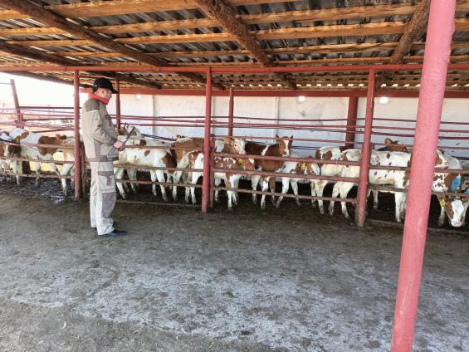

Қосымша А – бұзауларды салмақтарын анықтауға дайындау

Қосымша Ә – 6 айлық бұзаудың салмағын анықтау кезі

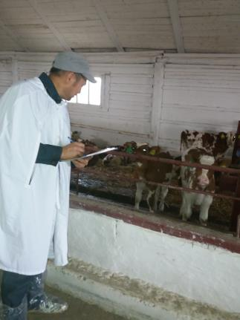

Қосымша Б – Төлдерді түгендеу сәті

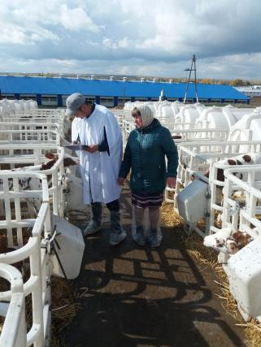

Қосымша В – Төлдерді түгендеу сәті

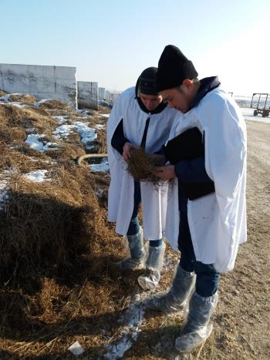

Қосымша Г – Шарушылықтың азық қорын қарау



Қосымша Ғ – Шаруашылыққа келу кезі



Қосымша Д – Шаруашылыққа келу кезі

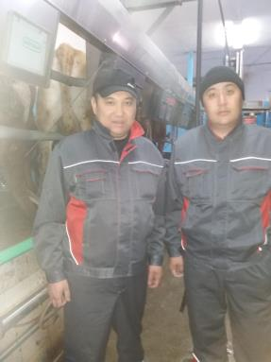

Қосымша Е – Сауым процесі

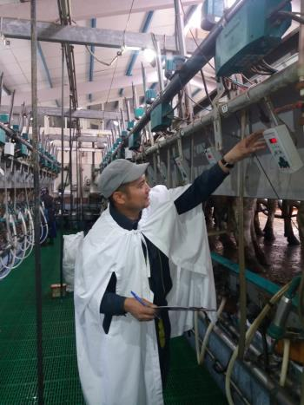

Қосымша Ж – Сүт алу кезінде

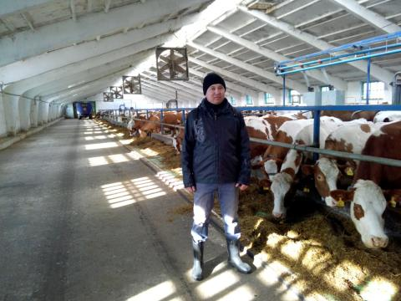

Қосымша З – Малдардан өлшем алуға дайындық

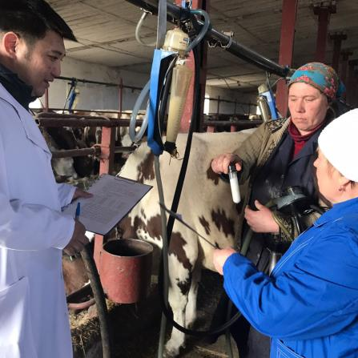

Қосымша И – Орта сынама алу

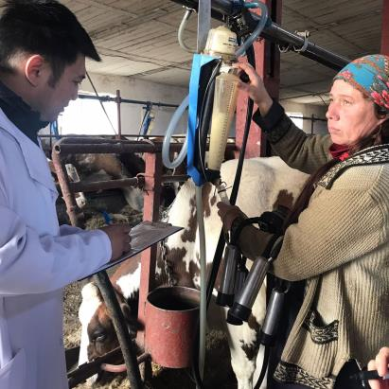

Қосымша К – Сүт өнімділікті анықтау

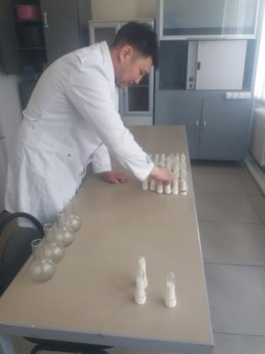

Қосымша Қ – Сүті сынаққа дайындау

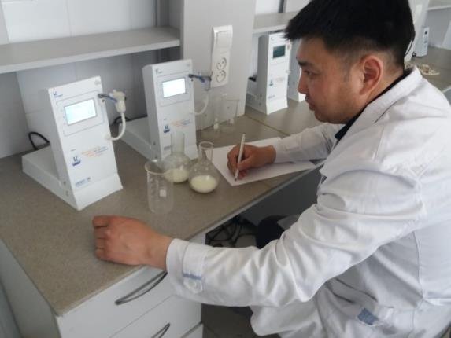

Қосымша Л – Сүттің құрамындағы май мен белокты зерттеу

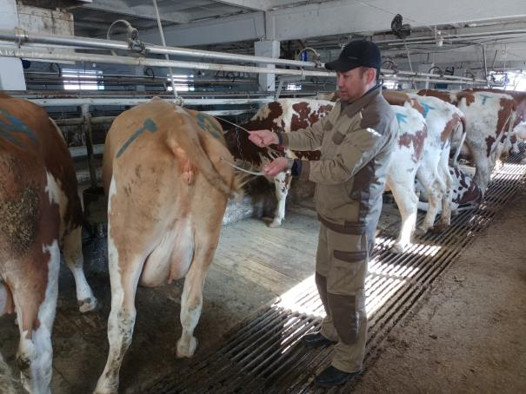

Қосымша М – Малдаран дене өлшемін алу

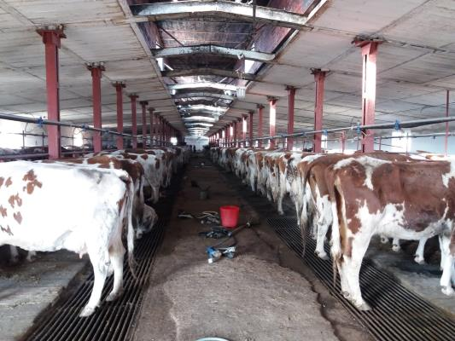

Қосымша Н – Шаруашылықтың сиырлары

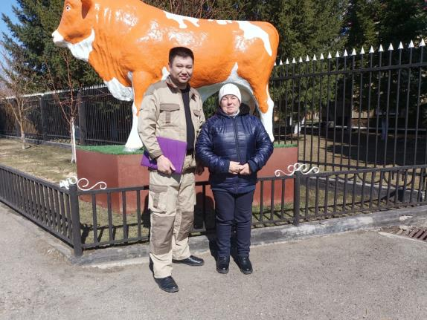

Қосымша О – Шаруашылықтың зоотехник селекционерімен бірге

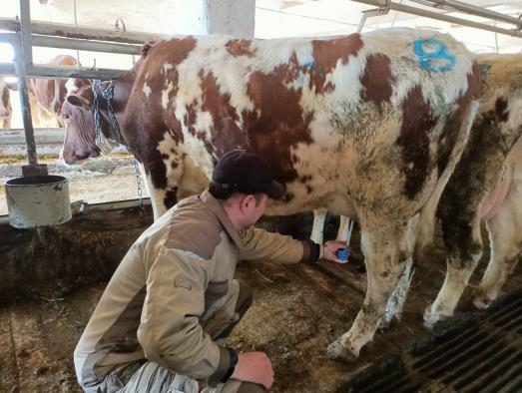

Қосымша Р – Емшек ұзындығын алу

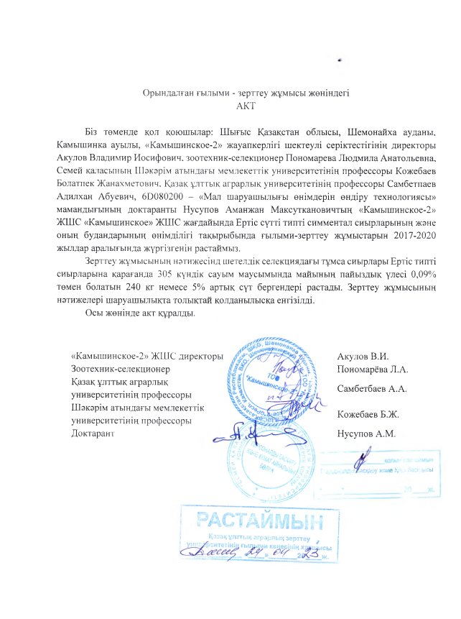 Қосымша Р – Шаруашылықта жүргізілген зерттеу жұмысының актісі

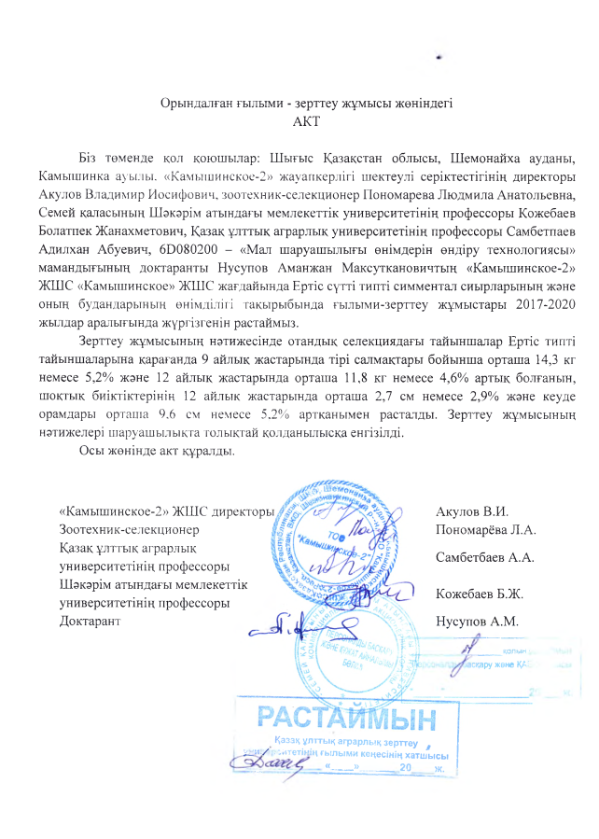 Қосымша Р1 – Шаруашылықта жүргізілген зерттеу жұмысының актісі

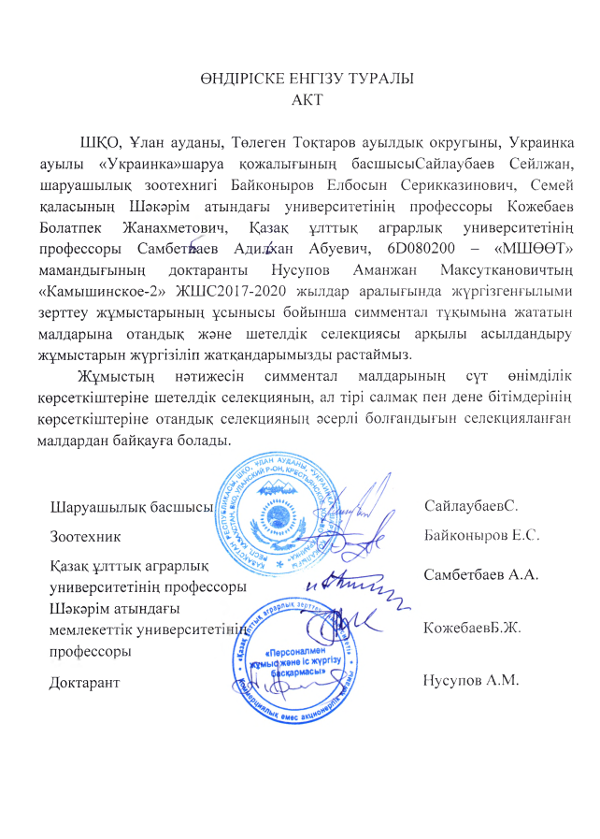

Қосымша Р2 – Шаруашылықа енгізу актісі

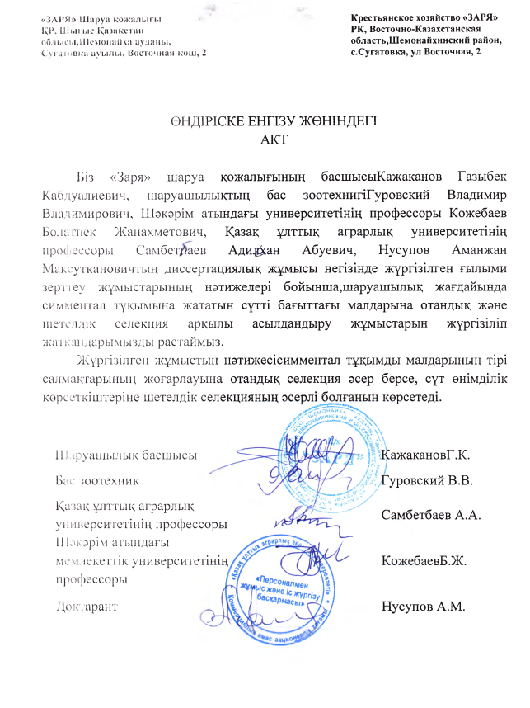

Қосымша Р3 – Шаруашылықа енгізу актісі

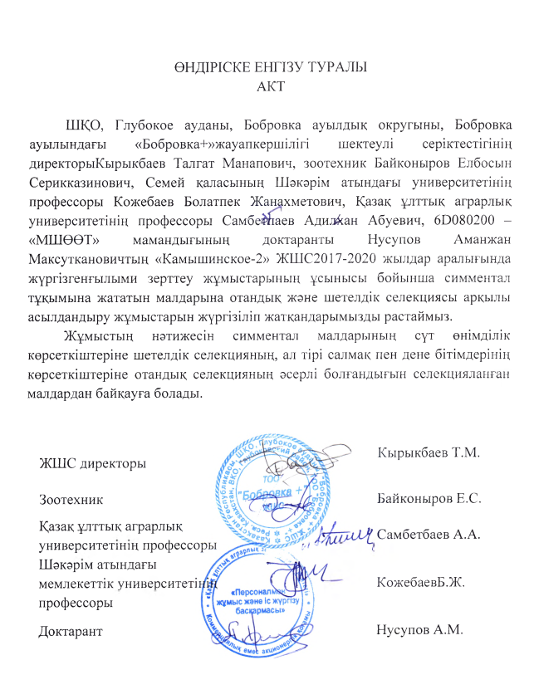

Қосымша Р4 – Шаруашылықа енгізу актісі

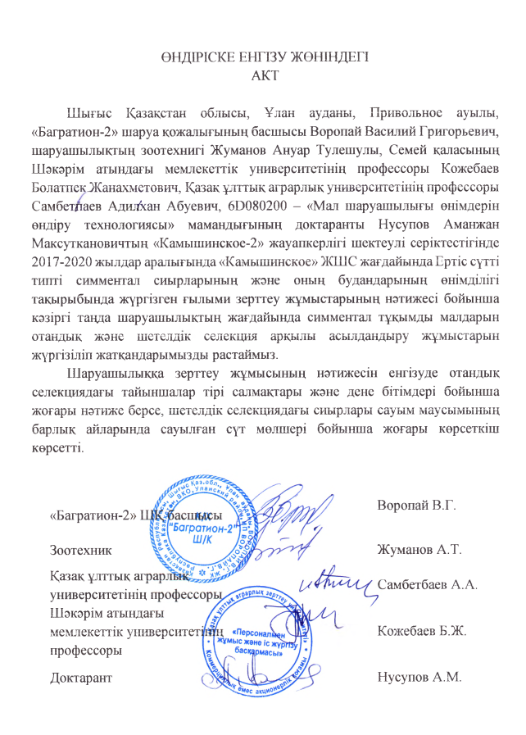

Қосымша Р5 – Шаруашылықа енгізу актісі

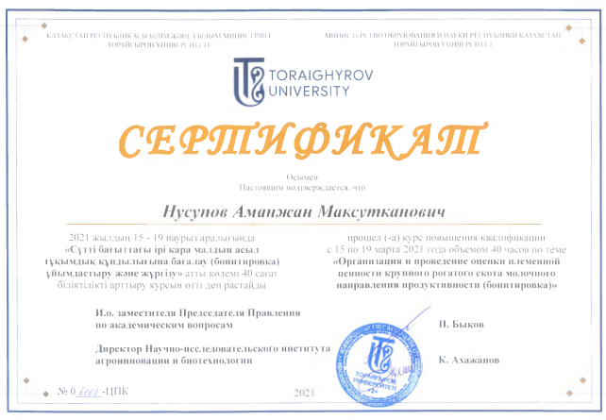

Қосымша С – Бонитер сертификаты

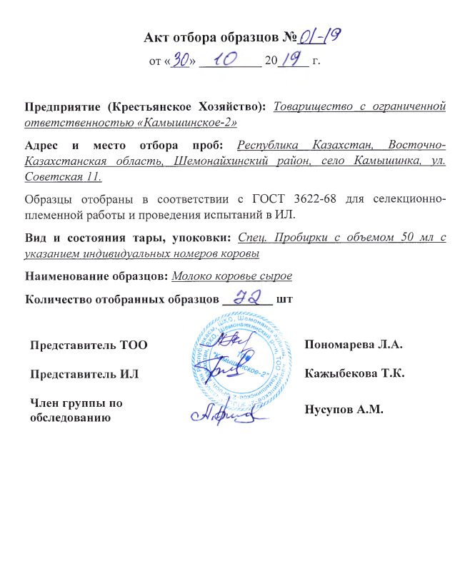

Қосымша Т – Сүт сынамасын алу АКТсы

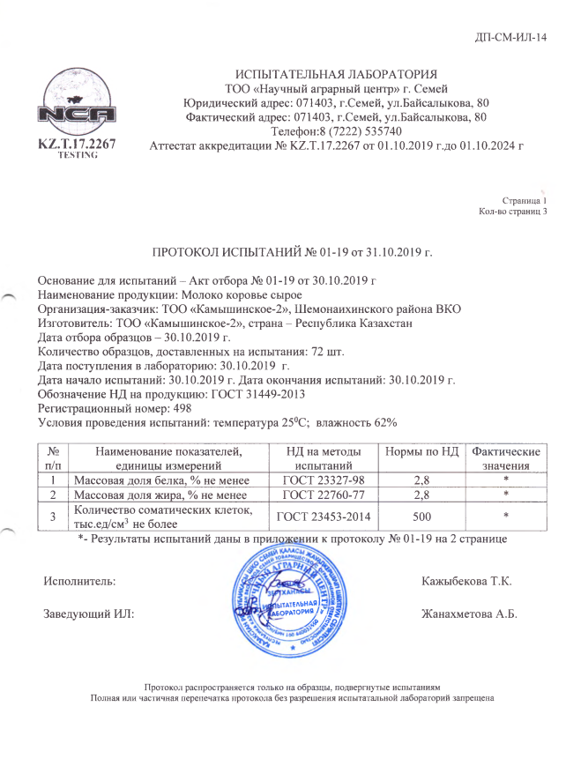

Қосымша У – Сүт сынамасын зерттеу хаттамасы

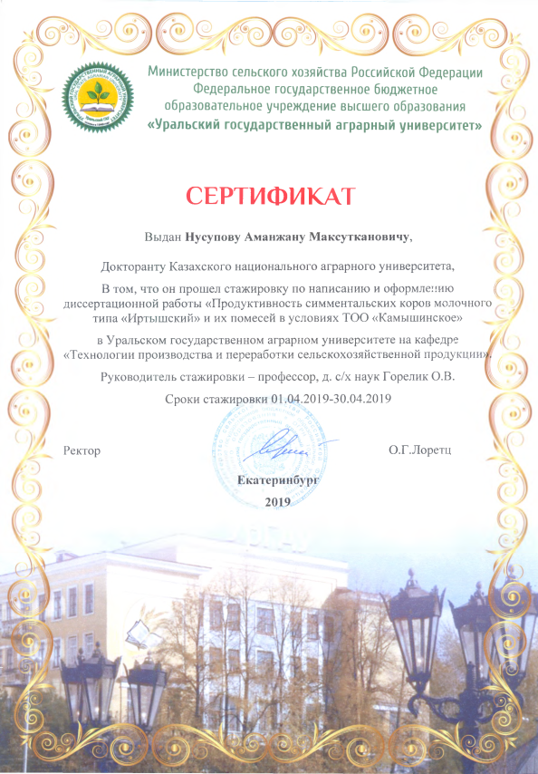

Қосымша Ф – Тағылымдама сертификаты

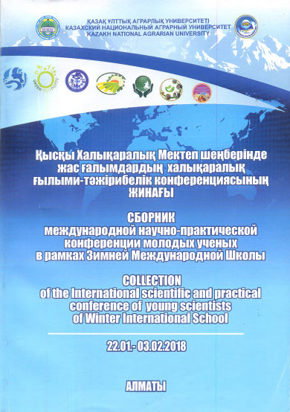 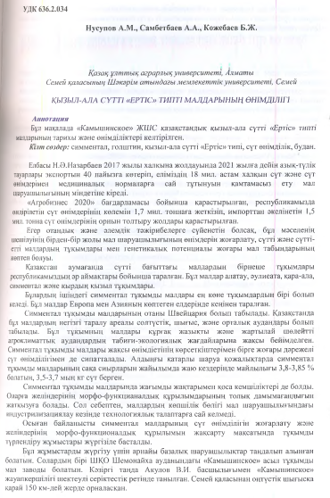Қосымша Ф – Мақала 2018 жыл. Халықаралық ғылыми-тәжірбиелік конференциялар жинағы

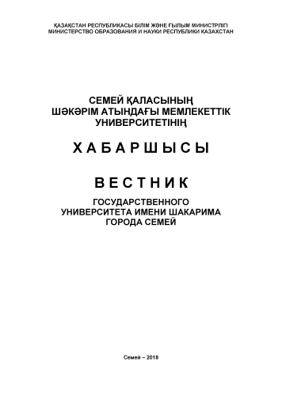 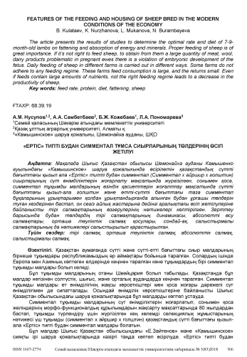

Қосымша Ф1 – Мақала 2018 жыл. ҚР ҒЖБМ Ғылым және жоғары білім саласында

сапаны қамтамасыз ету комитетінің ұсынған отандық басылым

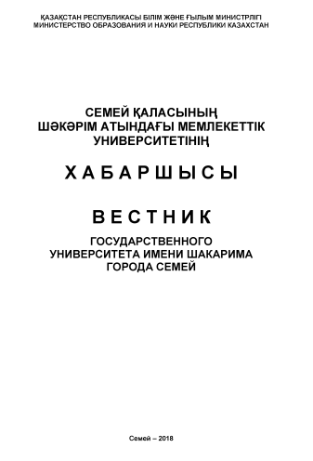 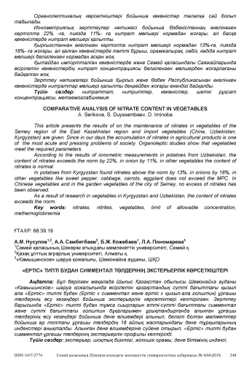

Қосымша Ф2 – Мақала 2018 жыл. ҚР ҒЖБМ Ғылым және жоғары білім саласында

сапаны қамтамасыз ету комитетінің ұсынған отандық басылым

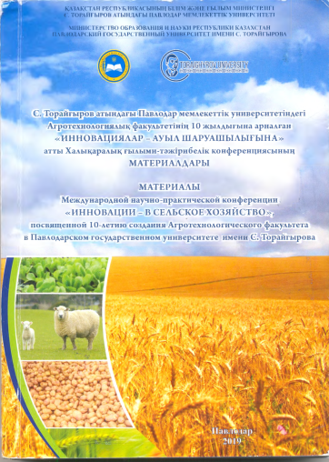 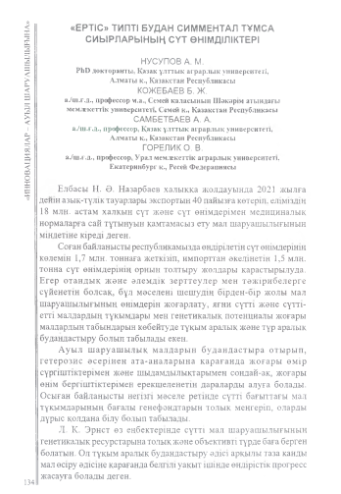

Қосымша Ф3 – Мақала 2019 жыл. Халықаралық ғылыми-тәжірбиелік конференциялар жинағы

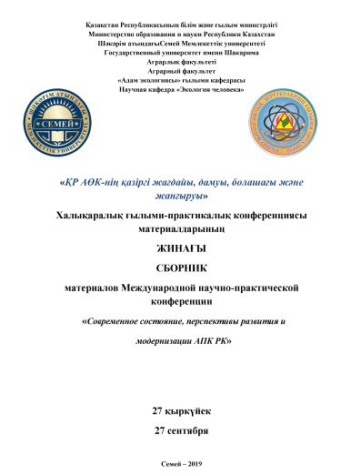 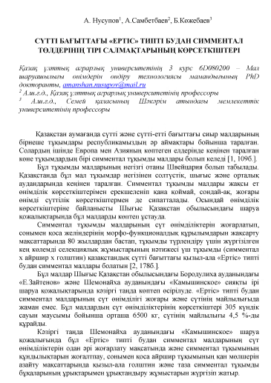

Қосымша Ф4 – Мақала 2019 жыл. Халықаралық ғылыми-тәжірбиелік конференциялар жинағы

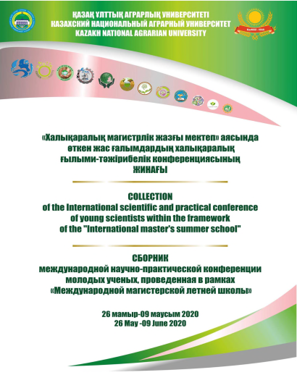 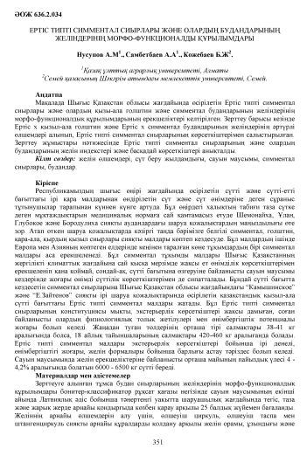

Қосымша Ф5 – Мақала 2020 жыл. Халықаралық ғылыми-тәжірбиелік конференциялар жинағы

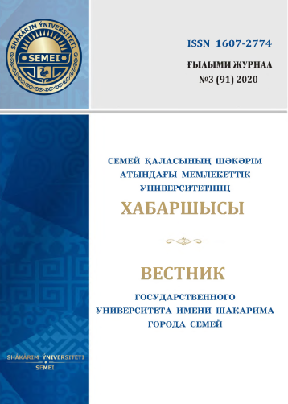 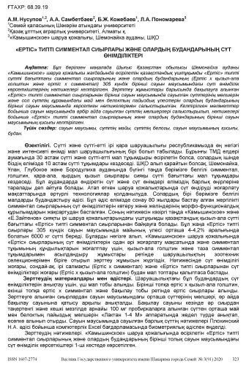

Қосымша Ф6 – Мақала 2020 жыл. ҚР ҒЖБМ Ғылым және жоғары білім саласында

сапаны қамтамасыз ету комитетінің ұсынған отандық басылым

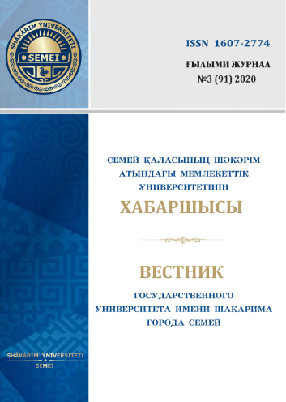 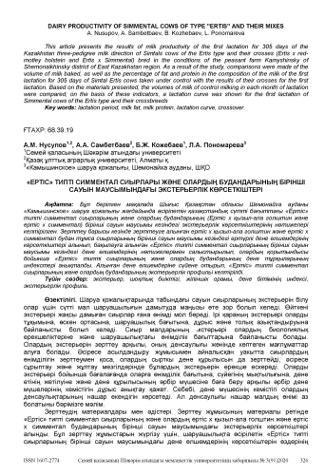

Қосымша Ф7 – Мақала 2018 жыл. ҚР ҒЖБМ Ғылым және жоғары білім саласында

сапаны қамтамасыз ету комитетінің ұсынған отандық басылым

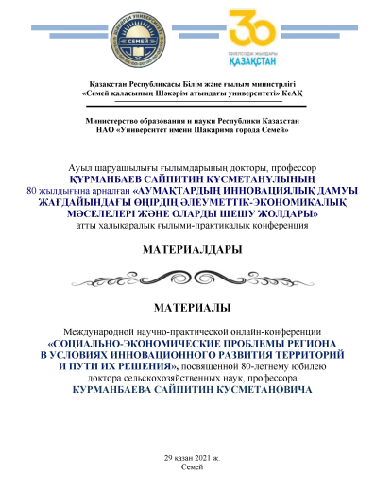 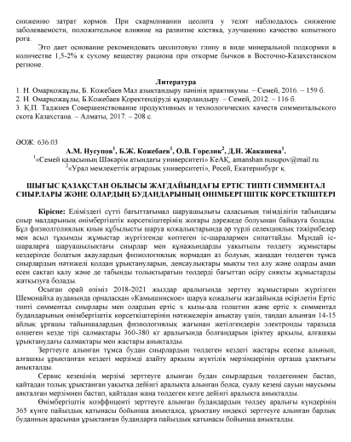

Қосымша Ф8 – Мақала 2021 жыл. Халықаралық ғылыми-тәжірбиелік конференциялар жинағы

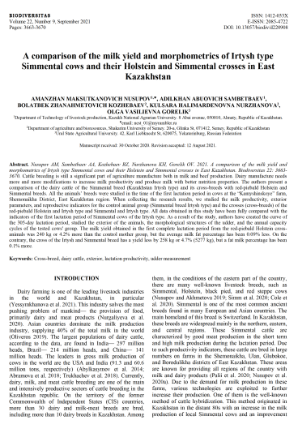 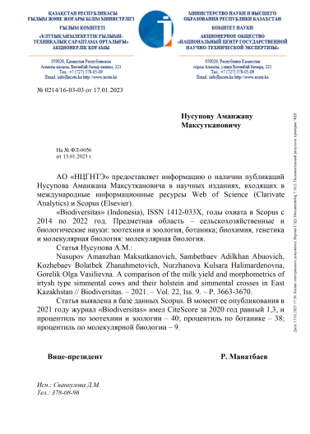

Қосымша Ф8 – Мақала 2021 жыл. Scopus деректер базасына енгізілген басылым